TRƯỜNG ĐẠI HỌC SÀI GÒN
KHOA CÔNG NGHỆ THÔNG TIN
--------***--------

BÁO CÁO THỰC HÀNH
MÔN PHÂN TÍCH DỮ LIỆU
TÊN ĐỀ TÀI Xây dựng Financial Dashboard cho dữ liệu tài chính VN-INDEX 30
Giảng viên hướng dẫn: | ThS. Đỗ Như Tài
Nhóm sinh viên thực hiện:
Hồ Thị Thanh Thảo | 3122410389
Nguyễn Thị Hồng Thắm | 3122410392
Phan Văn Thảo | 3122410391
Nguyễn Hoàng Thiên Bảo | 3122410019

Thành phố Hồ Chí Minh, tháng 10 năm 2025
PHÂN CÔNG CÔNG VIỆC
Thành viên | Phần code | Phần báo cáo | Hoàn thành
Hồ Thị Thanh Thảo | Tạo cấu trúc chính của app  Tiền xử lý dữ liệu  Kiểm thử, tổng hợp | Viết báo cáo các phần còn lại | 100%
Nguyễn Thị Hồng Thắm | Tab Summary | Chương 2  Mục 3.3.1 + 4.2.1 | 100%
Phan Văn Thảo | Tab Chart & Monte Carlo | Mục 3.3.2 + 3.3.4 + 4.2.2 + 4.2.4 | 100%
Nguyễn Hoàng Thiên Bảo | Tab Statistics & Portfolio | Mục 3.3.3 + 3.3.5 + 4.2.3 + 4.2.5 | 100%

NHẬN XÉT CỦA GIẢNG VIÊN
......................................................................................................................................................................................................................................................................................................................................................................................................................................................................................................................................................................................................................................................................................................................................................................................................................................................................................................................................................................................................................................................................................................................................................................................................................................................................................................................................................................................................................................................................................................................................................................................................................................................................................................................................................................................................................................................................................................................................................................................................................................................................................................................................................................................................................................................................................................................................................................................................................................................................................................................................................................................................................................................................................................................................................................................................................................................................................................................................................................................................................................................................................................................................................................................................................................................................................................................................................................................................................................................................................................................................................................................................................................................................................................................................................................................................................................................................................................... ...........................................................................................................................................
...........................................................................................................................................
...........................................................................................................................................
LỜI MỞ ĐẦU
Trong bối cảnh thị trường tài chính Việt Nam ngày càng phát triển và thu hút sự quan tâm của nhiều nhà đầu tư, nhu cầu về các công cụ phân tích dữ liệu trực quan, dễ sử dụng và có khả năng cập nhật liên tục ngày càng trở nên quan trọng. Đặc biệt, nhóm cổ phiếu VN30 – đại diện cho những doanh nghiệp có quy mô lớn, thanh khoản cao và tác động mạnh đến chỉ số thị trường – đóng vai trò then chốt trong việc phản ánh sức khỏe chung của nền kinh tế. Việc phân tích xu hướng giá, đánh giá rủi ro và dự đoán biến động của nhóm cổ phiếu này không chỉ hữu ích cho nhà đầu tư mà còn có giá trị trong nghiên cứu học thuật và ứng dụng công nghệ vào lĩnh vực tài chính.
Xuất phát từ nhu cầu đó, nhóm chúng em thực hiện đề tài “Xây dựng ứng dụng Financial Dashboard phân tích nhóm cổ phiếu VN30” nhằm ứng dụng các phương pháp phân tích dữ liệu, trực quan hóa thông tin và mô phỏng rủi ro vào một hệ thống dashboard hoàn chỉnh. Ứng dụng được xây dựng bằng ngôn ngữ Python kết hợp với Streamlit cùng các thư viện phân tích phổ biến như pandas, plotly, numpy và yfinance. Bằng cách tích hợp các kỹ thuật phân tích kỹ thuật, thống kê mô tả và mô phỏng Monte Carlo, dashboard mang đến cái nhìn toàn diện về biến động giá, xu hướng thị trường và mức độ rủi ro của từng cổ phiếu.
Báo cáo này trình bày quá trình nghiên cứu, thiết kế và triển khai ứng dụng, bao gồm cơ sở lý thuyết, kiến trúc hệ thống, các chức năng chính, kết quả thực nghiệm và đánh giá. Thông qua đề tài, nhóm mong muốn góp phần minh họa khả năng ứng dụng công nghệ vào phân tích tài chính hiện đại, đồng thời nâng cao kỹ năng thực hành lập trình và tư duy phân tích dữ liệu.

LỜI CẢM ƠN
Chúng em xin gửi lời cảm ơn chân thành đến Ths. Đỗ Như Tài, người đã tận tình hướng dẫn và chia sẻ những kiến thức quý báu trong suốt quá trình thực hiện đề tài này. Sự chỉ bảo tận tình và những góp ý xây dựng từ thầy đã giúp chúng em hiểu rõ hơn về các vấn đề chuyên môn và hoàn thiện sản phẩm một cách tốt nhất.
Mặc dù đã rất cố gắng, nhưng do hạn chế về thời gian và kinh nghiệm, chắc chắn rằng không thể tránh khỏi những sai sót. Chúng em rất mong nhận được ý kiến đóng góp từ thầy để có thể cải thiện và hoàn thiện hơn nữa.
Một lần nữa, chúng em xin chân thành cảm ơn!

MỤC LỤC
DANH SÁCH HÌNH ẢNH
DANH SÁCH BẢNG BIỂU
CHƯƠNG 1. GIỚI THIỆU ĐỂ TÀI 1
1.1. Lý do chọn đề tài 1
1.2. Mục tiêu nghiên cứu 1
1.3. Câu hỏi nghiên cứu 1
1.4. Phạm vi và đối tượng nghiên cứu 2
1.5. Phương pháp thực hiện 3
CHƯƠNG 2. CƠ SỞ LÝ THUYẾT VÀ CÔNG CỤ 4
2.1. Tổng quan về chỉ số VN-INDEX và nhóm VN30 4
2.2. Các khái niệm phân tích tài chính cơ bản 4
2.3. Giới thiệu công cụ Streamlit 6
2.4. Thư viện và ngôn ngữ lập trình sử dụng 7
2.5. Tài liệu tham khảo chính 7
CHƯƠNG 3. THIẾT KẾ ỨNG DỤNG FINANCIAL DASHBOARD 8
3.1. Kiến trúc hệ thống tổng quát 8
3.2. Nguồn dữ liệu và tiền xử lý 8
3.3. Thiết kế giao diện và cấu trúc các tab 8
3.3.1. Tab “Summary” – Tổng quan từng mã 8
3.3.2. Tab “Chart” – Biểu đồ giá và chỉ báo kỹ thuật 11
3.3.3. Tab “Statistics” – Phân tích thống kê 16
3.3.4. Tab “Monte Carlo” – Mô phỏng rủi ro và giá tương lai 18
3.3.5. Tab “Portfolio Trend” – So sánh danh mục VN30 20
CHƯƠNG 4. KẾT QUẢ THỰC NGHIỆM VÀ ĐÁNH GIÁ 22
4.1. Giao diện ứng dụng 22
4.2. Kết quả phân tích dữ liệu VN30 22
4.2.1. Kết quả tab “Summary” 23
4.2.2. Kết quả tab “Chart” 31
4.2.3. Kết quả tab “Statistics” 44
4.2.4. Kết quả tab “Monte Carlo” 75
4.2.5. Kết quả tab “Portfolio Trend” 88
4.3. Đánh giá và nhận xét kết quả 89
4.4. So sánh với mục tiêu ban đầu 90
CHƯƠNG 5. KẾT LUẬN VÀ HƯỚNG PHÁT TRIỂN 91
5.1. Kết luận chung 91
5.2. Hạn chế của ứng dụng hiện tại 91
5.3. Đề xuất hướng phát triển 92

DANH SÁCH HÌNH ẢNH
Hình 4.1. Giao diện tổng thể của ứng dụng Streamlit – VN30 Financial Dashboard 22
Hình 4.2. Biểu đồ biến động giá cổ phiếu FPT trong 1 năm gần đây 23
Hình 4.3. Biểu đồ biến động giá cổ phiếu HPG trong 1 năm gần đây 24
Hình 4.4. Biểu đồ biến động giá cổ phiếu MWG trong 1 năm gần đây 25
Hình 4.5. Biểu đồ biến động giá cổ phiếu SSI trong 1 năm gần đây 26
Hình 4.6. Biểu đồ biến động giá cổ phiếu VNM trong 1 năm gần đây 27
Hình 4.7. Biểu đồ biến động giá cổ phiếu VCB trong 1 năm gần đây 28
Hình 4.8. Biểu đồ kỹ thuật FPT – Giá đóng cửa, SMA 50 & Khối lượng giao dịch 31
Hình 4.9. Biểu đồ nến & SMA 200 ngày của FPT 32
Hình 4.10. Biểu đồ kỹ thuật VNM – Giá đóng cửa, SMA 50 & Khối lượng giao dịch 33
Hình 4.11. Biểu đồ nến & SMA 200 ngày – VNM 34
Hình 4.12. Biểu đồ kỹ thuật VCB – Giá đóng cửa, SMA 50 & Khối lượng giao dịch 35
Hình 4.13. Biểu đồ nến & SMA 200 ngày của VCB 36
Hình 4.14. Biểu đồ kỹ thuật HPG – Giá đóng cửa, SMA 50 & Khối lượng giao dịch 37
Hình 4.15. Biểu đồ nến & SMA 200 ngày của HPG 38
Hình 4.16. Biểu đồ kỹ thuật SSI – Giá đóng cửa, SMA 50 & Khối lượng giao dịch 39
Hình 4.17. Biểu đồ nến & SMA 200 ngày của SSI 40
Hình 4.18. Biểu đồ kỹ thuật MWG – Giá & Khối lượng giao dịch 41
Hình 4.19. Biểu đồ nến & SMA 200 ngày của MWG 42
Hình 4.20. Boxplot tỷ suất lợi nhuận cổ phiếu FPT 45
Hình 4.21. Biểu đồ tần suất lợi nhuận cổ phiếu FPT 46
Hình 4.22. Biểu đồ tỷ suất lợi nhuận trung bình theo tháng cổ phiếu FPT 46
Hình 4.23. Biểu đồ tỷ suất lợi nhuận trung bình theo quý cổ phiếu FPT 47
Hình 4.24. Biến động Sharpe Ratio theo tháng cổ phiếu FPT 48
Hình 4.25. Biến động Sharpe Ratio theo quý cổ phiếu FPT 49
Hình 4.26. Boxplot tỷ suất lợi nhuận cổ phiếu VNM 50
Hình 4.27. Biểu đồ tần suất lợi nhuận cổ phiếu VNM 51
Hình 4.28. Biểu đồ tỷ suất lợi nhuận trung bình theo tháng cổ phiếu VNM 52
Hình 4.29. Biểu đồ tỷ suất lợi nhuận trung bình theo quý cổ phiếu VNM 52
Hình 4.30. Biến động Sharpe Ratio theo tháng cổ phiếu VNM 53
Hình 4.31. Biến động Sharpe Ratio theo quý cổ phiếu VNM 54
Hình 4.32. Boxplot tỷ suất lợi nhuận cổ phiếu VCB 55
Hình 4.33. Biểu đồ tần suất lợi nhuận cổ phiếu VCB 56
Hình 4.34. Biểu đồ tỷ suất lợi nhuận trung bình theo tháng cổ phiếu VCB 56
Hình 4.35. Biểu đồ tỷ suất lợi nhuận trung bình theo quý cổ phiếu VCB 57
Hình 4.36. Biến động Sharpe Ratio theo tháng cổ phiếu VCB 58
Hình 4.37. Biến động Sharpe Ratio theo quý cổ phiếu VCB 58
Hình 4.38. Boxplot tỷ suất lợi nhuận cổ phiếu HPG 60
Hình 4.39. Biểu đồ tần suất lợi nhuận cổ phiếu HPG 61
Hình 4.40. Biểu đồ tỷ suất lợi nhuận trung bình theo tháng cổ phiếu HPG 61
Hình 4.41. Biểu đồ tỷ suất lợi nhuận trung bình theo quý cổ phiếu HPG 62
Hình 4.42. Biến động Sharpe Ratio theo tháng cổ phiếu HPG 63
Hình 4.43. Biến động Sharpe Ratio theo quý cổ phiếu HPG 64
Hình 4.44. Boxplot tỷ suất lợi nhuận cổ phiếu SSI 65
Hình 4.45. Biểu đồ tần suất lợi nhuận cổ phiếu SSI 66
Hình 4.46. Biểu đồ tỷ suất lợi nhuận trung bình theo tháng cổ phiếu SSI 67
Hình 4.47. Biểu đồ tỷ suất lợi nhuận trung bình theo quý cổ phiếu SSI 67
Hình 4.48. Biến động Sharpe Ratio theo tháng cổ phiếu SSI 68
Hình 4.49. Biến động Sharpe Ratio theo quý cổ phiếu SSI 69
Hình 4.50. Boxplot tỷ suất lợi nhuận cổ phiếu MWG 70
Hình 4.51. Biểu đồ tần suất lợi nhuận cổ phiếu MWG 71
Hình 4.52. Biểu đồ tỷ suất lợi nhuận trung bình theo tháng cổ phiếu MWG 72
Hình 4.53: Biểu đồ tỷ suất lợi nhuận trung bình theo quý cổ phiếu MWG 73
Hình 4.54. Biến động Sharpe Ratio theo tháng cổ phiếu MWG 73
Hình 4.55. Biến động Sharpe Ratio theo quý cổ phiếu MWG 74
Hình 4.56. Mô phỏng Monte Carlo cho FPT 75
Hình 4.57. Phân phối Tần suất Giá kết thúc của FPT 76
Hình 4.58. Mô phỏng Monte Carlo cho VNM 77
Hình 4.59. Phân phối Tần suất Giá kết thúc của VNM 78
Hình 4.60. Mô phỏng Monte Carlo cho VCB 79
Hình 4.61. Phân phối Tần suất Giá kết thúc của VCB 80
Hình 4.62. Mô phỏng Monte Carlo cho HPG 81
Hình 4.63. Phân phối Tần suất Giá kết thúc của HPG 82
Hình 4.64. Mô phỏng Monte Carlo cho SSI 83
Hình 4.65. Phân phối Tần suất Giá kết thúc của SSI 84
Hình 4.66. Mô phỏng Monte Carlo cho MWG 85
Hình 4.67. Phân phối Tần suất Giá kết thúc của MWG 86
Hình 4.68. So sánh xu hướng giá một vài cổ phiếu tiêu biểu trong VN30 88

DANH SÁCH BẢNG BIỂU
Bảng 4.1. Kết quả thống kê mô tả 29
Bảng 4.2. Mô tả thống kê cơ bản cổ phiếu FPT 44
Bảng 4.3. Mô tả thống kê cơ bản cổ phiếu VNM 49
Bảng 4.4. Mô tả thống kê cơ bản cổ phiếu VCB 54
Bảng 4.5. Mô tả thống kê cơ bản cổ phiếu HPG 59
Bảng 4.6. Mô tả thống kê cơ bản cổ phiếu SSI 64
Bảng 4.7. Mô tả thống kê cơ bản cổ phiếu MWG 69

GIỚI THIỆU ĐỂ TÀI

Lý do chọn đề tài
Trong bối cảnh thị trường chứng khoán Việt Nam ngày càng phát triển, nhu cầu tiếp cận thông tin tài chính nhanh chóng, chính xác và trực quan của các nhà đầu tư ngày càng tăng cao. Nhóm cổ phiếu VN30 - đại diện cho 30 doanh nghiệp có vốn hóa lớn nhất trên sàn chứng khoán Việt Nam - là đối tượng được quan tâm đặc biệt bởi tính thanh khoản cao và ảnh hưởng lớn đến diễn biến chung của thị trường.
Tuy nhiên, việc theo dõi và phân tích dữ liệu của 30 cổ phiếu đồng thời là một thách thức đối với nhiều nhà đầu tư, đặc biệt là các nhà đầu tư cá nhân. Các nguồn thông tin hiện có thường rải rác, thiếu tính tổng hợp và chưa có công cụ trực quan giúp người dùng dễ dàng nắm bắt xu hướng và đưa ra quyết định đầu tư.
Xuất phát từ thực tế đó, đề tài "Xây dựng Dashboard Phân tích Tài chính nhóm cổ phiếu VN30" được lựa chọn nhằm tạo ra một giải pháp công nghệ giúp tổng hợp, xử lý và trực quan hóa dữ liệu tài chính một cách toàn diện, hỗ trợ nhà đầu tư trong việc phân tích và ra quyết định đầu tư hiệu quả hơn.

Mục tiêu nghiên cứu
Đề tài hướng đến việc xây dựng một ứng dụng Financial Dashboard có khả năng thu thập, xử lý và trực quan hóa dữ liệu cổ phiếu thuộc nhóm VN30. Ứng dụng cho phép người dùng xem thông tin tổng quan, biểu đồ giá, các chỉ báo kỹ thuật, thống kê rủi ro – lợi nhuận, mô phỏng giá tương lai theo phương pháp Monte Carlo, và so sánh xu hướng giữa nhiều cổ phiếu. Mục tiêu là tạo ra một công cụ trực quan, dễ sử dụng, giúp hỗ trợ quá trình ra quyết định đầu tư và nâng cao khả năng phân tích dữ liệu của sinh viên.

Câu hỏi nghiên cứu
Để đạt được các mục tiêu đề ra, đề tài tập trung giải quyết các câu hỏi nghiên cứu sau:
- Làm thế nào để thu thập và xử lý dữ liệu tài chính của các cổ phiếu VN30 một cách tự động và hiệu quả?
- Những chỉ số và biểu đồ nào là cần thiết để cung cấp cái nhìn tổng quan về tình hình tài chính và xu hướng giá của cổ phiếu?
- Công cụ và thư viện nào phù hợp để xây dựng dashboard tương tác với Python?
- Làm thế nào để tích hợp các mô hình dự báo giá cổ phiếu và tính toán rủi ro vào dashboard?
- Giao diện người dùng cần thiết kế như thế nào để đảm bảo tính thân thiện, dễ sử dụng và cung cấp thông tin hiệu quả?

Phạm vi và đối tượng nghiên cứu
Về phạm vi không gian, đề tài tập trung vào thị trường chứng khoán Việt Nam, cụ thể là nhóm 30 cổ phiếu thuộc chỉ số VN30 đang giao dịch trên Sở Giao dịch Chứng khoán TP. Hồ Chí Minh (HOSE). Danh sách cổ phiếu được cập nhật theo kỳ công bố chính thức gần nhất để đảm bảo tính chính xác của dữ liệu.
Về phạm vi thời gian, dữ liệu được thu thập trong khoảng 1 năm gần nhất thông qua thư viện yfinance, đảm bảo phản ánh xu hướng giá và biến động ngắn hạn của thị trường. Hệ thống được thiết kế với khả năng tự động cập nhật dữ liệu, giúp người dùng luôn có thông tin mới nhất khi truy cập ứng dụng.
Về phạm vi nội dung, đề tài tập trung vào các khía cạnh phân tích kỹ thuật và thống kê tài chính cơ bản, bao gồm: giá mở cửa, giá đóng cửa, giá cao nhất, giá thấp nhất, khối lượng giao dịch và các chỉ báo kỹ thuật phổ biến như đường trung bình động (MA), RSI (Relative Strength Index), MACD (Moving Average Convergence Divergence) và mô phỏng rủi ro bằng Monte Carlo Simulation. Ngoài ra, ứng dụng cung cấp các thống kê mô tả như lợi nhuận trung bình, độ lệch chuẩn, hệ số Sharpe và Value at Risk (VaR) để hỗ trợ đánh giá hiệu quả và rủi ro đầu tư.
Về phạm vi chức năng, ứng dụng bao gồm các tab chức năng chính: Summary (tổng quan cổ phiếu), Chart (biểu đồ và chỉ báo kỹ thuật), Statistics (phân tích lợi nhuận và rủi ro), Monte Carlo Simulation (mô phỏng biến động giá) và Portfolio Trend (so sánh danh mục cổ phiếu VN30).
Đối tượng nghiên cứu của đề tài là dữ liệu giao dịch lịch sử của các cổ phiếu thuộc VN30, bao gồm giá đóng cửa, giá mở cửa, giá cao nhất, giá thấp nhất và khối lượng giao dịch. Các dữ liệu này được sử dụng để tính toán các chỉ số lợi nhuận, độ lệch chuẩn và các thông số kỹ thuật phục vụ việc phân tích và trực quan hóa.

Phương pháp thực hiện
Đề tài được thực hiện theo hướng tiếp cận thực nghiệm, kết hợp giữa phân tích dữ liệu và phát triển ứng dụng. Dữ liệu được thu thập tự động thông qua thư viện yfinance, sau đó được xử lý và làm sạch bằng Python và pandas. Các phép tính thống kê, chỉ báo kỹ thuật và mô phỏng Monte Carlo được triển khai bằng numpy và plotly. Ứng dụng được xây dựng trên nền tảng Streamlit để hiển thị kết quả trực quan qua giao diện web. Cuối cùng, nhóm tiến hành đánh giá, nhận xét và tổng hợp kết quả trong báo cáo.

CƠ SỞ LÝ THUYẾT VÀ CÔNG CỤ

Tổng quan về chỉ số VN-INDEX và nhóm VN30
VN-INDEX là chỉ số thể hiện biến động giá của tất cả cổ phiếu niêm yết trên Sở Giao dịch Chứng khoán Thành phố Hồ Chí Minh (HOSE). Trong khi đó, chỉ số VN30 bao gồm 30 cổ phiếu có giá trị vốn hóa và thanh khoản cao nhất, được xem là đại diện cho toàn thị trường. Nhóm VN30 phản ánh sức khỏe tài chính và xu hướng đầu tư của các doanh nghiệp lớn, thường được các nhà phân tích và nhà đầu tư theo dõi sát sao. Việc phân tích nhóm VN30 cho phép đánh giá tổng thể tình hình thị trường cũng như xác định các mã có tiềm năng tăng trưởng hoặc rủi ro cao.
Giá trị VN-INDEX được tính theo công thức:
$$VNINDEX_{t}=\frac{\sum_{i=1}^{n}{P_{i,t}}×Q_{i}}{\sum_{i=1}^{n}{P_{i,0}}×Q_{i}}×100$$
Trong đó:
𝑃_{I,t}: giá hiện tại của cổ phiếu i tại thời điểm t
𝑄_{i}: khối lượng cổ phiếu lưu hành
​P_{i,0}: giá tại thời điểm gốc

Các khái niệm phân tích tài chính cơ bản
Trong phân tích tài chính, việc đánh giá hiệu suất và rủi ro của cổ phiếu dựa vào các chỉ số định lượng. Các chỉ số này giúp mô tả xu hướng, mức sinh lời và độ biến động của giá cổ phiếu trong một giai đoạn cụ thể.
(1) Lợi nhuận (Return)
Lợi nhuận của cổ phiếu thể hiện mức tăng hoặc giảm giá trị trong một khoảng thời gian nhất định. Đối với dữ liệu giá đóng cửa, lợi nhuận hàng ngày được tính theo công thức:
$$R_{t}=\frac{P_{t}-P_{t-1}}{P_{t-1}}$$
trong đó $P_{t}$là giá đóng cửa tại ngày $t$, $P_{t-1}$là giá đóng cửa ngày liền trước.
Giá trị $R_{t}>0$thể hiện cổ phiếu tăng giá, ngược lại $R_{t}<0$cho thấy cổ phiếu giảm giá.
(2) Lợi nhuận trung bình (Mean Return)
Lợi nhuận trung bình biểu diễn mức sinh lời trung bình trong giai đoạn quan sát:
$$\overset{ˉ}{R}=\frac{1}{n}\sum_{t=1}^{n}{R_{t}}$$
Chỉ số này phản ánh xu hướng tăng trưởng của cổ phiếu trong dài hạn.
(3) Độ lệch chuẩn (Standard Deviation – σ)
Độ lệch chuẩn đo mức độ biến động của lợi nhuận xung quanh giá trị trung bình, được xem là thước đo rủi ro:
$$σ=\sqrt{\frac{1}{n-1}\sum_{t=1}^{n}{(R_{t}-\overset{ˉ}{R})^{2}}}$$
Giá trị σ càng lớn, cổ phiếu càng biến động mạnh và tiềm ẩn rủi ro cao.
(4) Hệ số lệch (Skewness)
Skewness thể hiện độ lệch của phân phối lợi nhuận.
$$\text{Skewness}=\frac{\frac{1}{n}\sum_{t=1}^{n}{(R_{t}-\overset{ˉ}{R})^{3}}}{σ^{3}}$$
Nếu Skew < 0, phân phối lệch trái (xu hướng giảm mạnh), còn Skew > 0 cho thấy phân phối lệch phải (tăng mạnh).
(5) Độ nhọn (Kurtosis)
Độ nhọn cho biết mức độ tập trung của dữ liệu quanh trung bình:
$$\text{Kurtosis}=\frac{\frac{1}{n}\sum_{t=1}^{n}{(R_{t}-\overset{ˉ}{R})^{4}}}{σ^{4}}$$
Giá trị Kurtosis > 3 thể hiện nhiều biến động cực đoan (rủi ro cao).
(6) Hệ số Sharpe (Sharpe Ratio)
Sharpe Ratio đánh giá mức sinh lời so với rủi ro mà nhà đầu tư phải chịu:
$$S=\frac{\overset{ˉ}{R}-R_{f}}{σ}$$
trong đó $R_{f}$là lãi suất phi rủi ro (thường lấy gần 0 trong mô phỏng).
Giá trị Sharpe càng lớn, hiệu quả đầu tư càng cao — nghĩa là lợi nhuận đạt được xứng đáng với rủi ro bỏ ra.
(7) Đường trung bình động (Moving Average – MA)
MA thể hiện xu hướng giá trong một giai đoạn cụ thể, giúp loại bỏ nhiễu ngắn hạn.
Công thức của MA bậc N:
$$MA_{N}=\frac{1}{N}\sum_{i=0}^{N-1}{P_{t-i}}$$
Trong Dashboard, nhóm sử dụng MA20 (ngắn hạn) và MA50 (trung hạn) để theo dõi xu hướng giá cổ phiếu.
(8) Value at Risk (VaR)
VaR ước lượng mức lỗ tối đa trong một khoảng thời gian với mức tin cậy nhất định, thường là 95%:
$$VaR_{95\%}=\overset{ˉ}{R}-1.65σ$$
Giá trị VaR cho biết xác suất 5% rằng khoản lỗ có thể vượt quá mức này trong một ngày giao dịch.
(9) Các chỉ báo kỹ thuật khác (RSI, MACD)
- RSI (Relative Strength Index) đo động lượng tăng giảm của giá, dao động từ 0–100. RSI > 70 cho thấy cổ phiếu có thể bị mua quá mức (overbought), RSI < 30 thể hiện bán quá mức (oversold).
- MACD (Moving Average Convergence Divergence) được tính từ chênh lệch giữa EMA12 và EMA26, giúp nhận biết tín hiệu đảo chiều xu hướng giá.

Giới thiệu công cụ Streamlit
Streamlit là một framework mã nguồn mở cho phép tạo ứng dụng web phân tích dữ liệu chỉ với Python, không cần kiến thức về HTML hay JavaScript. Cấu trúc Streamlit dựa trên các thành phần chính như sidebar, main area và các widget tương tác (selectbox, slider, radio, multiselect...). Ưu điểm của Streamlit là dễ triển khai, trực quan, tương thích tốt với các thư viện phân tích như pandas, plotly, numpy, và có thể chạy trực tiếp trên môi trường cục bộ hoặc đám mây. Trong đề tài này, Streamlit được dùng để tổ chức các tab phân tích, hiển thị biểu đồ, và giúp người dùng dễ dàng tương tác với dữ liệu VN30.

Thư viện và ngôn ngữ lập trình sử dụng
Ứng dụng được xây dựng bằng ngôn ngữ Python với các thư viện chính gồm: pandas để xử lý dữ liệu bảng, numpy để tính toán thống kê, plotly để trực quan hóa biểu đồ tương tác, yfinance để lấy dữ liệu chứng khoán tự động, và streamlit để phát triển giao diện web. Ngoài ra, nhóm cũng sử dụng datetime để quản lý thời gian, matplotlib hỗ trợ biểu đồ bổ sung, cùng các công cụ tiện ích khác. Việc kết hợp các thư viện này giúp hệ thống có tính linh hoạt, dễ mở rộng và đảm bảo tính chính xác của kết quả phân tích.

Tài liệu tham khảo chính
Nhóm dựa vào các tài liệu hướng dẫn về Streamlit do giảng viên cung cấp, file PDF “Streamlit Overview”, notebook mẫu “findash_demo.ipynb” và file khung “findash_app.py”. Các tài liệu này giúp nhóm hiểu cấu trúc ứng dụng, cách tổ chức tab, cơ chế hiển thị biểu đồ và cách lấy dữ liệu VN30 tự động. Bên cạnh đó, nhóm cũng tham khảo thêm tài liệu trực tuyến từ yfinance, plotly, và trang chủ Streamlit để mở rộng tính năng trong ứng dụng.

THIẾT KẾ ỨNG DỤNG FINANCIAL DASHBOARD

Kiến trúc hệ thống tổng quát
Hệ thống Financial Dashboard được thiết kế theo mô hình một trang web tương tác gồm hai phần chính: thanh sidebar và vùng hiển thị chính. Dữ liệu VN30 được tải tự động từ thư viện yfinance, sau đó lưu tạm bằng cache để tối ưu hiệu năng. Giao diện chính gồm 5 tab: Summary, Chart, Statistics, Monte Carlo Simulation và Portfolio Trend. Mỗi tab đảm nhận một vai trò riêng biệt trong việc phân tích dữ liệu, từ tổng quan, biểu đồ kỹ thuật, thống kê, mô phỏng rủi ro đến so sánh danh mục. Các thành phần được tổ chức logic, đảm bảo tính nhất quán và dễ sử dụng cho người xem.

Nguồn dữ liệu và tiền xử lý
Nguồn dữ liệu được lấy tự động từ yfinance với danh sách 18 mã cổ phiếu thuộc nhóm VN30 (ví dụ: FPT, HPG, VNM, VCB, SSI, MWG…). Mỗi mã được tải trong giai đoạn 1 năm gần nhất, bao gồm các trường cơ bản như Date, Open, High, Low, Close và Volume. Sau khi tải, dữ liệu được gắn nhãn mã cổ phiếu, gộp lại thành một bảng tổng hợp, và lưu trong bộ nhớ đệm để giảm thời gian tải. Quá trình tiền xử lý bao gồm việc làm sạch dữ liệu, xử lý giá trị thiếu, tính thêm các cột lợi nhuận phần trăm (Return) và các chỉ số trung bình động (MA20, MA50). Bước này đảm bảo dữ liệu đầu vào ổn định và sẵn sàng cho các phép tính và hiển thị ở các tab khác.

Thiết kế giao diện và cấu trúc các tab

Tab “Summary” – Tổng quan từng mã

Mục tiêu
Tab “Summary” được thiết kế nhằm cung cấp cho người dùng cái nhìn tổng quan và nhanh chóng nhất về tình hình biến động giá của từng mã cổ phiếu trong nhóm VN30. Phần này đóng vai trò như bảng thông tin tổng hợp cơ bản, giúp nhà đầu tư nhận diện xu hướng giá, mức độ biến động và thanh khoản trong ngắn hạn. Thông qua việc trình bày dữ liệu định lượng kết hợp với biểu đồ trực quan, người dùng có thể dễ dàng so sánh, đánh giá và đưa ra quyết định đầu tư ban đầu trước khi đi sâu vào các phân tích chi tiết hơn ở các tab tiếp theo.

Nội dung hiển thị
Tab “Summary” hiển thị các chỉ tiêu thống kê cơ bản và dữ liệu lịch sử của mã cổ phiếu được chọn, bao gồm:
- Giá đóng cửa mới nhất (Latest Close): thể hiện giá trị thị trường hiện hành của cổ phiếu.
- Giá trung bình 30 ngày gần nhất (Mean 30d): phản ánh xu hướng giá ngắn hạn, giúp nhận diện xu thế tăng hoặc giảm.
- Độ lệch chuẩn của lợi nhuận (Standard Deviation – σ): đo lường mức độ biến động và rủi ro của cổ phiếu.
- Bảng dữ liệu 100 ngày gần nhất: liệt kê chi tiết các giá trị Open, High, Low, Close, Volume theo từng phiên giao dịch, phục vụ phân tích lịch sử giá.
- Biểu đồ diễn biến giá cổ phiếu: minh họa trực quan xu hướng giá trong 1 năm gần nhất, giúp người dùng quan sát chu kỳ tăng giảm của cổ phiếu.
Nhờ các thông tin này, tab “Summary” hoạt động như một bảng dashboard tổng hợp, cho phép người dùng nắm bắt toàn cảnh biến động giá của từng mã VN30 một cách trực quan và hiệu quả.

Thành phần chính trong code
Để xây dựng chức năng của tab này, nhóm đã lập trình các phần chính như sau:
- Hàm lọc dữ liệu theo mã cổ phiếu
df_ticker = data[data["Ticker"] == ticker].copy()
df_ticker = df_ticker.sort_values("Date")
Mục đích: Lọc và sắp xếp dữ liệu lịch sử theo ngày cho từng mã cổ phiếu được chọn từ danh sách VN30.
- Hàm tính các chỉ số tổng quan
df_ticker["Return"] = df_ticker["Close"].pct_change()
latest_close = df_ticker["Close"].iloc[-1]
mean_30d = df_ticker["Close"].tail(30).mean()
std_return = df_ticker["Return"].std()
Mục đích: Tính toán giá đóng cửa mới nhất, trung bình 30 ngày gần nhất, và độ lệch chuẩn của lợi nhuận, phục vụ hiển thị chỉ tiêu cơ bản.
- Hiển thị kết quả tổng hợp
col1, col2, col3 = st.columns(3)
col1.metric("Giá đóng cửa mới nhất", f"{latest_close:,.2f} VND")
col2.metric("Trung bình 30 ngày gần nhất", f"{mean_30d:,.2f} VND")
col3.metric("Độ lệch chuẩn lợi nhuận (σ)", f"{std_return:.2%}")
Mục đích: Trình bày các chỉ tiêu tài chính chính yếu trên giao diện Streamlit dưới dạng thẻ thông tin (metric).
- Biểu đồ diễn biến giá cổ phiếu
fig = go.Figure()
fig.add_trace(go.Scatter(
x=df_ticker["Date"],
y=df_ticker["Close"],
mode="lines",
name="Giá đóng cửa",
line=dict(color="#0077b6", width=2),
fill="tozeroy",
fillcolor="rgba(0, 119, 182, 0.25)"
))
st.plotly_chart(fig, use_container_width=True)
Mục đích: Vẽ biểu đồ đường thể hiện xu hướng giá cổ phiếu trong 1 năm gần nhất bằng thư viện Plotly.
- Bảng dữ liệu 100 ngày gần nhất
df_recent = df_ticker.tail(100)[["Date", "Open", "High", "Low", "Close", "Volume"]]
st.dataframe(df_recent.style.format({
"Open": "{:,.2f}", "High": "{:,.2f}",
"Low": "{:,.2f}", "Close": "{:,.2f}",
"Volume": "{:,.0f}"
}), use_container_width=True)
Mục đích: Hiển thị bảng dữ liệu chi tiết 100 phiên gần nhất, giúp người dùng phân tích biến động ngắn hạn và xu hướng giao dịch.

Tab “Chart” – Biểu đồ giá và chỉ báo kỹ thuật

Mục tiêu
Tab “Chart” được xây dựng nhằm hiển thị và phân tích biến động giá cổ phiếu theo thời gian thông qua các biểu đồ trực quan và các chỉ báo kỹ thuật. Chức năng này giúp người dùng quan sát xu hướng giá, nhận biết tín hiệu thị trường và hỗ trợ đưa ra quyết định đầu tư chính xác hơn. Ứng dụng cho phép hiển thị dữ liệu giá gồm các thông tin Open, High, Low, Close, Volume dưới dạng biểu đồ đường (Line Chart) hoặc biểu đồ nến (Candlestick Chart), qua đó thể hiện được xu hướng tổng quát cũng như biến động chi tiết của giá trong từng phiên giao dịch.
Ngoài ra, tab này còn tích hợp các chỉ báo kỹ thuật phổ biến như MA20, MA50 (trung bình động giúp xác định xu hướng ngắn và trung hạn), RSI (đánh giá vùng quá mua hoặc quá bán) và MACD (phân tích xung lượng và tín hiệu đảo chiều của giá). Người dùng có thể tương tác trực tiếp với biểu đồ như chọn mã cổ phiếu, lọc dữ liệu theo thời gian, thay đổi loại biểu đồ, phóng to, thu nhỏ hoặc xem giá chi tiết theo từng ngày. Nhờ đó, tab “Chart” trở thành thành phần quan trọng trong hệ thống phân tích chứng khoán, mang lại công cụ trực quan, linh hoạt và hỗ trợ hiệu quả cho việc nhận định xu hướng thị trường.

Các loại biểu đồ
- Line Chart (Close Price)
Biểu đồ đường là dạng biểu đồ đơn giản nhất, thường dùng để hiển thị giá đóng cửa (Close Price) của cổ phiếu hoặc tài sản tài chính theo thời gian. Mỗi điểm trên biểu đồ đại diện cho giá đóng cửa tại một thời điểm cụ thể, và các điểm này được nối lại bằng một đường liên tục. Nhờ tính trực quan và dễ đọc, biểu đồ đường rất phù hợp để quan sát xu hướng tổng thể của giá, đặc biệt khi kết hợp với các chỉ báo như đường trung bình động (MA).
Trong thực tế, biểu đồ đường thường được sử dụng để theo dõi hiệu suất dài hạn của cổ phiếu hoặc chỉ số thị trường. Khi overlay thêm các đường MA như MA20 hoặc MA50, nhà đầu tư có thể dễ dàng nhận biết các điểm giao cắt giữa giá và đường MA – đây là tín hiệu phổ biến để xác định xu hướng tăng hoặc giảm. Tuy nhiên, biểu đồ đường không thể hiện được các biến động nội phiên như giá mở cửa, cao nhất, thấp nhất, nên không phù hợp cho phân tích kỹ thuật chi tiết.
- Candlestick Chart (Open–High–Low–Close)
Biểu đồ nến Nhật là công cụ phân tích kỹ thuật mạnh mẽ, thể hiện đầy đủ 4 giá trị quan trọng trong mỗi phiên giao dịch: giá mở cửa (Open), giá cao nhất (High), giá thấp nhất (Low), và giá đóng cửa (Close). Mỗi cây nến gồm thân nến và bóng nến, giúp người dùng dễ dàng nhận biết tâm lý thị trường – ví dụ như nến tăng (giá đóng > giá mở) hay nến giảm (giá đóng < giá mở).
Loại biểu đồ này đặc biệt hữu ích để phát hiện các mô hình nến như Doji, Hammer, hoặc Engulfing – vốn là những tín hiệu đảo chiều hoặc tiếp diễn xu hướng. Khi kết hợp với các chỉ báo như MA200 hoặc khối lượng giao dịch, biểu đồ nến giúp nhà đầu tư xác định điểm mua/bán tiềm năng với độ chính xác cao hơn. Đây là lý do biểu đồ nến thường được sử dụng trong các nền tảng giao dịch chuyên nghiệp.
- Volume Chart
Biểu đồ khối lượng giao dịch thể hiện số lượng cổ phiếu hoặc tài sản được giao dịch trong mỗi phiên. Thường được hiển thị dưới dạng cột màu xanh lá ở phần dưới của biểu đồ giá, volume chart giúp đánh giá mức độ quan tâm của thị trường đối với một mã cổ phiếu tại từng thời điểm. Khối lượng tăng mạnh thường đi kèm với biến động giá lớn, cho thấy sự xác nhận xu hướng.
Khi phân tích kỹ thuật, khối lượng giao dịch đóng vai trò quan trọng trong việc xác định độ tin cậy của các tín hiệu. Ví dụ, nếu giá cổ phiếu vượt qua một ngưỡng kháng cự với khối lượng lớn, đó là dấu hiệu breakout thực sự. Ngược lại, nếu khối lượng thấp, có thể chỉ là breakout giả. Do đó, biểu đồ khối lượng là công cụ không thể thiếu khi kết hợp với biểu đồ nến hoặc đường MA.
- Overlay Moving Average
Đường trung bình động (Moving Average – MA) là một trong những chỉ báo kỹ thuật phổ biến nhất, được sử dụng để làm mượt dữ liệu giá và xác định xu hướng. MA20 và MA50 thường dùng để phân tích xu hướng ngắn và trung hạn, trong khi MA200 phản ánh xu hướng dài hạn. Khi vẽ chồng lên biểu đồ giá, các đường MA giúp nhà đầu tư dễ dàng nhận biết các điểm giao cắt – ví dụ như “Golden Cross” (MA50 cắt lên MA200) hoặc “Death Cross” (MA50 cắt xuống MA200).
Ngoài việc xác định xu hướng, MA còn được dùng để thiết lập các vùng hỗ trợ và kháng cự động. Giá thường có xu hướng bật lại khi chạm vào đường MA, đặc biệt là MA200. Việc kết hợp MA với biểu đồ nến và khối lượng giao dịch tạo nên một hệ thống phân tích toàn diện, giúp nhà đầu tư đưa ra quyết định chính xác hơn trong giao dịch.

Các chỉ báo kỹ thuật
- Moving Average (MA20, MA50):
Được tính bằng trung bình giá đóng cửa trong 20 hoặc 50 phiên gần nhất:
$$MA_{n}=\frac{1}{n}\sum_{i=1}^{n}{Close_{i}}$$
MA20 phản ánh xu hướng ngắn hạn, còn MA50 thể hiện xu hướng trung hạn. Khi MA ngắn hạn cắt lên MA dài hạn là tín hiệu tăng, ngược lại là tín hiệu giảm.
- Relative Strength Index (RSI):
RSI đo lường động lượng giá trong khoảng từ 0 đến 100 theo công thức:
$$RSI=100-\frac{100}{1+RS}$$
Trong đó RS = Avg(Gain)/ Avg(Loss)
Giá trị RSI > 70 cho thấy cổ phiếu đang quá mua (overbought), còn RSI < 30 biểu thị quá bán (oversold). Chỉ báo này thường được hiển thị ở subplot riêng phía dưới biểu đồ giá.
- Moving Average Convergence Divergence (MACD):
MACD là hiệu giữa hai đường trung bình động hàm mũ (EMA) ngắn và dài hạn:
$$MACD=EMA_{12}-EMA_{26}$$
Signal = EMA₉(MACD)
Histogram = MACD – Signal
MACD phản ánh động lượng thị trường và tín hiệu đảo chiều. Khi đường MACD cắt lên Signal → tín hiệu mua, ngược lại → tín hiệu bán. Histogram thể hiện độ mạnh của xu hướng.

Thành phần chính trong code
- Hàm tính các chỉ báo kỹ thuật:
import ta
def calculate_indicators(df):
df['MA20'] = ta.trend.sma_indicator(df['close'], window=20)
df['MA50'] = ta.trend.sma_indicator(df['close'], window=50)
df['RSI'] = ta.momentum.rsi(df['close'], window=14)
df['MACD'] = ta.trend.macd(df['close'])
df['Signal'] = ta.trend.macd_signal(df['close'])
df['Histogram'] = df['MACD'] - df['Signal']
return df
Mục đích: Tự động tính toán các chỉ báo MA, RSI, MACD từ dữ liệu đầu vào bằng thư viện ta.
- Vẽ biểu đồ kỹ thuật bằng Plotly:
fig = make_subplots(rows=3, cols=1, shared_xaxes=True, vertical_spacing=0.02,
subplot_titles=("Giá + MA", "RSI", "MACD"))
# Candlestick + MA
fig.add_trace(go.Candlestick(x=df['date'], open=df['open'], high=df['high'],
low=df['low'], close=df['close'], name='Giá'), row=1, col=1)
fig.add_trace(go.Scatter(x=df['date'], y=df['MA20'], name='MA20', line=dict(color='blue')), row=1, col=1)
fig.add_trace(go.Scatter(x=df['date'], y=df['MA50'], name='MA50', line=dict(color='orange')), row=1, col=1)
# RSI
fig.add_trace(go.Scatter(x=df['date'], y=df['RSI'], name='RSI', line=dict(color='purple')), row=2, col=1)
fig.add_hline(y=70, line_dash="dot", line_color="red", row=2, col=1)
fig.add_hline(y=30, line_dash="dot", line_color="green", row=2, col=1)
# MACD
fig.add_trace(go.Scatter(x=df['date'], y=df['MACD'], name='MACD', line=dict(color='black')), row=3, col=1)
fig.add_trace(go.Scatter(x=df['date'], y=df['Signal'], name='Signal', line=dict(color='red')), row=3, col=1)
fig.add_trace(go.Bar(x=df['date'], y=df['Histogram'], name='Histogram', marker_color='gray'), row=3, col=1)
Mục đích: Hiển thị đồng thời biểu đồ giá, RSI và MACD trên cùng giao diện, hỗ trợ phân tích toàn diện.

Tab “Statistics” – Phân tích thống kê

Mục tiêu
Tab “Statistics” được xây dựng với mục tiêu cung cấp cho người dùng các chỉ tiêu thống kê mô tả và rủi ro cơ bản của từng mã cổ phiếu trong VN30. Phần này đóng vai trò như công cụ phân tích định lượng, giúp nhà đầu tư hiểu rõ hơn về đặc tính lợi nhuận, biến động, độ lệch phân phối và hiệu quả đầu tư (qua chỉ số Sharpe Ratio).
Thông qua bảng dữ liệu và các biểu đồ trực quan, người dùng có thể:
- Nhận biết mức sinh lời trung bình, độ rủi ro, và mức độ ổn định của cổ phiếu.
- Xác định giai đoạn tăng trưởng hoặc suy giảm theo tháng/quý.
- Đưa ra đánh giá hiệu quả đầu tư tương đối giữa các cổ phiếu dựa trên lợi nhuận và rủi ro.

Nội dung hiển thị
Tab “Statistics” hiển thị các nhóm thông tin chính như sau:
- Bảng mô tả thống kê cơ bản:
Bao gồm các chỉ tiêu Mean, Std, Min, Max, Skew, Kurtosis, Sharpe Ratio, giúp đánh giá trung bình lợi nhuận, mức rủi ro, biên độ dao động, độ lệch và độ nhọn của phân phối lợi nhuận.
  - Mean thể hiện lợi nhuận trung bình mỗi ngày.
  - Std đo lường mức độ biến động (rủi ro).
  - Skew và Kurtosis giúp nhận diện rủi ro bất đối xứng hoặc biến động cực đoan.
  - Sharpe Ratio phản ánh hiệu quả lợi nhuận trên mỗi đơn vị rủi ro (với giả định lãi suất phi rủi ro Rf = 0).
- Biểu đồ trực quan:
  - Histogram lợi nhuận thể hiện phân phối xác suất của tỷ suất lợi nhuận hàng ngày, giúp nhận biết xu hướng nghiêng về lãi hoặc lỗ.
  - Boxplot lợi nhuận minh họa sự phân tán và các giá trị ngoại lai trong chuỗi lợi nhuận.
- Biểu đồ lợi nhuận trung bình định kỳ: Phân tích lợi nhuận trung bình theo tháng (Monthly Return) và quý (Quarterly Return), giúp đánh giá hiệu suất theo chu kỳ thời gian, hỗ trợ phát hiện giai đoạn tăng trưởng hoặc suy giảm.
- Biểu đồ Sharpe Ratio theo thời gian: Hiển thị chỉ số Sharpe Ratio trung bình theo từng tháng/quý, thể hiện giai đoạn cổ phiếu có hiệu suất đầu tư tốt nhất so với rủi ro.

Thành phần chính trong code
- Lọc dữ liệu và tính toán lợi nhuận:
df_ticker = data[data["Ticker"] == ticker].copy()
df_ticker["Return"] = df_ticker["Close"].pct_change()
df_ticker.dropna(inplace=True)
df_ticker["Month"] = df_ticker["Date"].dt.to_period("M")
df_ticker["Quarter"] = df_ticker["Date"].dt.to_period("Q")
Mục đích: Lọc dữ liệu theo mã cổ phiếu và tính tỷ suất lợi nhuận hàng ngày để phục vụ phân tích thống kê.
- Tạo bảng thống kê mô tả:
stats = df_ticker["Return"].describe().to_frame()
stats.loc["Skewness"] = df_ticker["Return"].skew()
stats.loc["Kurtosis"] = df_ticker["Return"].kurt()
stats.loc["Sharpe Ratio"] = df_ticker["Return"].mean() / df_ticker["Return"].std()
Mục đích: Tổng hợp các chỉ tiêu thống kê và rủi ro cơ bản.
- Trực quan hóa dữ liệu:
fig_box = px.box(df_ticker, y="Return", color_discrete_sequence=["#ff6361"])
fig_hist = px.histogram(df_ticker, x="Return", nbins=40, color_discrete_sequence=["#1a73e8"])
Mục đích: Minh họa phân phối lợi nhuận và mức độ biến động của cổ phiếu.
- Phân tích lợi nhuận định kỳ:
monthly_ret = df_ticker.groupby("Month")["Return"].mean().reset_index()
monthly_stats = df_ticker.groupby("Month")["Return"].agg(["mean","std"]).reset_index()
monthly_stats["Sharpe"] = monthly_stats["mean"] / monthly_stats["std"]
Mục đích: Phát hiện chu kỳ hoạt động tốt nhất và so sánh hiệu quả lợi nhuận – rủi ro theo thời gian.

Tab “Monte Carlo” – Mô phỏng rủi ro và giá tương lai

Mục tiêu
Mô phỏng Monte Carlo là phương pháp dự báo biến động giá cổ phiếu trong ngắn hạn bằng cách tạo ra hàng nghìn kịch bản giả định dựa trên thống kê lợi nhuận lịch sử. Thay vì đưa ra một mức giá duy nhất, phương pháp này mô phỏng nhiều đường giá tương lai bằng cách sử dụng phân phối chuẩn, từ đó phản ánh độ bất định và rủi ro thị trường. Mỗi kịch bản đại diện cho một chuỗi biến động giá có thể xảy ra trong tương lai, giúp nhà đầu tư hình dung phạm vi biến động và xu hướng tiềm năng.
Thông qua các kết quả mô phỏng, nhà đầu tư có thể phân tích histogram giá cuối kỳ để đánh giá xác suất các mức giá, đồng thời tính toán chỉ số Value at Risk (VaR 95%) để xác định mức lỗ tối đa kỳ vọng với độ tin cậy cao. Đây là công cụ hữu ích trong quản trị rủi ro, đặc biệt khi thị trường biến động mạnh và khó dự đoán bằng các mô hình tuyến tính truyền thống.

Phương pháp mô phỏng
- Bước 1 – Xác định đặc trưng thống kê của lợi nhuận:
Từ chuỗi giá đóng cửa lịch sử, tính tỷ suất lợi nhuận hàng ngày (return) bằng công thức:
$$r_{t}=ln⁡(\frac{P_{t}}{P_{t-1}})\text{hoặc}r_{t}=\frac{P_{t}-P_{t-1}}{P_{t-1}}$$
Sau đó xác định lợi nhuận trung bình (μ) và độ lệch chuẩn (σ), phản ánh xu hướng và mức biến động của cổ phiếu. Đây là hai tham số đầu vào cho mô phỏng.
- Bước 2 – Sinh ngẫu nhiên N kịch bản trong T ngày:
Tạo ra N chuỗi lợi nhuận ngẫu nhiên dựa trên phân phối chuẩn:
$$r_{t}=μ+σZ_{t},\text{ với }Z_{t}∼N(0,1)$$
Giá mô phỏng được tính lũy kế theo công thức:
$$P_{t}=P_{0}×e^{(r_{1}+r_{2}+⋯+r_{t})}$$
Trong đó:
- N – số lượng kịch bản (thường từ 500–1000),
- T – số ngày dự báo (ví dụ 30 hoặc 60 ngày),
- P₀ – giá cổ phiếu hiện tại.
- Bước 3 – Phân tích kết quả mô phỏng:
Tập hợp toàn bộ giá cuối kỳ (P_T) của các kịch bản để tạo biểu đồ Histogram, thể hiện phân phối xác suất của giá cổ phiếu trong tương lai.
Từ phân phối này, tính Value at Risk (VaR) ở mức tin cậy 95% theo công thức:
$$VaR_{95\%}=P_{0}-{\text{percentile}}_{5\%}(P_{T})$$
Chỉ số này biểu thị mức lỗ tối đa kỳ vọng trong T ngày với xác suất 5%.

Nội dung hiển thị
- Biểu đồ mô phỏng giá cổ phiếu: hiển thị N đường mô phỏng trong T ngày, mỗi đường biểu diễn một kịch bản ngẫu nhiên. Biểu đồ cho phép quan sát độ phân tán giá, xu hướng trung bình, và so sánh giữa các kịch bản lạc quan – bi quan.
- Histogram giá cuối kỳ: minh họa tần suất xuất hiện của các mức giá dự báo, giúp xác định vùng giá có khả năng cao nhất và đánh giá rủi ro phân phối.
- Chỉ số VaR 95%: được hiển thị trên giao diện như một thước đo rủi ro tài chính trực quan, giúp người dùng hiểu được phạm vi tổn thất tiềm ẩn trong 95% trường hợp mô phỏng.

Ý nghĩa thực tiễn
Phương pháp Monte Carlo giúp nhà đầu tư không chỉ nhìn thấy một kịch bản giá đơn lẻ mà là toàn bộ phổ xác suất có thể xảy ra. Điều này hỗ trợ đánh giá rủi ro tiềm ẩn, xác định biên độ dao động của cổ phiếu và ra quyết định đầu tư an toàn hơn. Mặc dù mô hình giả định lợi nhuận tuân theo phân phối chuẩn và không phản ánh đầy đủ các cú sốc cực đoan (tail risk), nhưng đây vẫn là công cụ hiệu quả để mô phỏng biến động giá trong ngắn hạn và quản trị rủi ro danh mục.

Tab “Portfolio Trend” – So sánh danh mục VN30

Mục tiêu
Tab “Portfolio Trend” được thiết kế để giúp người dùng so sánh xu hướng biến động giá của nhiều cổ phiếu trong cùng nhóm VN30. Phần này hỗ trợ nhà đầu tư nhìn nhận hiệu suất tương đối giữa các mã cổ phiếu trong danh mục, từ đó xác định cổ phiếu dẫn đầu (leader) và cổ phiếu suy yếu (laggard) trong cùng thời kỳ.

Nội dung hiển thị
Tab “Portfolio Trend” bao gồm:
- Chọn danh sách cổ phiếu (multi-select): người dùng có thể chọn một hoặc nhiều mã trong nhóm VN30.
- Biểu đồ biến động giá chuẩn hóa (%): thể hiện tốc độ tăng/giảm của từng mã cổ phiếu so với ngày đầu tiên (mốc 100%).
Hai biểu đồ được đặt song song giúp người dùng dễ dàng theo dõi cả tốc độ tăng trưởng tương đối và mức giá tuyệt đối.

Thành phần chính trong code
- Chọn cổ phiếu để so sánh
selected = st.multiselect("Chọn cổ phiếu để so sánh xu hướng", tickers, default= ["FPT", "VNM", "VCB", "HPG", "SSI", "MWG"])
Mục đích: Cho phép người dùng chọn nhiều mã cổ phiếu trong danh mục VN30 để hiển thị cùng lúc trên biểu đồ.
- Chuẩn hóa giá
df_port["Norm_Close"] = df_port.groupby("Ticker")["Close"].transform(lambda x: x / x.iloc[0] * 100)
Mục đích: Chuẩn hóa toàn bộ chuỗi giá theo tỷ lệ phần trăm so với giá ngày đầu tiên (ngày đầu = 100%), giúp so sánh hiệu suất tăng/giảm giữa các mã khác nhau.
- Biểu đồ biến động giá chuẩn hóa (%)
fig1 = px.line(df_port, x="Date", y="Norm_Close", color="Ticker")
Mục đích: Trực quan hóa xu hướng biến động giá tương đối giữa nhiều cổ phiếu. Đường tăng dốc thể hiện cổ phiếu có tốc độ tăng trưởng tốt hơn trung bình, đường giảm thể hiện sự suy yếu.

KẾT QUẢ THỰC NGHIỆM VÀ ĐÁNH GIÁ

Giao diện ứng dụng
Ứng dụng Financial Dashboard cho nhóm VN30 được xây dựng bằng Streamlit với giao diện trực quan, thân thiện và dễ sử dụng.
Giao diện chính gồm sidebar để người dùng lựa chọn mã cổ phiếu và 5 tab chức năng chính: Summary, Chart, Statistics, Monte Carlo Simulation và Portfolio Trend.
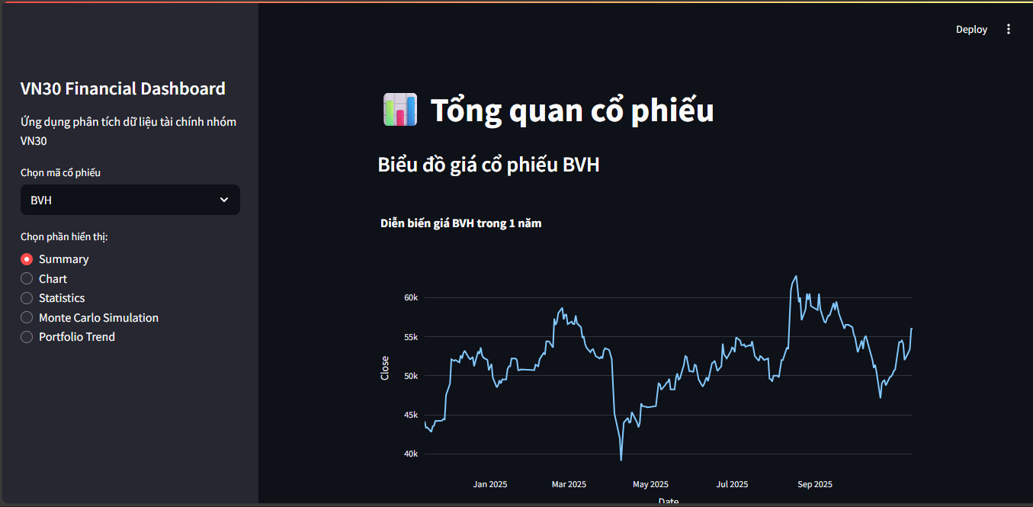
Hình 4.1. Giao diện tổng thể của ứng dụng Streamlit – VN30 Financial Dashboard
Sidebar cho phép người dùng chọn mã cổ phiếu cần xem phân tích.
Các tab được bố trí gọn gàng, mỗi tab thể hiện một nhóm chức năng phân tích khác nhau, giúp người dùng có thể theo dõi biến động giá, thống kê rủi ro, mô phỏng giá tương lai và so sánh danh mục đầu tư.

Kết quả phân tích dữ liệu VN30
Ứng dụng tải dữ liệu 18 cổ phiếu thuộc chỉ số VN30 tự động từ nguồn Yahoo Finance thông qua thư viện yfinance. Do dữ liệu cập nhật theo thời gian thực, giá trị hiển thị trong biểu đồ và bảng số liệu có thể thay đổi tùy thời điểm truy cập.
Báo cáo này sử dụng dữ liệu minh họa tại thời điểm ngày 10/11/2025.

Nhóm tiến hành trình bày kết quả minh họa cho một số mã tiêu biểu trong VN30 như: FPT, VNM, VCB, HPG, SSI, MWG, đại diện cho nhiều nhóm ngành khác nhau. Các mã còn lại đều có thể được phân tích trực tiếp trong ứng dụng với cấu trúc và kết quả tương tự.

Kết quả tab “Summary”

Biểu đồ diễn biến và nhận xét
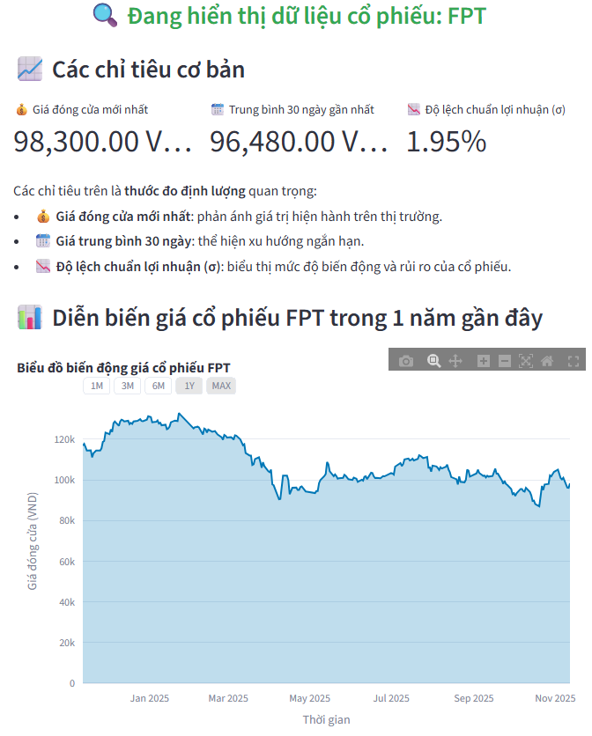
Hình 4.2. Biểu đồ biến động giá cổ phiếu FPT trong 1 năm gần đây
Trong giai đoạn một năm gần đây, giá cổ phiếu FPT (hình 4.2) có giá đóng cửa là 98.300 VND, cao hơn mức trung bình 30 ngày gần nhất là 96.480 VND. Độ lệch chuẩn lợi nhuận đạt 1,95%, cho thấy mức độ biến động vừa phải, phản ánh cổ phiếu này chịu ảnh hưởng tương đối từ các yếu tố thị trường và dòng tin tức công nghệ. Tuy nhiên, lợi nhuận trung bình trong một năm là -15,88%, cho thấy cổ phiếu này có xu hướng điều chỉnh giảm so với mức giá kỳ vọng.
Biến động vừa phải của FPT chủ yếu đến từ hoạt động kinh doanh công nghệ thông tin và viễn thông, nhạy cảm với các dự án đầu tư mới, chính sách công nghệ và kết quả kinh doanh quý. Cổ phiếu phù hợp với nhà đầu tư trung hạn, hướng tới tăng trưởng ổn định nhưng chấp nhận mức rủi ro vừa phải.
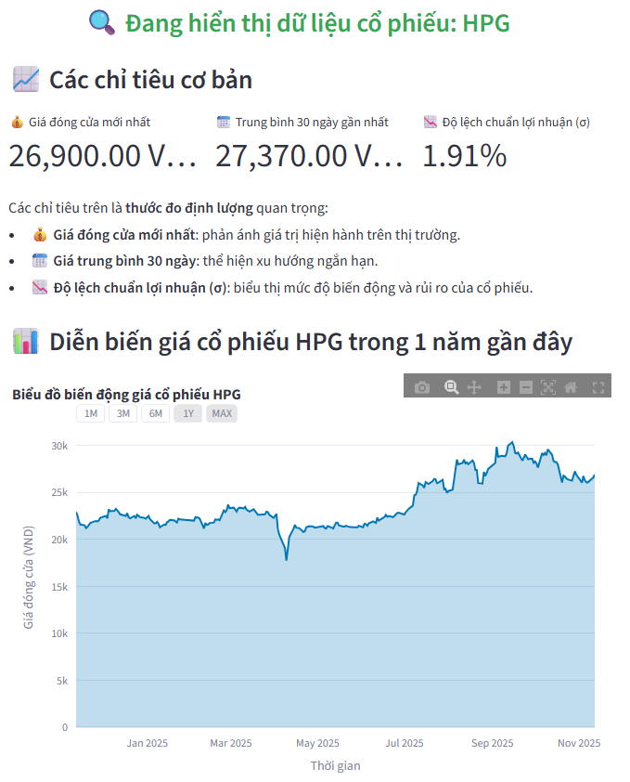
Hình 4.3. Biểu đồ biến động giá cổ phiếu HPG trong 1 năm gần đây
Trong năm qua, giá đóng cửa HPG (hình 4.3) đạt 26.900 VND, gần với mức trung bình 30 ngày 27.370 VND. Độ lệch chuẩn lợi nhuận 1,91% cho thấy biến động ở mức trung bình, phù hợp với nhóm cổ phiếu công nghiệp và thép. Lợi nhuận trong 12 tháng là 17,38%, phản ánh sự tăng trưởng tích cực trong bối cảnh ngành thép và xây dựng ổn định.
Biến động của HPG chủ yếu đến từ giá nguyên liệu thép, chính sách đầu tư công và nhu cầu xây dựng, khiến cổ phiếu vừa có tiềm năng tăng trưởng vừa chịu rủi ro ngành. HPG phù hợp với nhà đầu tư trung hạn, cân bằng giữa tăng trưởng và rủi ro vừa phải.
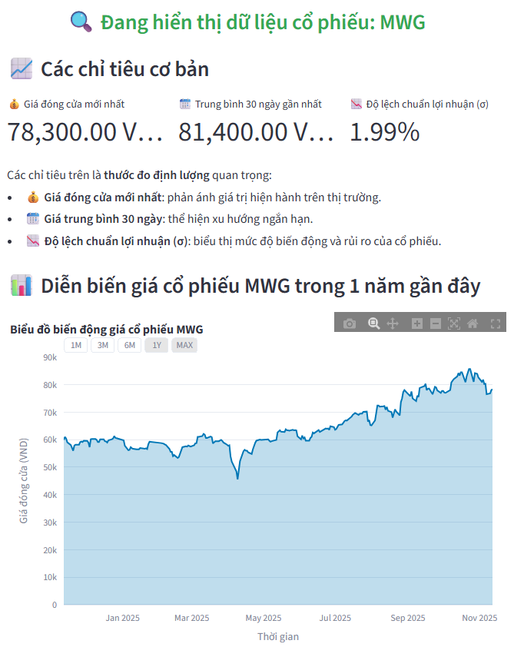
Hình 4.4. Biểu đồ biến động giá cổ phiếu MWG trong 1 năm gần đây
Trong giai đoạn một năm, giá cổ phiếu MWG (hình 4.4) đạt 78.400 VND, thấp hơn mức trung bình 30 ngày 81.403,33 VND. Độ lệch chuẩn lợi nhuận 1,99%, phản ánh biến động trung bình, điển hình cho cổ phiếu bán lẻ. Lợi nhuận trong một năm đạt 30,8%, cho thấy mức tăng trưởng tích cực.
Biến động của MWG chủ yếu đến từ xu hướng tiêu dùng, doanh thu bán lẻ và chiến lược mở rộng chuỗi cửa hàng. Cổ phiếu phù hợp với nhà đầu tư trung hạn, có thể chấp nhận mức rủi ro vừa phải để hưởng lợi nhuận tăng trưởng.
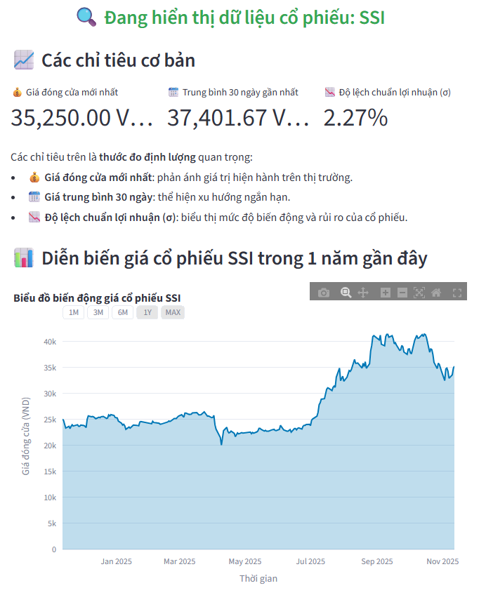
Hình 4.5. Biểu đồ biến động giá cổ phiếu SSI trong 1 năm gần đây
Giá cổ phiếu SSI đóng cửa tại 35.250 VND (hình 4.5), thấp hơn mức trung bình 30 ngày 37.401,67 VND. Độ lệch chuẩn lợi nhuận 2,27%, cho thấy mức biến động cao, phản ánh độ nhạy lớn với thị trường chứng khoán, lãi suất và dòng tiền đầu cơ. Lợi nhuận 1 năm đạt 40,65%, minh chứng cho hiệu suất tăng trưởng mạnh nhưng rủi ro đi kèm cao. SSI chịu ảnh hưởng mạnh từ tâm lý nhà đầu tư, biến động thanh khoản và chính sách vĩ mô, phù hợp với nhà đầu tư chấp nhận rủi ro cao, chiến lược ngắn hạn hoặc đầu cơ.
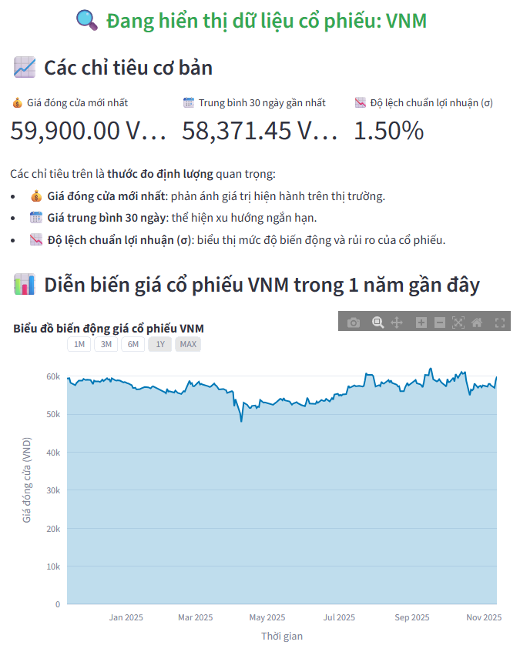
Hình 4.6. Biểu đồ biến động giá cổ phiếu VNM trong 1 năm gần đây
Trong 12 tháng gần đây, giá cổ phiếu VNM đóng cửa tại 59.900 VND (hình 4.6), nhỉnh hơn mức trung bình 30 ngày 58.371,45 VND. Độ lệch chuẩn lợi nhuận chỉ 1,50%, cho thấy cổ phiếu này có biến động thấp, phản ánh tính ổn định cao và ít chịu ảnh hưởng từ tâm lý thị trường. Lợi nhuận một năm đạt 0,83%, minh chứng cho sự tăng trưởng ổn định nhưng chậm so với các cổ phiếu nhóm VN30.
Sự ổn định này xuất phát từ vị thế dẫn đầu trong ngành sữa và thực phẩm tiêu dùng, doanh thu và lợi nhuận đều có tính dự đoán cao. VNM là cổ phiếu phòng thủ, phù hợp với nhà đầu tư dài hạn, ưu tiên an toàn vốn và ổn định thu nhập.
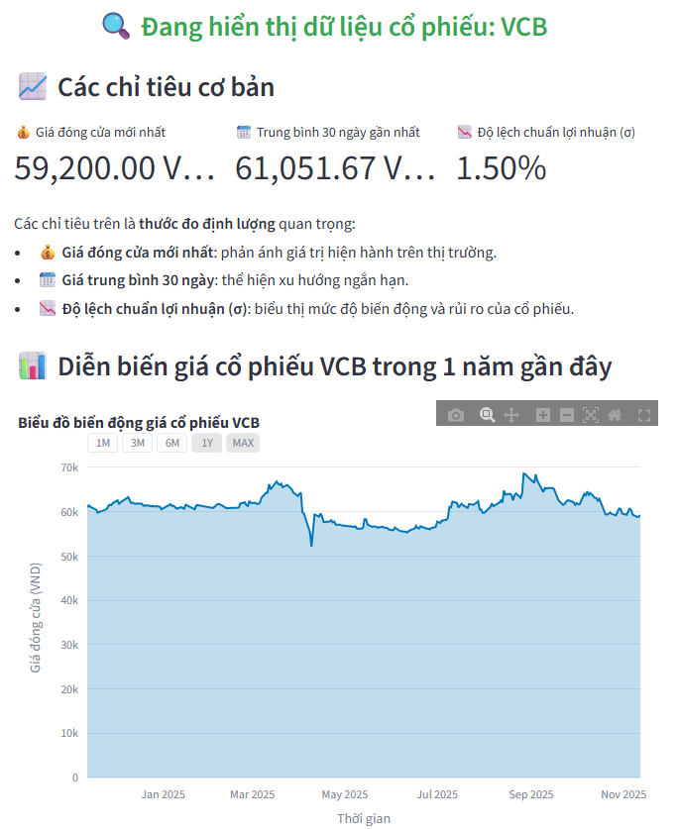
Hình 4.7. Biểu đồ biến động giá cổ phiếu VCB trong 1 năm gần đây
Giá cổ phiếu VCB đóng cửa ở mức 59.200 VND (hình 4.7), thấp hơn mức trung bình 30 ngày là 61.051,67 VND. Với độ lệch chuẩn lợi nhuận 1,50%, cổ phiếu này thuộc nhóm biến động thấp, phản ánh sự ổn định cao của một ngân hàng lớn trong hệ thống tài chính Việt Nam. Lợi nhuận trong một năm giảm nhẹ -2,99%, cho thấy biến động giá tương đối hạn chế.
VCB duy trì mức ổn định nhờ nền tảng tài chính vững chắc, thanh khoản cao và vị thế chi phối thị trường ngân hàng. Cổ phiếu phù hợp với nhà đầu tư dài hạn, tìm kiếm sự ổn định và an toàn vốn.

Phân tích định lượng về mức độ biến động
- Cơ sở đánh giá
Trong phân tích định lượng tài chính, độ lệch chuẩn (Standard Deviation) của tỷ suất sinh lời được xem là thước đo mức độ biến động và rủi ro của cổ phiếu (Hull, 2018). Giá trị độ lệch chuẩn cao cho thấy biên độ dao động giá lớn, nhà đầu tư có thể kỳ vọng lợi nhuận cao hơn nhưng đồng thời phải đối mặt với rủi ro lớn. Ngược lại, cổ phiếu có độ lệch chuẩn thấp phản ánh sự ổn định tương đối, phù hợp với nhà đầu tư ưa an toàn.
Trong nghiên cứu này, dữ liệu được thu thập từ 6 mã cổ phiếu thuộc rổ VN30 trong giai đoạn 1 năm gần đây (khoảng 250 phiên giao dịch). Các chỉ tiêu phân tích bao gồm:
Average Return (%) – Tỷ suất sinh lời trung bình hằng ngày
Std Deviation (%) – Độ lệch chuẩn của tỷ suất sinh lời
- Kết quả thống kê mô tả
Độ lệch chuẩn giữa các cổ phiếu trong nhóm này dao động từ 1,50% đến 2,27%, phản ánh mức độ biến động khác nhau giữa các ngành.
Bảng 4.1. Kết quả thống kê mô tả
Nhóm cổ phiếu | Mã tiêu biểu | Độ lệch chuẩn (%) | Đặc điểm nổi bật
Biến động cao | SSI (2,27%) | > 2,2% | Biên độ dao động giá lớn, nhạy cảm với thị trường, dòng tiền đầu cơ và lãi suất.
Biến động trung bình | FPT (1,95%), HPG (1,91%), MWG (1,99%) | 1,9% – 2,0% | Mức biến động vừa phải, thanh khoản tốt, phù hợp danh mục trung hạn.
Biến động thấp (ổn định) | VNM (1,50%), VCB (1,50%) | < 1,6% | Biến động thấp, phản ánh sự ổn định của doanh nghiệp đầu ngành và dòng tiền bền vững.

Phân tích chi tiết theo nhóm
- Nhóm biến động cao:
SSI (2,27%) có độ lệch chuẩn cao nhất trong nhóm, phản ánh mức biến động mạnh do đặc thù ngành chứng khoán. Cổ phiếu nhạy cảm với dòng tiền đầu cơ, thanh khoản thị trường và biến động lãi suất, phù hợp với nhà đầu tư chấp nhận rủi ro cao và chiến lược ngắn hạn.
- Nhóm biến động trung bình:
FPT (1,95%), HPG (1,91%), MWG (1,99%) thể hiện mức biến động vừa phải.
FPT chịu ảnh hưởng từ dự án công nghệ, chính sách CNTT và kết quả kinh doanh, HPG phản ánh biến động giá nguyên liệu thép và nhu cầu xây dựng, MWG chịu tác động từ xu hướng tiêu dùng và doanh thu bán lẻ.
Nhóm này phù hợp với nhà đầu tư trung hạn, hướng tới cân bằng rủi ro và lợi nhuận.
- Nhóm biến động thấp (ổn định):
VNM (1,50%) và VCB (1,50%) có độ lệch chuẩn thấp, thể hiện sự ổn định cao.
VNM thuộc ngành tiêu dùng thiết yếu, VCB là ngân hàng quy mô lớn, cả hai đều có dòng tiền mạnh và doanh thu ổn định, phù hợp với nhà đầu tư dài hạn và ưu tiên an toàn vốn.

Kết quả tab “Chart”

Biểu đồ kỹ thuật và ý nghĩa
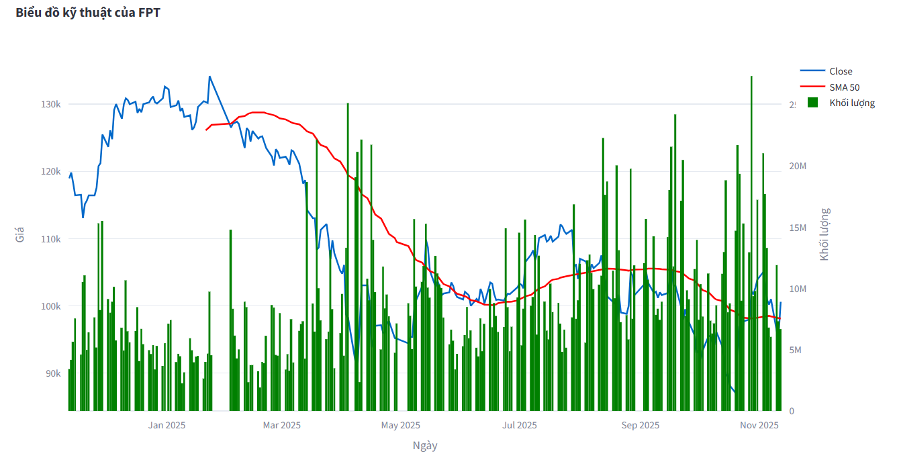
Hình 4.8. Biểu đồ kỹ thuật FPT – Giá đóng cửa, SMA 50 & Khối lượng giao dịch
Trong giai đoạn này, giá cổ phiếu FPT có xu hướng tăng ổn định, đặc biệt khi đường giá đóng cửa (màu xanh) duy trì phía trên đường SMA 50 (màu đỏ) trong phần lớn thời gian. Điều này phản ánh tâm lý tích cực của thị trường và cho thấy lực mua chiếm ưu thế. Những giai đoạn giá điều chỉnh nhẹ thường được hỗ trợ bởi đường SMA, đóng vai trò như một vùng hỗ trợ động.
Khối lượng giao dịch (các cột màu xanh lá) có sự biến động rõ rệt, đặc biệt tại các điểm đảo chiều hoặc khi giá vượt qua vùng kháng cự. Sự đồng thuận giữa xu hướng giá và khối lượng tăng là dấu hiệu cho thấy xu hướng tăng có độ tin cậy cao. Biểu đồ này rất hữu ích để xác định điểm mua – bán tiềm năng và đánh giá sức mạnh xu hướng trong ngắn hạn.

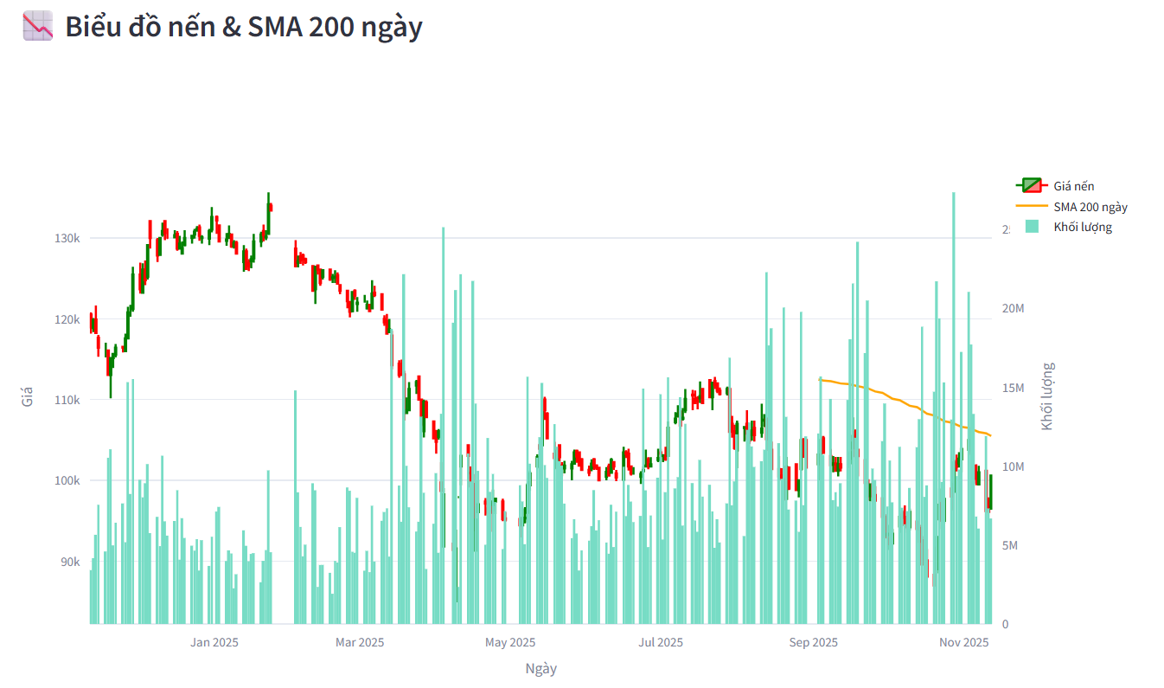
Hình 4.9. Biểu đồ nến & SMA 200 ngày của FPT
Trong giai đoạn này, giá cổ phiếu dao động quanh vùng 50k–66k, với xu hướng chủ đạo là đi ngang hoặc giảm nhẹ. Đường SMA 200 (màu vàng) đóng vai trò như một đường kháng cự động, khi giá nhiều lần tiếp cận nhưng không vượt qua, cho thấy lực bán vẫn chiếm ưu thế. Các cây nến đỏ xuất hiện thường xuyên hơn, phản ánh áp lực bán và tâm lý thận trọng của nhà đầu tư.
Khối lượng giao dịch (các cột màu xanh ngọc) duy trì ở mức trung bình, không có đột biến lớn, cho thấy dòng tiền vào cổ phiếu ổn định nhưng chưa đủ mạnh để tạo ra xu hướng rõ ràng. Biểu đồ này phù hợp để theo dõi vùng tích lũy và chờ tín hiệu breakout nếu giá vượt SMA 200 kèm theo khối lượng tăng đột biến. Đây là công cụ hữu ích để đánh giá khả năng đảo chiều xu hướng trong trung và dài hạn.

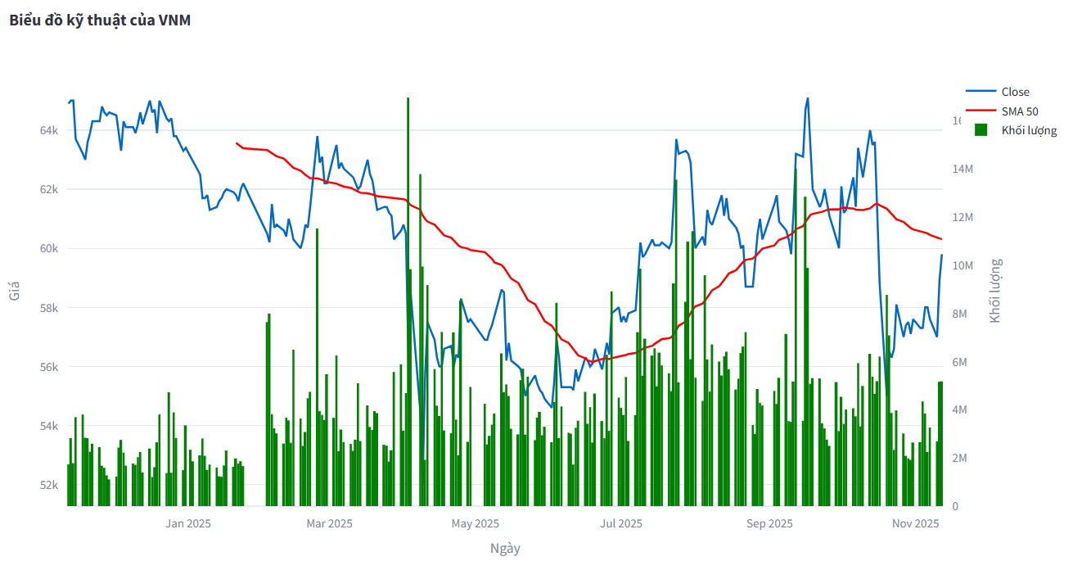
Hình 4.10. Biểu đồ kỹ thuật VNM – Giá đóng cửa, SMA 50 & Khối lượng giao dịch
Trong giai đoạn này, giá cổ phiếu VNM dao động trong biên độ hẹp từ khoảng 58k đến 64k, cho thấy xu hướng đi ngang chiếm ưu thế. Đường SMA 50 (màu đỏ) bám sát đường giá đóng cửa (màu xanh), phản ánh sự thiếu động lực rõ ràng từ thị trường. Việc giá liên tục cắt lên – xuống đường SMA cho thấy tâm lý nhà đầu tư đang giằng co, chưa xác lập xu hướng tăng hoặc giảm rõ rệt.
Khối lượng giao dịch (các cột màu xanh lá) duy trì ở mức trung bình, không có đột biến lớn, cho thấy dòng tiền vào cổ phiếu khá ổn định nhưng chưa đủ mạnh để tạo ra xu hướng mới. Biểu đồ này phù hợp để theo dõi các vùng tích lũy và chờ tín hiệu breakout nếu xuất hiện dòng tiền lớn hoặc giá vượt SMA 50 một cách rõ ràng.

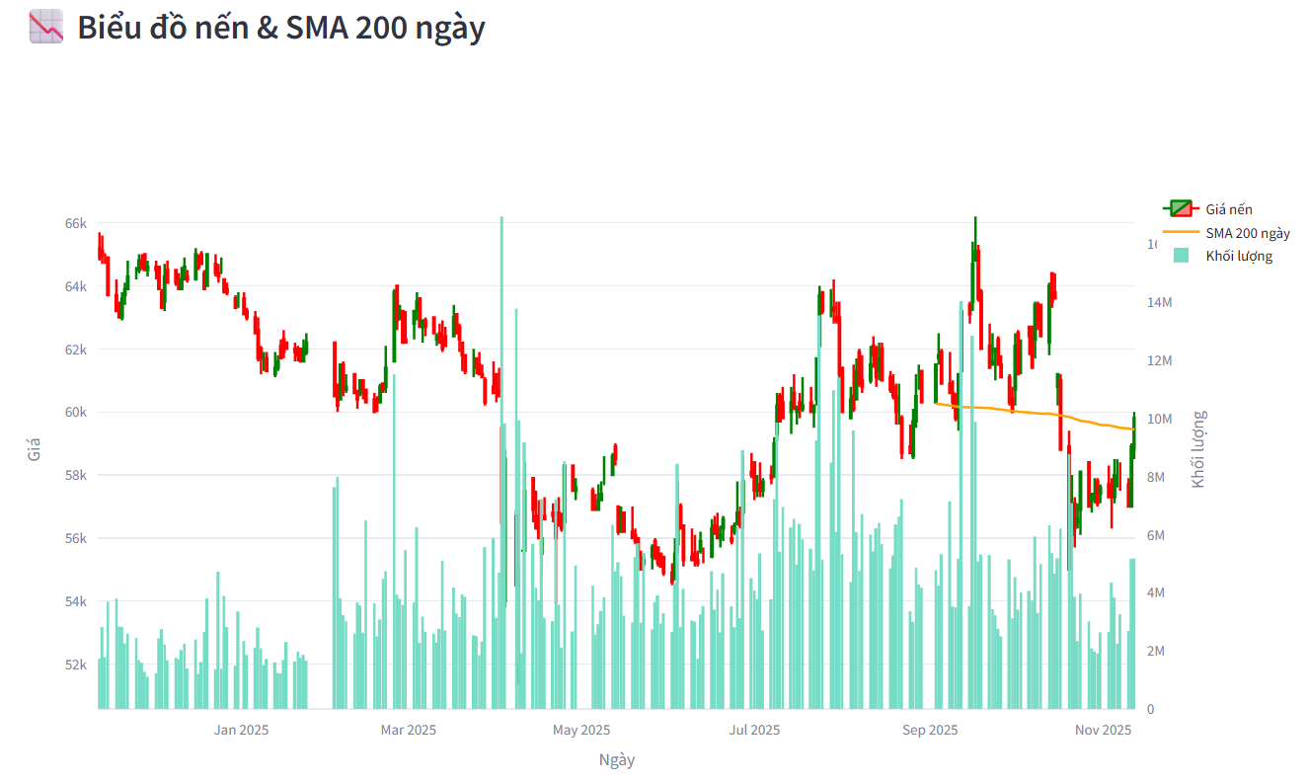
Hình 4.11. Biểu đồ nến & SMA 200 ngày – VNM
Trong giai đoạn này, giá cổ phiếu có xu hướng đi ngang với biên độ hẹp, dao động chủ yếu dưới đường SMA 200 (màu cam), phản ánh sự thiếu động lực tăng trưởng rõ rệt. Việc giá liên tục nằm dưới đường trung bình dài hạn cho thấy tâm lý thị trường thận trọng, và xu hướng giảm vẫn chiếm ưu thế. Các cây nến đỏ xuất hiện nhiều hơn, cho thấy áp lực bán vẫn tồn tại.
Khối lượng giao dịch (các cột màu xanh lá) duy trì ở mức vừa phải, không có đột biến lớn, cho thấy dòng tiền vào cổ phiếu ổn định nhưng chưa đủ mạnh để tạo ra xu hướng mới. Biểu đồ này phù hợp để theo dõi vùng tích lũy và chờ tín hiệu breakout nếu giá vượt SMA 200 kèm theo khối lượng tăng đột biến.

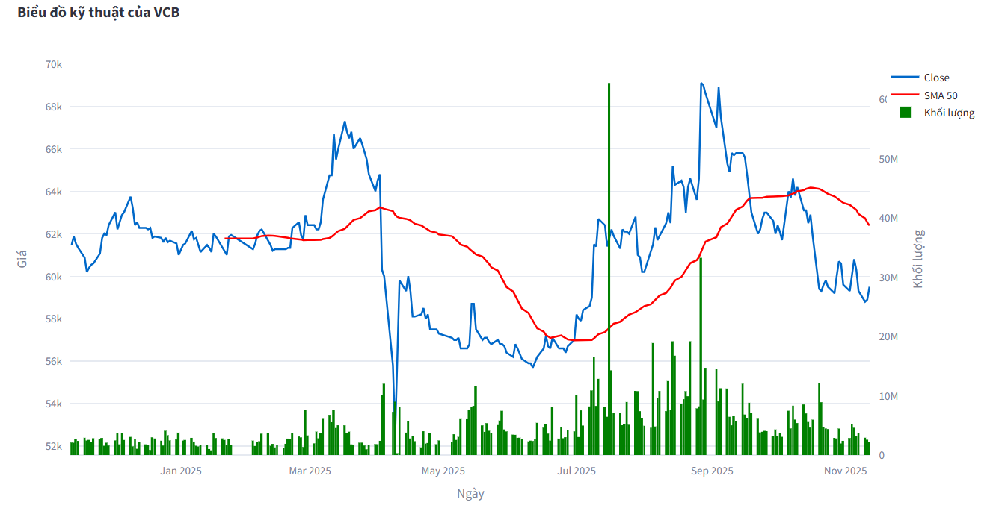
Hình 4.12. Biểu đồ kỹ thuật VCB – Giá đóng cửa, SMA 50 & Khối lượng giao dịch
Đường giá đóng cửa (màu xanh) cho thấy xu hướng tăng khá rõ rệt trong nửa đầu năm, đặc biệt khi giá duy trì ổn định phía trên đường SMA 50 (màu đỏ). Đây là tín hiệu tích cực, cho thấy lực mua chiếm ưu thế và xu hướng tăng được củng cố. Tuy nhiên, ở một số giai đoạn, giá có xu hướng điều chỉnh nhẹ khi tiếp cận đường SMA, phản ánh sự giằng co giữa bên mua và bên bán.
Khối lượng giao dịch (các cột màu xanh lá) có xu hướng tăng mạnh tại các điểm đảo chiều hoặc khi giá vượt qua vùng kháng cự, cho thấy sự quan tâm lớn từ nhà đầu tư. Việc kết hợp giữa xu hướng giá và khối lượng giúp đánh giá độ tin cậy của các tín hiệu kỹ thuật, đồng thời hỗ trợ nhà đầu tư xác định thời điểm mua – bán hợp lý hơn.

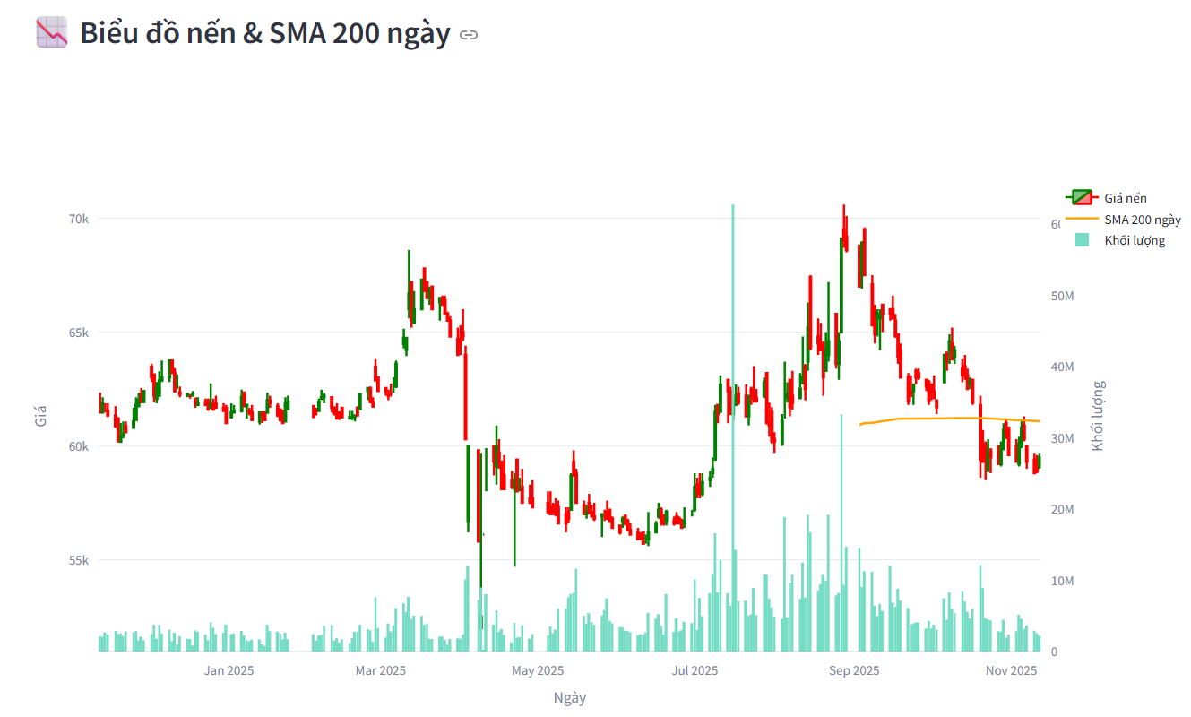
Hình 4.13. Biểu đồ nến & SMA 200 ngày của VCB
Trong giai đoạn này, giá cổ phiếu dao động trong biên độ hẹp từ khoảng 50k đến 70k, với xu hướng chủ đạo là đi ngang. Đường SMA 200 (màu cam) đóng vai trò như một đường kháng cự động, khi giá nhiều lần tiếp cận nhưng không vượt qua, cho thấy lực bán vẫn chiếm ưu thế. Các cây nến đỏ và xanh xen kẽ phản ánh sự giằng co giữa bên mua và bên bán, chưa có xu hướng rõ ràng.
Khối lượng giao dịch (các cột màu xanh dương nhạt) duy trì ở mức trung bình, không có đột biến lớn, cho thấy tâm lý thị trường khá thận trọng. Biểu đồ này phù hợp để phân tích các vùng tích lũy và đánh giá khả năng bứt phá nếu xuất hiện dòng tiền mạnh kèm theo tín hiệu vượt SMA 200.

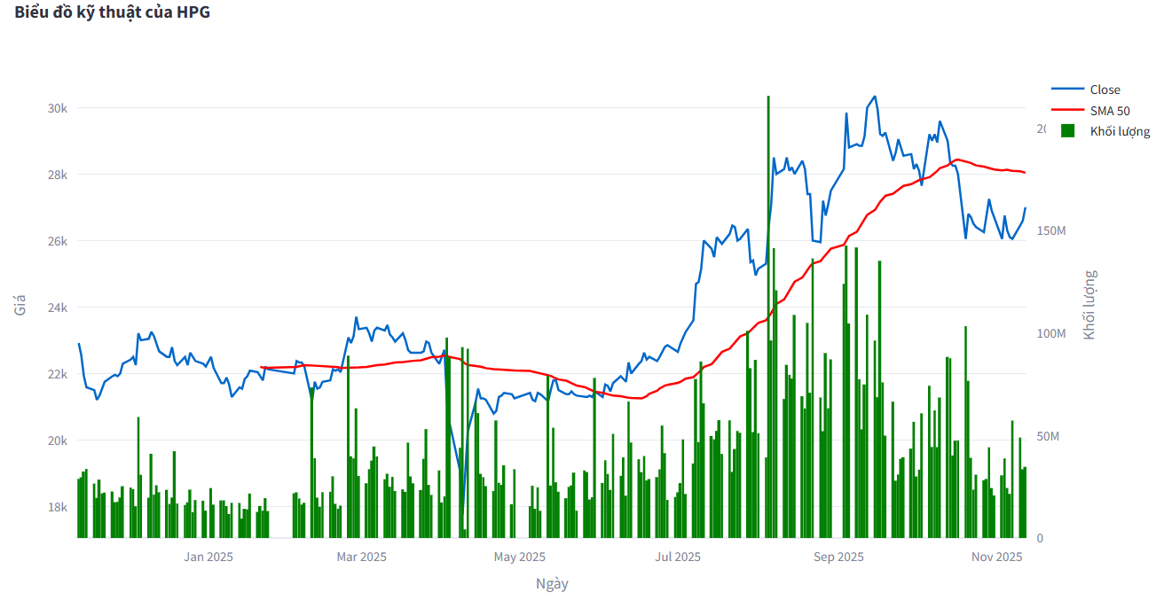
Hình 4.14. Biểu đồ kỹ thuật HPG – Giá đóng cửa, SMA 50 & Khối lượng giao dịch
Đường giá đóng cửa (màu xanh) cho thấy xu hướng tăng nhẹ trong nửa đầu năm, nhưng sau đó có dấu hiệu suy yếu khi giá bắt đầu dao động dưới đường SMA 50 (màu đỏ). Việc giá nằm dưới đường trung bình ngắn hạn thường phản ánh tâm lý tiêu cực hoặc giai đoạn điều chỉnh của thị trường.
Khối lượng giao dịch (các cột màu xanh lá) có xu hướng tăng mạnh tại các điểm đảo chiều, đặc biệt khi giá tiếp cận vùng hỗ trợ hoặc kháng cự. Sự kết hợp giữa giá, SMA và khối lượng giúp nhà đầu tư đánh giá độ tin cậy của xu hướng và xác định thời điểm giao dịch hợp lý hơn.
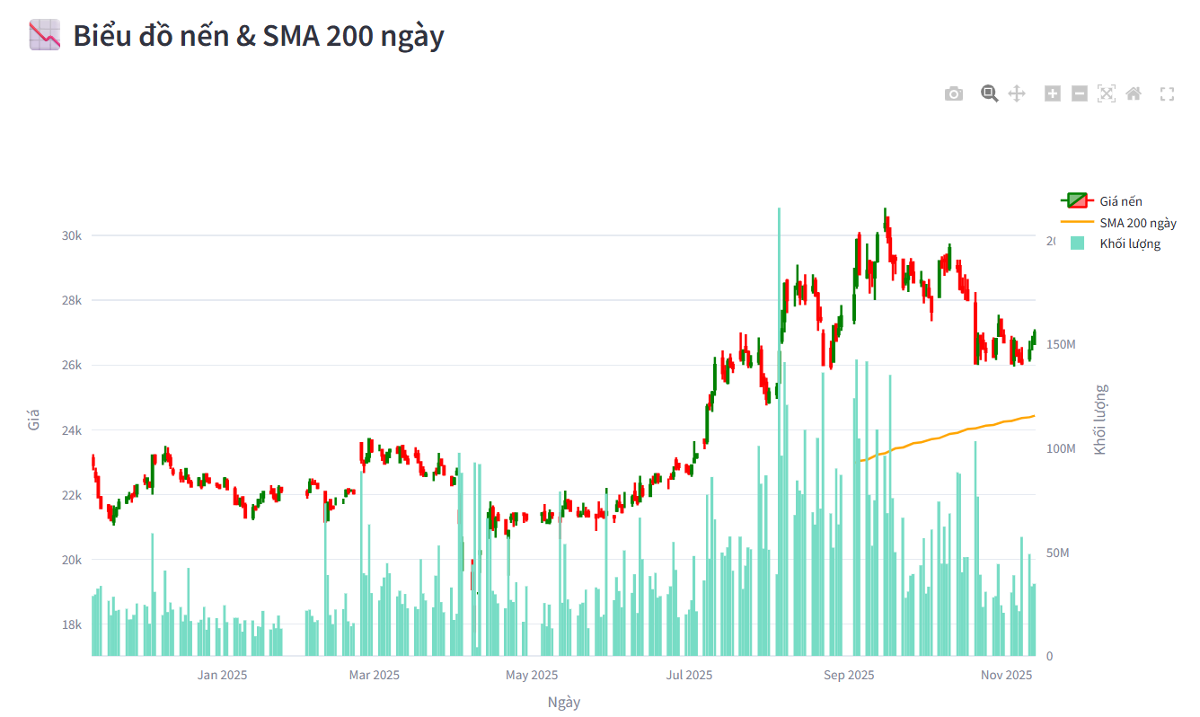
Hình 4.15. Biểu đồ nến & SMA 200 ngày của HPG
Trong giai đoạn này, giá cổ phiếu có xu hướng giảm rõ rệt, đặc biệt khi liên tục nằm dưới đường SMA 200 (màu vàng). Đây là tín hiệu kỹ thuật cho thấy thị trường đang trong xu hướng tiêu cực, và nhà đầu tư có thể cần thận trọng hơn khi tham gia. Các cây nến đỏ chiếm ưu thế, phản ánh áp lực bán mạnh mẽ.
Khối lượng giao dịch (các cột màu xanh lá) có sự biến động nhẹ, không có đột biến rõ rệt, cho thấy dòng tiền vào ra khá đều đặn nhưng không đủ mạnh để đảo chiều xu hướng. Biểu đồ này phù hợp để đánh giá rủi ro dài hạn và xác định vùng kháng cự tiềm năng nếu giá có dấu hiệu phục hồi.

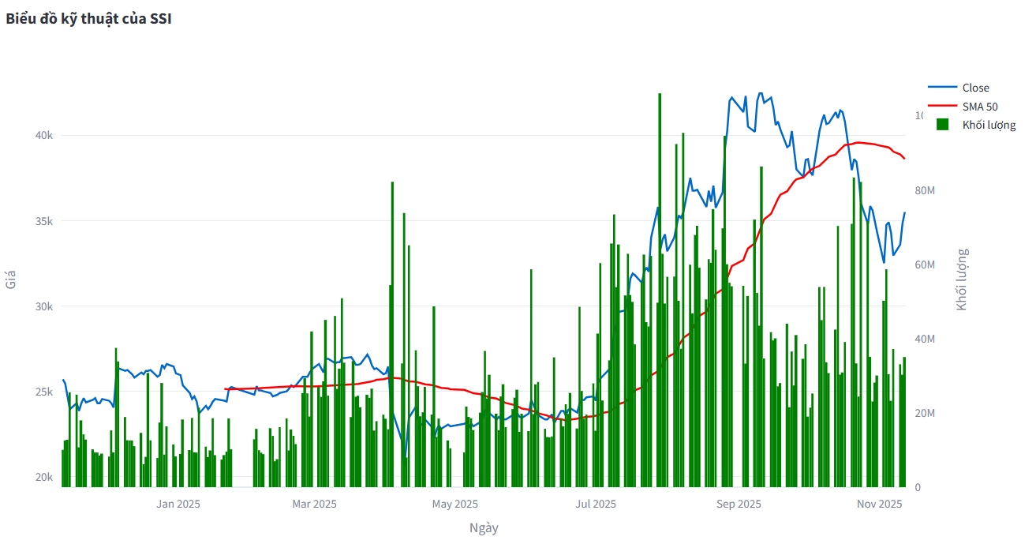
Hình 4.16. Biểu đồ kỹ thuật SSI – Giá đóng cửa, SMA 50 & Khối lượng giao dịch
Đường giá đóng cửa (màu xanh) cho thấy SSI có những giai đoạn tăng trưởng rõ rệt, đặc biệt khi giá vượt lên trên đường SMA 50 (màu đỏ), báo hiệu xu hướng tăng ngắn hạn. Ngược lại, khi giá nằm dưới đường SMA, cổ phiếu có xu hướng điều chỉnh hoặc đi ngang. Đây là tín hiệu kỹ thuật quan trọng giúp nhà đầu tư xác định điểm mua – bán hợp lý.
Khối lượng giao dịch (các cột màu xanh lá) tăng mạnh tại các thời điểm đảo chiều giá, cho thấy sự quan tâm lớn từ thị trường. Việc kết hợp giữa xu hướng giá và khối lượng giúp đánh giá độ tin cậy của các tín hiệu kỹ thuật, đồng thời hỗ trợ ra quyết định đầu tư hiệu quả hơn.
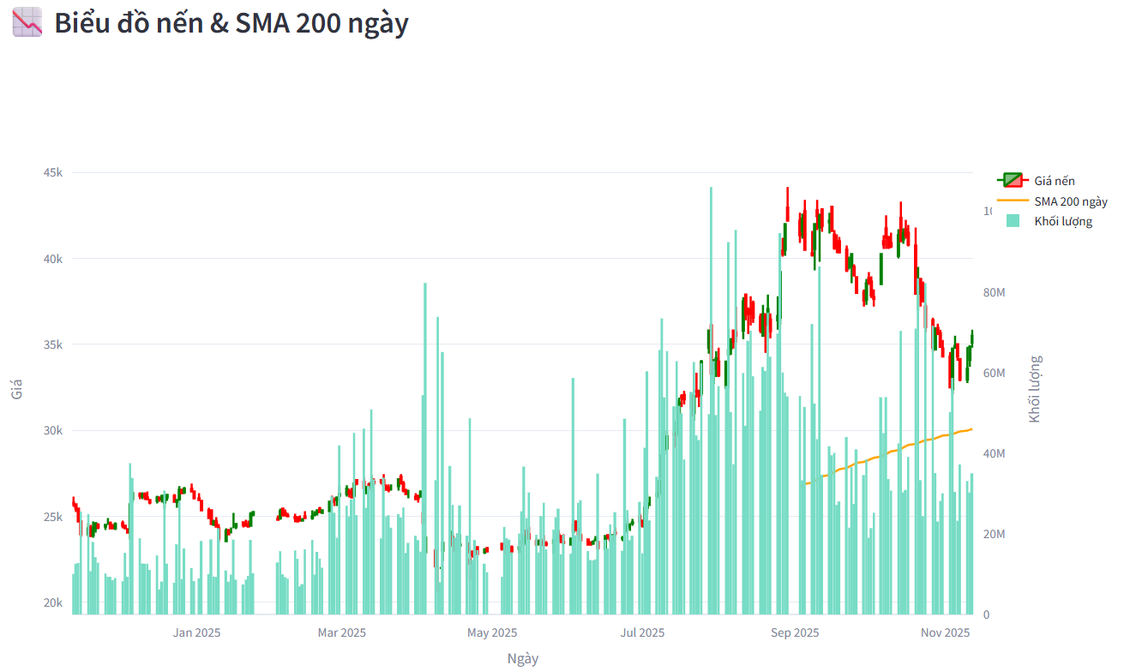
Hình 4.17. Biểu đồ nến & SMA 200 ngày của SSI
Trong giai đoạn này, giá cổ phiếu có xu hướng dao động quanh đường SMA 200 (màu vàng), cho thấy sự thiếu ổn định trong xu hướng dài hạn. Việc giá liên tục cắt lên và xuống đường SMA cho thấy thị trường đang trong trạng thái giằng co, chưa xác lập rõ xu hướng tăng hay giảm. Các cây nến đỏ và xanh xen kẽ phản ánh tâm lý thận trọng của nhà đầu tư.
Khối lượng giao dịch (các cột màu xanh dương nhạt) có sự biến động nhẹ, không có đột biến rõ rệt, cho thấy dòng tiền vào ra tương đối đều. Biểu đồ này phù hợp để phân tích các vùng hỗ trợ – kháng cự và đánh giá khả năng đảo chiều xu hướng khi giá tiếp cận đường SMA 200.

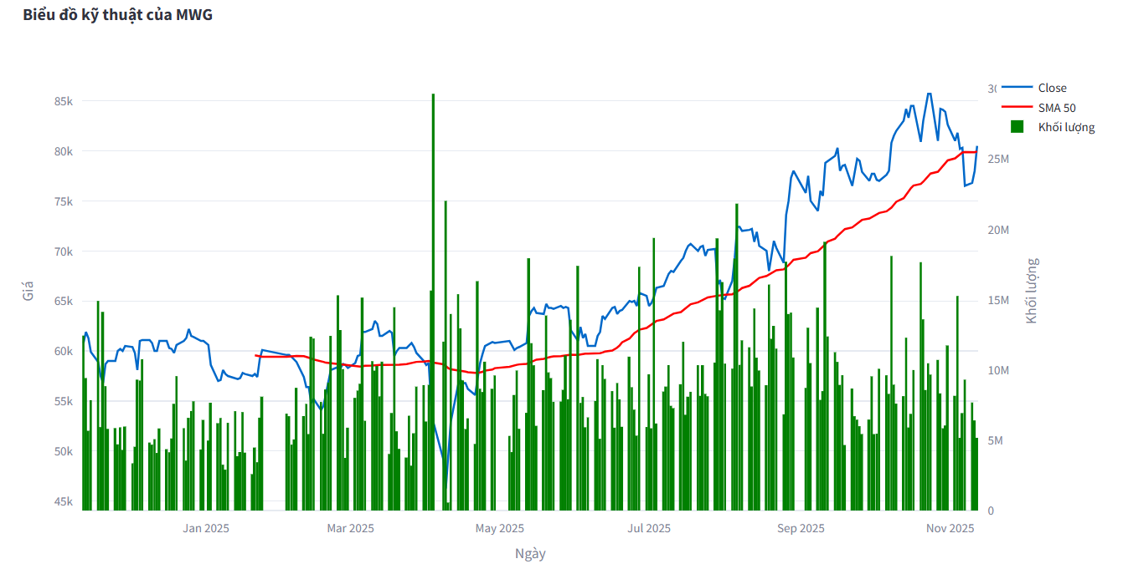
Hình 4.18. Biểu đồ kỹ thuật MWG – Giá & Khối lượng giao dịch
Biểu đồ thể hiện diễn biến giá cổ phiếu MWG trong vòng một năm, kết hợp với khối lượng giao dịch và đường trung bình động 50 ngày (SMA 50). Đường giá đóng cửa (màu xanh) cho thấy xu hướng dao động rõ rệt, với các pha tăng – giảm xen kẽ, phản ánh sự nhạy cảm của cổ phiếu trước biến động thị trường. Đường SMA 50 (màu đỏ) đóng vai trò như một đường hỗ trợ hoặc kháng cự động, giúp nhà đầu tư nhận diện xu hướng trung hạn.
Khối lượng giao dịch (các cột màu xanh lá) biến động mạnh tại các thời điểm giá đảo chiều, cho thấy sự tham gia tích cực của nhà đầu tư trong các phiên quan trọng. Việc kết hợp giữa giá, đường trung bình và khối lượng giúp đánh giá độ tin cậy của xu hướng, đồng thời hỗ trợ ra quyết định mua – bán hiệu quả hơn.
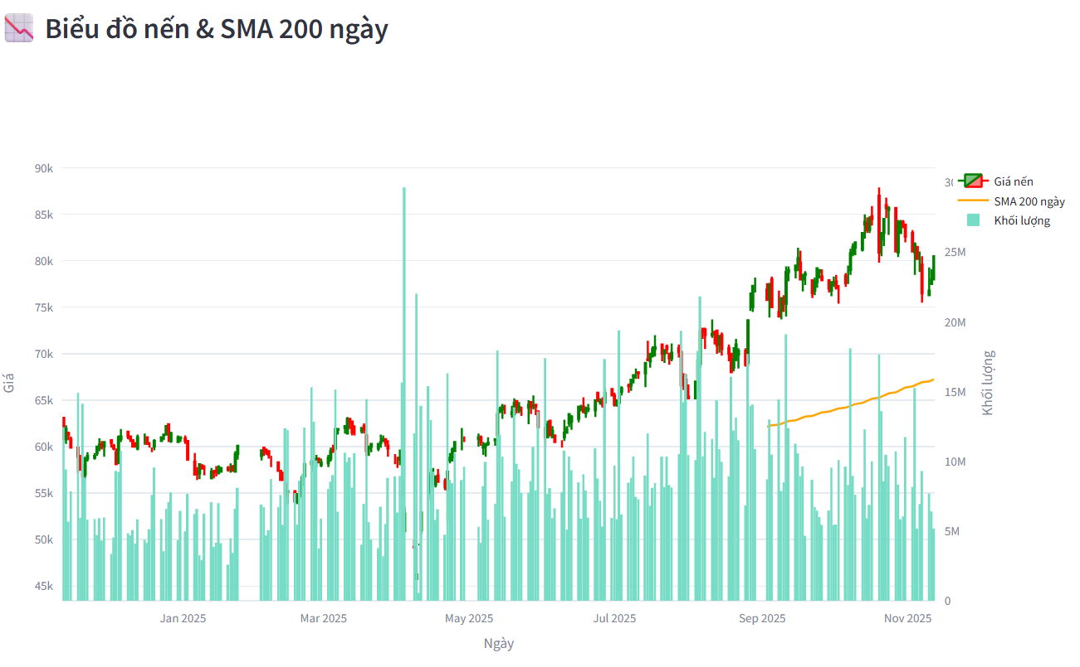
Hình 4.19. Biểu đồ nến & SMA 200 ngày của MWG
Biểu đồ cho thấy giai đoạn từ tháng 1 đến tháng 11 năm 2025, giá cổ phiếu có những biến động rõ rệt, nhưng phần lớn thời gian nằm dưới đường SMA 200 (màu cam), cho thấy xu hướng giảm chiếm ưu thế. Việc giá liên tục nằm dưới đường trung bình dài hạn thường được xem là tín hiệu tiêu cực, phản ánh tâm lý thận trọng của nhà đầu tư.
Khối lượng giao dịch (các cột xanh lá) có xu hướng tăng mạnh tại các vùng đáy hoặc khi giá tiếp cận đường SMA, cho thấy lực mua – bán đang hoạt động mạnh tại các vùng hỗ trợ hoặc kháng cự. Biểu đồ này rất hữu ích để đánh giá xu hướng dài hạn và xác định thời điểm đảo chiều tiềm năng.

Phân tích xu hướng
FPT – Xu hướng tăng yếu, cần xác nhận: FPT đang dao động quanh vùng kháng cự cũ, nhưng giá vẫn nằm dưới đường SMA 200 – một tín hiệu cho thấy xu hướng tăng chưa được xác lập rõ ràng. Trong các phiên gần đây, giá có dấu hiệu phục hồi nhẹ nhưng khối lượng giao dịch chưa đủ mạnh để xác nhận lực mua bền vững. Nếu FPT có thể vượt qua SMA 200 với khối lượng tăng đột biến, xu hướng tăng sẽ được củng cố. Ngược lại, nếu tiếp tục bị từ chối ở vùng kháng cự, cổ phiếu có thể quay lại trạng thái đi ngang hoặc điều chỉnh.
MWG – Tích lũy kéo dài, chưa rõ xu hướng: MWG đang trong trạng thái đi ngang suốt nhiều tháng, với biên độ dao động hẹp và giá liên tục nằm dưới đường SMA 200. Đây là dấu hiệu của giai đoạn tích lũy, nhưng chưa có tín hiệu bứt phá rõ ràng. Khối lượng giao dịch duy trì ở mức trung bình thấp, cho thấy dòng tiền chưa thực sự quan tâm. Nếu có phiên breakout vượt vùng 80k với khối lượng lớn, xu hướng tăng có thể hình thành. Tuy nhiên, nếu tiếp tục đi ngang, nhà đầu tư cần kiên nhẫn hoặc chờ tín hiệu rõ ràng hơn.
HPG – Giằng co quanh vùng hỗ trợ: HPG đang dao động quanh vùng hỗ trợ mạnh 20k–22k, với giá liên tục cắt lên – xuống đường SMA 50. Đây là dấu hiệu của sự giằng co giữa bên mua và bên bán, chưa có xu hướng rõ ràng. Khối lượng giao dịch không ổn định, dễ bị nhiễu sóng. Nếu HPG giữ vững vùng hỗ trợ và vượt SMA 200, xu hướng tăng sẽ được xác nhận. Ngược lại, nếu mất vùng hỗ trợ, cổ phiếu có thể bước vào giai đoạn điều chỉnh sâu hơn.
VNM – Trung lập, thiếu động lực: VNM hiện đang nằm dưới cả SMA 50 và SMA 200, cho thấy xu hướng giảm dài hạn vẫn chiếm ưu thế. Tuy nhiên, giá không giảm mạnh mà duy trì trong vùng 60k–70k suốt nhiều tuần, phản ánh sự thiếu động lực từ cả bên mua lẫn bên bán. Khối lượng giao dịch thấp, không có dấu hiệu dòng tiền vào. Nếu có thông tin hỗ trợ tích cực, VNM có thể phục hồi nhẹ, nhưng hiện tại xu hướng vẫn trung lập và chưa có tín hiệu đảo chiều rõ ràng.
SSI – Biến động nhẹ, chưa xác lập xu hướng: SSI đang dao động quanh vùng 30k–35k, với giá cắt lên – xuống SMA 50 liên tục. Đây là trạng thái nhiễu sóng, khiến các tín hiệu kỹ thuật trở nên kém tin cậy. Khối lượng giao dịch duy trì ở mức thấp, cho thấy thị trường chưa thực sự quan tâm. Nếu SSI vượt được vùng kháng cự 36k với khối lượng lớn, xu hướng tăng có thể hình thành. Ngược lại, cổ phiếu có thể tiếp tục đi ngang hoặc giảm nhẹ nếu không có động lực mới.
VCB – Ổn định, giữ giá tốt: VCB là một trong những mã thể hiện sự ổn định rõ rệt trên biểu đồ. Giá duy trì trên vùng hỗ trợ 50k và dao động gần đường SMA 200, cho thấy lực bán không quá mạnh. Khối lượng giao dịch tuy không cao nhưng đều đặn, phản ánh sự quan tâm ổn định từ thị trường. Nếu VCB vượt được vùng 60k với khối lượng tăng, xu hướng tăng sẽ được xác nhận. Trong trường hợp không có đột phá, cổ phiếu vẫn giữ được trạng thái đi ngang ổn định – phù hợp với chiến lược giữ vốn.

Kết quả tab “Statistics”

Cổ phiếu FPT
Bảng 4.2. Mô tả thống kê cơ bản cổ phiếu FPT
Chỉ số | Giá trị | Nhận xét
Số lượng (Count) | 249 | Dữ liệu kéo dài khoảng 1 năm giao dịch, đủ để phân tích biến động ngắn hạn.
Trung bình (Mean) | -0.04% | Lợi nhuận trung bình hằng ngày âm nhẹ, hiệu suất tổng thể không cao.
Độ lệch chuẩn (Std) | 1.97% | Biến động hằng ngày vừa phải; cổ phiếu có mức rủi ro trung bình.
Min | -6.99% | Mức lỗ lớn nhất trong một ngày, cảnh báo khả năng biến động mạnh.
25% (Q1) | -1.06% | 75% lợi nhuận hằng ngày ≥ -1.06%, lợi nhuận thường gần 0.
50% (Trung vị/Median) | 0% | Giá trị trung vị bằng 0, lợi nhuận hằng ngày chủ yếu trung bình.
75% (Q3) | 0.80% | 25% lợi nhuận hằng ngày > 0.8%, một số ngày lãi tương đối.
Max | 6.93% | Mức lãi lớn nhất trong một ngày, cổ phiếu đôi khi tăng mạnh.
Độ lệch (Skew) | 0.063 | Phân phối lợi nhuận gần đối xứng, chỉ hơi nghiêng phải.
Độ nhọn (Kurtosis) | 2.6189 | Đuôi mỏng hơn phân phối chuẩn, ít biến động cực đoan.
Chỉ số Sharpe | -0.0207 | Âm, lợi nhuận không bù đắp được rủi ro; ngắn hạn không hấp dẫn.
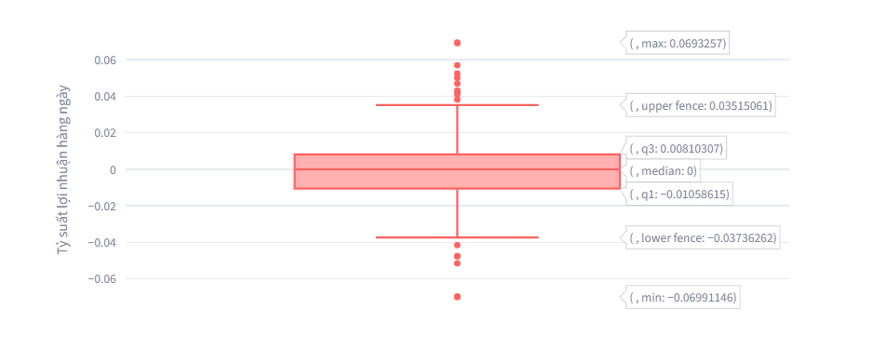
Hình 4.20. Boxplot tỷ suất lợi nhuận cổ phiếu FPT
Phân phối trung tâm cho thấy mức độ ổn định cao, với Trung vị (Median) nằm tại 0% (hình 4.20), chứng tỏ số ngày tăng và giảm giá là cân bằng. Khoảng Tứ phân vị (IQR) rất hẹp, chỉ dao động từ Q1 (-1.06%) đến Q3 (0.81%). Điều này xác nhận rằng, 50% lợi nhuận hằng ngày nằm trong biên độ dao động rất nhỏ, thể hiện sự ổn định của cổ phiếu trong phần lớn thời gian giao dịch.
Tuy nhiên, Boxplot cũng chỉ ra rủi ro cực đoan đáng kể. Mặc dù biến động thường ngày thấp, cổ phiếu vẫn ghi nhận các điểm ngoại lai (outliers) mạnh mẽ. Biên độ biến động cực đoan của cổ phiếu này khá đối xứng, với mức lỗ lớn nhất Min là -6.99% và mức lãi lớn nhất Max là 6.93%. Điều này cho thấy nhà đầu tư cần sẵn sàng đối mặt với rủi ro hai chiều mạnh mẽ, với khả năng xuất hiện các ngày tăng hoặc giảm giá đột biến lên tới gần 7%.
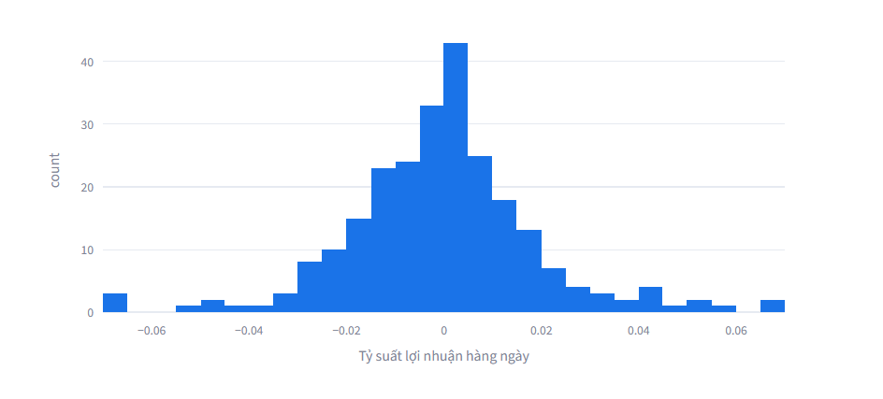
Hình 4.21. Biểu đồ tần suất lợi nhuận cổ phiếu FPT
Hình 4.21 cho thấy sự tập trung lợi nhuận rất cao xung quanh mức 0% (nơi cột có tần suất cao nhất - Count đạt trên 40). Điều này khẳng định rằng trong phần lớn các ngày giao dịch, tỷ suất lợi nhuận hằng ngày của cổ phiếu FPT dao động rất ít, FPT hiếm khi có những ngày tăng hay giảm giá mạnh một cách vô lý.
Tuy nhiên, sự tồn tại của đuôi dài cho thấy nhà đầu tư vẫn phải chấp nhận rủi ro biến động mạnh mẽ trong một số ngày hiếm hoi, với khả năng ghi nhận lỗ hoặc lãi lên tới gần 7%. Hình dạng đối xứng của phân phối cho thấy rủi ro giảm giá và cơ hội tăng giá là tương đối cân bằng.
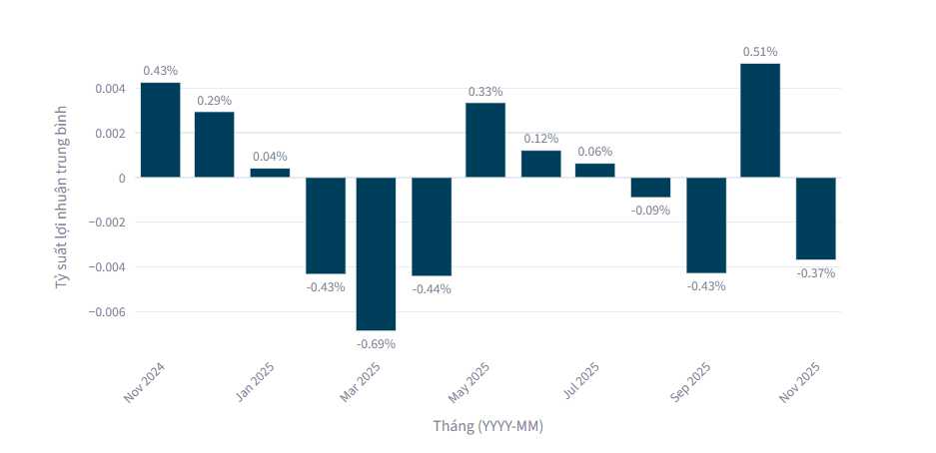
Hình 4.22. Biểu đồ tỷ suất lợi nhuận trung bình theo tháng cổ phiếu FPT
Từ hình 4.22 có thể thấy:
- Động lực Tăng trưởng: Lợi nhuận tích lũy chủ yếu đến từ các tháng cuối năm (Tháng 11) và giữa năm (Tháng 5, Tháng 9).
- Rủi ro Giảm giá: Khoảng thời gian từ Tháng 2 đến Tháng 4 là giai đoạn rủi ro giảm giá lớn nhất, yêu cầu nhà đầu tư phải hết sức cẩn trọng hoặc giảm thiểu vị thế trong chu kỳ này.
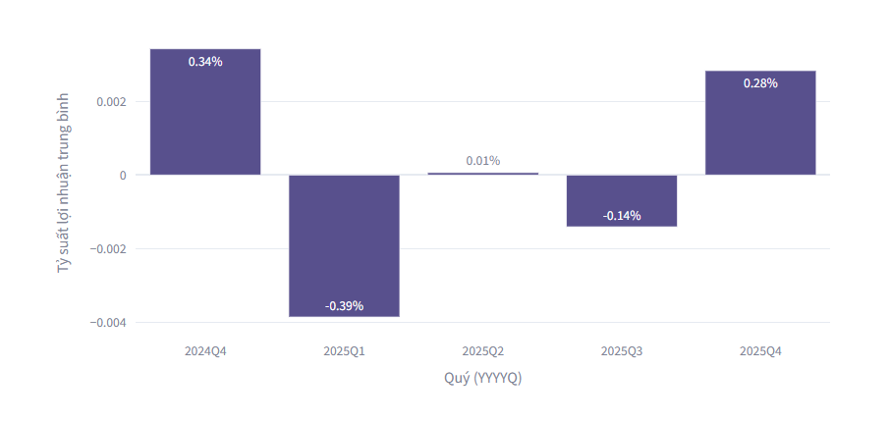
Hình 4.23. Biểu đồ tỷ suất lợi nhuận trung bình theo quý cổ phiếu FPT
Giai đoạn Hiệu suất Vượt trội: Quý 4 (0.28%). Mức lợi nhuận dương mạnh mẽ này đóng vai trò là động lực tăng trưởng chính của cổ phiếu, cho thấy khả năng sinh lời tuyệt đối vượt trội vào cuối năm (thường do hoạt động kinh doanh, chốt sổ lợi nhuận hoặc kỳ vọng thị trường).
Giai đoạn Tiêu cực Tối đa: Quý 1 (-0.39%). Mức giảm giá sâu này (thấp nhất trong tất cả các Quý) đã kéo lợi nhuận trung bình tổng thể của cổ phiếu xuống âm nhẹ. Điều này yêu cầu nhà đầu tư phải hết sức thận trọng và có thể xem xét việc giảm vị thế trong Quý này.
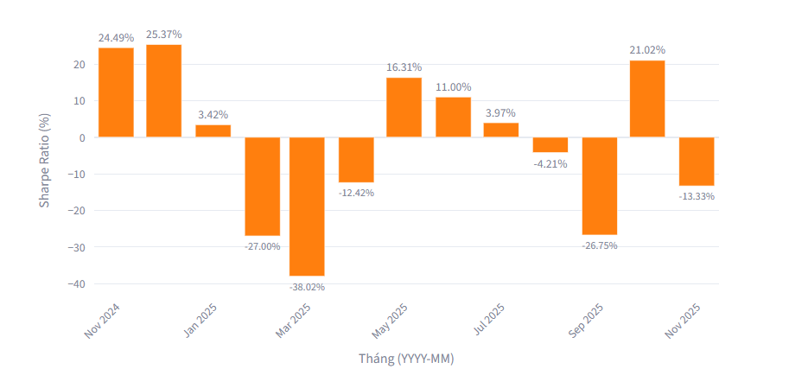
Hình 4.24. Biến động Sharpe Ratio theo tháng cổ phiếu FPT
Cổ phiếu FPT ghi nhận hiệu suất đầu tư rất tích cực vào tháng 11 và 12 năm 2024, với Sharpe Ratio lần lượt là 24,49% và 25,37%. Đây là giai đoạn thể hiện mức sinh lời cao so với rủi ro, phản ánh sự kỳ vọng mạnh mẽ từ thị trường.
Tuy nhiên, từ tháng 2 đến tháng 4 năm 2025, hiệu suất giảm sâu, đặc biệt tháng 3 ghi nhận Sharpe Ratio âm tới -38,02%. Điều này cho thấy chiến lược đầu tư gặp khó khăn, có thể do biến động thị trường hoặc yếu tố nội tại ảnh hưởng đến tâm lý nhà đầu tư.
Từ tháng 5 đến tháng 7 năm 2025, FPT có dấu hiệu phục hồi, nhưng sự suy giảm trở lại vào tháng 9 và tháng 12 (Sharpe Ratio âm hơn -13%) cho thấy rủi ro vẫn hiện hữu. Nhà đầu tư nên theo dõi sát các yếu tố cơ bản và xu hướng ngành để đưa ra quyết định hợp lý.
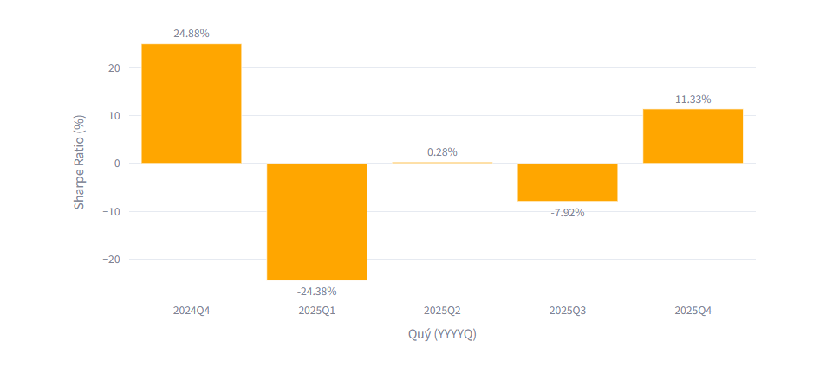
Hình 4.25. Biến động Sharpe Ratio theo quý cổ phiếu FPT
Quý 4 năm 2024 là giai đoạn nổi bật với Sharpe Ratio đạt 24,88%, cho thấy hiệu suất đầu tư FPT rất tốt so với rủi ro. Đây là thời điểm thuận lợi cho nhà đầu tư.
Sang quý 1 năm 2025, hiệu suất giảm mạnh xuống -24,33%, phản ánh sự đảo chiều đáng kể trong chiến lược đầu tư. Quý 2 gần như đi ngang với Sharpe Ratio chỉ 0,28%, cho thấy sự thận trọng của thị trường.
Quý 3 tiếp tục suy giảm nhẹ (-7,92%) nhưng quý 4 năm 2025 phục hồi lên 11,33%, cho thấy tín hiệu tích cực trở lại. Tuy nhiên, biến động giữa các quý vẫn khá lớn, cần theo dõi sát.

Cổ phiếu VNM
Bảng 4.3. Mô tả thống kê cơ bản cổ phiếu VNM
Chỉ số | Giá trị | Nhận xét
Số lượng (Count) | 249 | Dữ liệu kéo dài khoảng 1 năm giao dịch, đủ để phân tích biến động ngắn hạn.
Trung bình (Mean) | 0.37% | Lợi nhuận trung bình hằng ngày dương nhẹ, hiệu suất ổn định.
Độ lệch chuẩn (Std) | 2.55% | Biến động hằng ngày tương đối cao, phản ánh mức rủi ro đáng kể.
Min | -6.99% | Mức lỗ lớn nhất trong ngày, cho thấy khả năng biến động mạnh.
25% (Q1) | -0.65% | 75% lợi nhuận hằng ngày ≥ -0.65%, phần lớn dao động quanh mức trung bình.
50% (Trung vị/Median) | 0% | Lợi nhuận thường không quá lệch, phân phối khá cân bằng.
75% (Q3) | 1.55% | 25% lợi nhuận hằng ngày > 1.55%, có những ngày sinh lời tốt.
Max | 6.99% | Mức lãi lớn nhất trong ngày, phản ánh tiềm năng tăng trưởng.
Độ lệch (Skew) | 0.05 | Phân phối gần đối xứng, không thiên lệch rõ rệt.
Độ nhọn (Kurtosis) | 1.58 | Phân phối có đuôi mỏng, ít xảy ra biến động cực đoan.
Chỉ số Sharpe | 0.146 | Dương nhẹ, lợi nhuận có bù đắp rủi ro nhưng chưa thực sự hấp dẫn.


Hình 4.26. Boxplot tỷ suất lợi nhuận cổ phiếu VNM
Biểu đồ boxplot hình 4.26 cho thấy lợi nhuận hằng ngày của cổ phiếu có phân phối khá cân đối, với trung vị bằng 0 và phần lớn dữ liệu nằm trong khoảng từ -0.66% đến 1.55%. Điều này phản ánh rằng lợi nhuận thường dao động nhẹ quanh mức trung bình.
Tuy nhiên, vẫn có một số ngày biến động mạnh, với mức lỗ lớn nhất gần -7% và mức lãi cao nhất gần 7%, nằm ngoài khoảng “fence” của boxplot. Những điểm này được đánh dấu là outlier, cho thấy rủi ro vẫn tồn tại trong ngắn hạn.
Tổng thể, phân phối lợi nhuận không quá lệch và ít cực đoan, phù hợp với nhận xét về độ lệch (Skew ≈ 0.05) và độ nhọn (Kurtosis ≈ 1.58). Nhà đầu tư có thể kỳ vọng hiệu suất ổn định, nhưng vẫn cần quản lý rủi ro trong những phiên biến động.
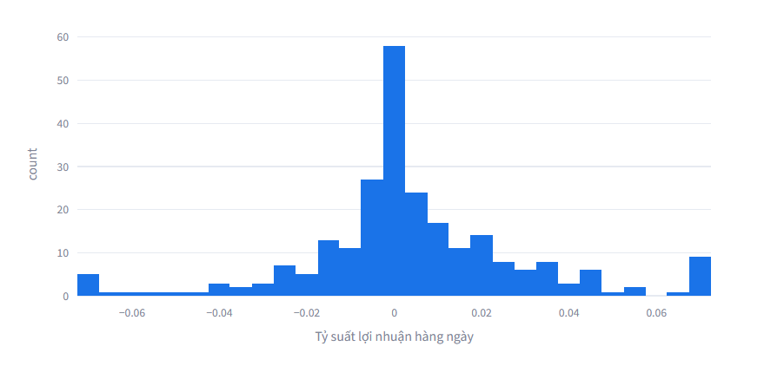
Hình 4.27. Biểu đồ tần suất lợi nhuận cổ phiếu VNM
Biểu đồ histogram hình 4.27 cho thấy phần lớn tỷ suất lợi nhuận hằng ngày tập trung quanh mức 0 với số lượng gần 60, phản ánh hiệu suất ổn định và ít lệch. Phân phối khá đối xứng, phù hợp với độ lệch (skew ≈ 0.05) đã nêu trước đó.
Số lượng phiên có lợi nhuận lớn hoặc lỗ sâu rất ít, cho thấy cổ phiếu ít xảy ra biến động cực đoan. Điều này cũng khớp với độ nhọn (kurtosis ≈ 1.58), tức là đuôi phân phối mỏng hơn chuẩn.
Tóm lại, cổ phiếu có xu hướng dao động nhẹ quanh mức trung bình, phù hợp với chiến lược đầu tư ổn định, nhưng vẫn cần lưu ý các phiên outlier.
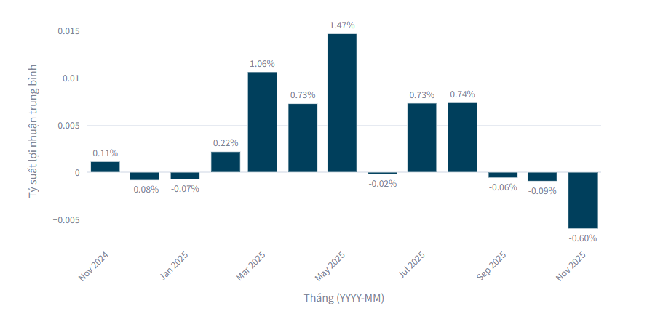
Hình 4.28. Biểu đồ tỷ suất lợi nhuận trung bình theo tháng cổ phiếu VNM
Hình 4.28 cho thấy lợi nhuận trung bình hàng tháng dao động khá mạnh theo thời gian. Tháng 5/2025 đạt mức cao nhất với 1.47%, phản ánh hiệu suất đầu tư tốt nhất trong năm.
Ngược lại, tháng 11/2025 ghi nhận mức lợi nhuận trung bình thấp nhất là –0.6%, cho thấy sự suy giảm rõ rệt vào cuối năm. Một số tháng như 3/2025 và 9/2025 cũng có hiệu suất tích cực nhưng không quá nổi bật.
Tổng thể, xu hướng lợi nhuận không ổn định, xen kẽ giữa các tháng tăng và giảm. Nhà đầu tư cần theo dõi chu kỳ và yếu tố mùa vụ để tối ưu hóa chiến lược.
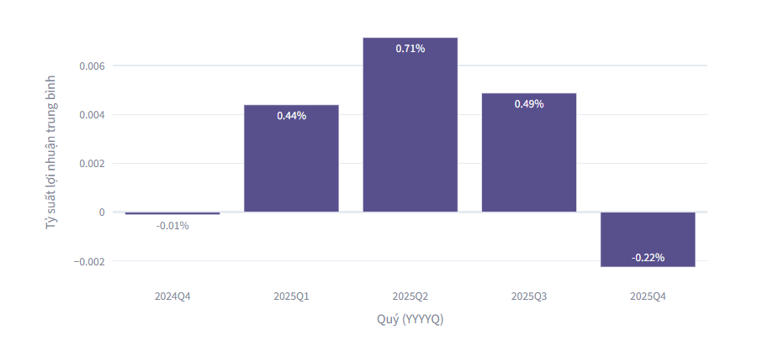
Hình 4.29. Biểu đồ tỷ suất lợi nhuận trung bình theo quý cổ phiếu VNM
Biểu đồ theo quý (hình 4.29) cho thấy lợi nhuận trung bình tăng dần từ quý 4/2024 (–0.01) đến đỉnh điểm ở quý 2/2025 (0.71), phản ánh giai đoạn đầu năm 2025 có hiệu suất đầu tư tốt.
Sau đó, lợi nhuận giảm nhẹ ở quý 3 (0.49) và chuyển sang âm ở quý 4/2025 (–0.22), cho thấy dấu hiệu suy yếu vào cuối năm. Xu hướng này có thể liên quan đến yếu tố chu kỳ hoặc thị trường chung.
Tổng thể, hiệu suất theo quý khá ổn định trong nửa đầu năm nhưng cần cảnh giác với xu hướng giảm cuối năm. Nhà đầu tư nên theo dõi thêm các yếu tố vĩ mô và kết quả kinh doanh.
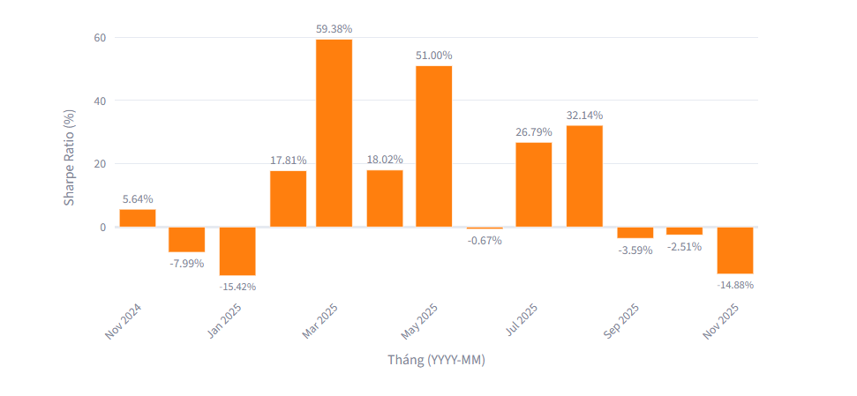
Hình 4.30. Biến động Sharpe Ratio theo tháng cổ phiếu VNM
Biểu đồ Sharpe Ratio theo tháng (hình 4.30) cho thấy hiệu suất đầu tư biến động mạnh. Tháng 3 và 5/2025 nổi bật với Sharpe Ratio cao nhất (59.38% và 51%), phản ánh mức lợi nhuận vượt trội so với rủi ro.
Ngược lại, các tháng như 1 và 11/2025 ghi nhận Sharpe Ratio âm sâu (–15.42% và –14.88%), cho thấy hiệu suất kém và rủi ro không được bù đắp. Một số tháng như 6 và 9/2025 cũng có hiệu suất thấp hoặc âm nhẹ.
Tổng thể, chiến lược đầu tư có những giai đoạn rất hiệu quả nhưng cũng tiềm ẩn rủi ro lớn. Nhà đầu tư cần theo dõi sát và điều chỉnh theo chu kỳ thị trường.
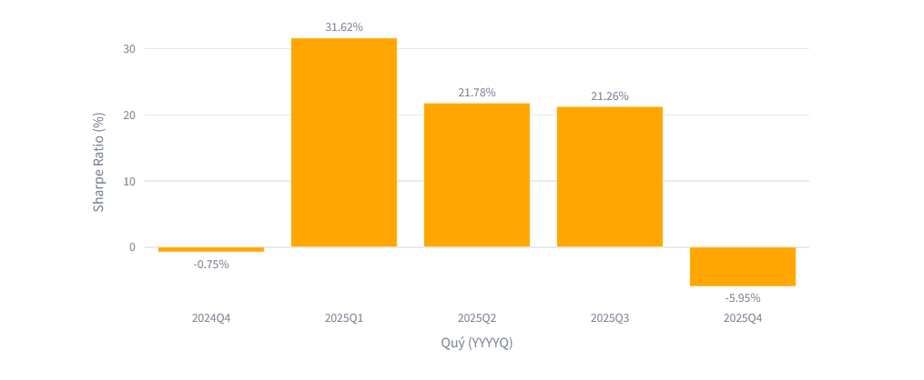
Hình 4.31. Biến động Sharpe Ratio theo quý cổ phiếu VNM
Biểu đồ Sharpe Ratio theo quý (hình 4.31) cho thấy hiệu suất đầu tư biến động rõ rệt. Quý 1/2022 đạt đỉnh với 31.62%, cho thấy lợi nhuận vượt trội so với rủi ro.
Hai quý tiếp theo (Q2 và Q3/2022) duy trì mức cao ổn định (21.78% và 21.26%), phản ánh giai đoạn đầu tư hiệu quả. Tuy nhiên, Quý 4/2022 giảm mạnh xuống -5.95%, cho thấy sự đảo chiều đáng kể.
Quý 4/2021 cũng ghi nhận hiệu suất thấp (–0.75%), cho thấy giai đoạn cuối năm thường kém tích cực. Nhà đầu tư nên chú ý đến chu kỳ quý và yếu tố thị trường để tối ưu hóa chiến lược.

Cổ phiếu VCB
Bảng 4.4. Mô tả thống kê cơ bản cổ phiếu VCB
Chỉ số | Giá trị | Nhận xét
Số lượng (Count) | 249 | Dữ liệu kéo dài khoảng 1 năm giao dịch, đủ để phân tích biến động ngắn hạn.
Trung bình (Mean) | 0.00% | Lợi nhuận hằng ngày gần như bằng 0, không tạo ra giá trị rõ rệt.
Độ lệch chuẩn (Std) | 1.50% | Biến động thấp, phản ánh mức rủi ro vừa phải.
Min | –7.00% | Mức lỗ lớn nhất trong ngày, cần chú ý các phiên biến động mạnh.
25% (Q1) | –0.54% | 75% phiên có lợi nhuận ≥ –0.54%, phần lớn dao động nhẹ.
50% (Trung vị) | 0% | Phân phối cân bằng, lợi nhuận thường quanh mức trung bình.
75% (Q3) | 0.54% | 25% phiên có lợi nhuận > 0.54%, tiềm năng sinh lời có nhưng không nổi bật.
Max | 6.97% | Mức lãi lớn nhất trong ngày, có phiên tăng mạnh.
Độ lệch (Skew) | 0.26 | Phân phối hơi nghiêng phải, thiên về các phiên lãi nhẹ.
Độ nhọn (Kurtosis) | 8.76 | Đuôi rất nhọn, nhiều phiên cực đoan hơn phân phối chuẩn.
Chỉ số Sharpe | 0.0007 | Gần bằng 0, lợi nhuận không bù đắp được rủi ro; hiệu suất đầu tư chưa hấp dẫn.
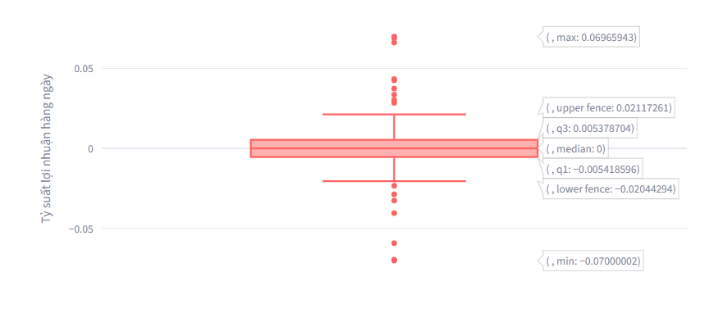
Hình 4.32. Boxplot tỷ suất lợi nhuận cổ phiếu VCB
Boxplot của VCB (hình 4.32) cho thấy phần lớn lợi nhuận hằng ngày nằm trong khoảng hẹp từ –0.54% đến 0.54%, với trung vị bằng 0, phản ánh phân phối khá cân bằng.
Tuy nhiên, có nhiều điểm outlier nằm ngoài khoảng fence (–2.04% đến 2.11%), đặc biệt là các phiên lỗ sâu đến –7.07% và lãi cao đến 6.97%. Điều này phù hợp với độ nhọn cao (kurtosis 8.76), cho thấy phân phối có đuôi dài và nhiều phiên cực đoan.
VCB dao động nhẹ trong phần lớn thời gian, nhưng vẫn tiềm ẩn rủi ro từ các phiên biến động mạnh. Nhà đầu tư cần quản lý rủi ro chặt chẽ.
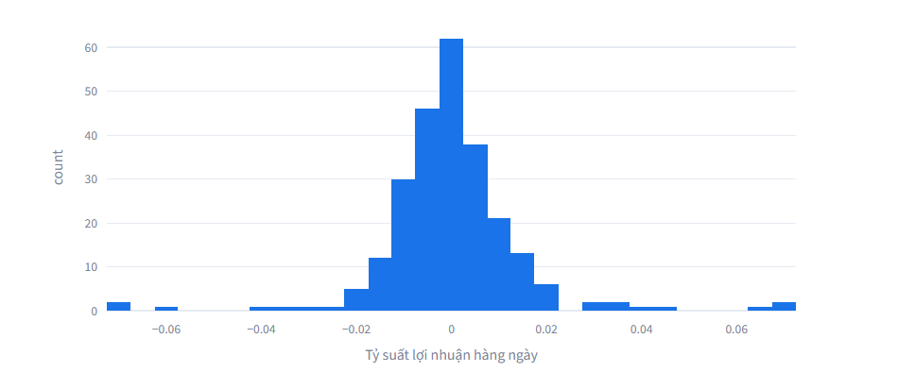
Hình 4.33. Biểu đồ tần suất lợi nhuận cổ phiếu VCB
Biểu đồ histogram của VCB (hình 4.33) cho thấy phân phối lợi nhuận hằng ngày có dạng chuông, tập trung quanh mức 0. Điều này phản ánh phần lớn phiên giao dịch có biến động nhỏ, lợi nhuận gần trung bình.
Phân phối khá đối xứng, phù hợp với độ lệch (skew = 0.26), nhưng có đuôi dài hơn chuẩn do độ nhọn cao (kurtosis = 8.76). Tức là dù phần lớn phiên ổn định, vẫn có một số phiên biến động cực đoan.
VCB có hiệu suất đều, ít lệch, nhưng vẫn tiềm ẩn rủi ro từ các phiên tăng/giảm mạnh.
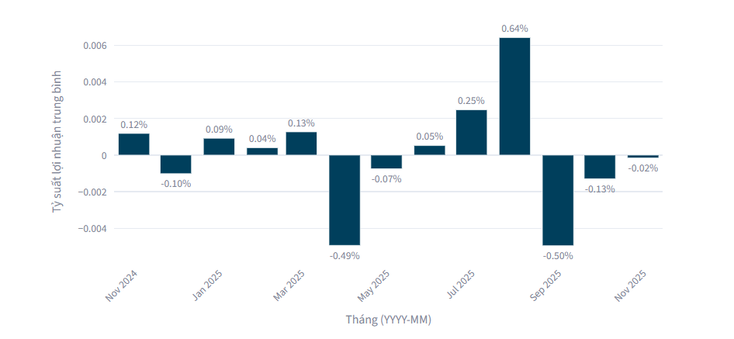
Hình 4.34. Biểu đồ tỷ suất lợi nhuận trung bình theo tháng cổ phiếu VCB
Biểu đồ lợi nhuận trung bình theo tháng của VCB (hình 4.34) cho thấy hiệu suất dao động nhẹ, không có xu hướng rõ rệt:
Tháng 8/2025 đạt mức cao nhất: 0.64%, phản ánh hiệu suất tốt nhất trong năm.
Tháng 4/2025 ghi nhận mức thấp nhất: –0.49%, cho thấy sự suy giảm rõ rệt.
Các tháng còn lại dao động quanh mức 0, như –0.10% (12/2024) hay 0.12% (11/2024), phản ánh hiệu suất ổn định nhưng không nổi bật.
VCB có hiệu suất tháng khá đều, ít biến động mạnh, phù hợp với nhà đầu tư ưa ổn định.
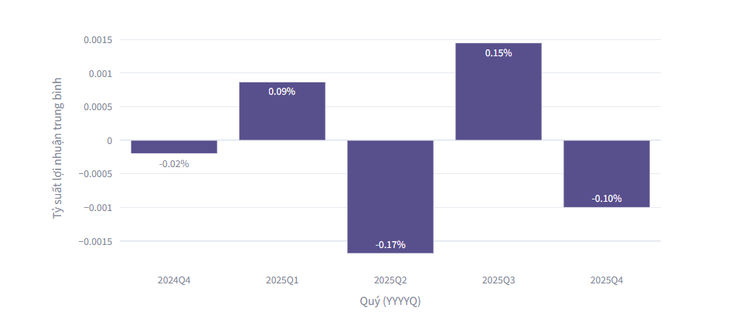
Hình 4.35. Biểu đồ tỷ suất lợi nhuận trung bình theo quý cổ phiếu VCB
Biểu đồ lợi nhuận trung bình theo quý của VCB (hình 4.35) cho thấy hiệu suất đầu tư dao động nhẹ, không có xu hướng rõ rệt: Quý 3/2025 đạt mức cao nhất: 0.15%, phản ánh giai đoạn tích cực nhất trong năm. Quý 2/2025 ghi nhận mức thấp nhất: –0.17%, cho thấy sự suy giảm rõ rệt. Các quý còn lại dao động quanh mức 0, như –0.02% (Q4/2024) hay 0.09% (Q1/2025), phản ánh hiệu suất ổn định nhưng không nổi bật.
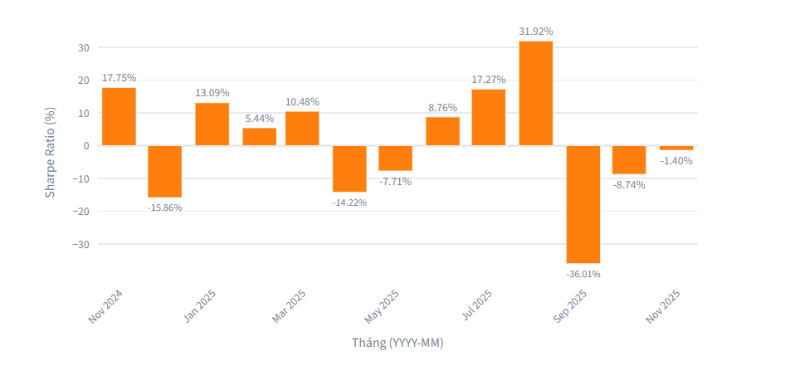
Hình 4.36. Biến động Sharpe Ratio theo tháng cổ phiếu VCB
VCB có Sharpe Ratio theo tháng biến động mạnh, xen kẽ giữa các tháng tốt và xấu. Tháng 9/2025 là rủi ro nhất với biên độ lớn từ 31.92% đến –36.01%. Một số tháng như 11/2024 và 5/2025 cũng có Sharpe cao nhưng kèm mức âm sâu, cho thấy hiệu suất không ổn định.
Các tháng còn lại như 1/2025, 3/2025, 7/2025 có Sharpe dương vừa phải, phản ánh hiệu suất tích cực nhưng không nổi bật. Cuối năm 2025 ghi nhận Sharpe âm, cho thấy hiệu suất kém. Nhà đầu tư cần theo dõi sát để kiểm soát rủi ro.
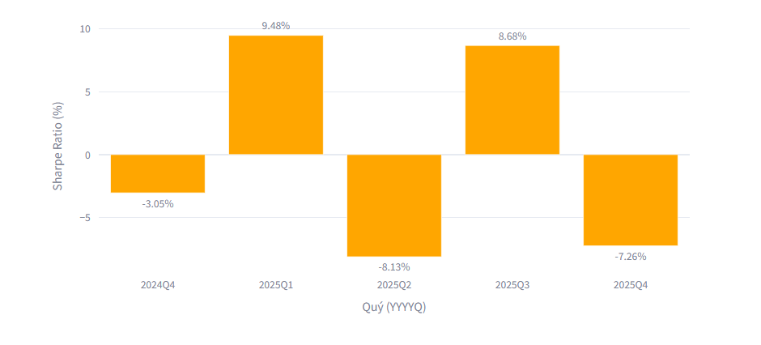
Hình 4.37. Biến động Sharpe Ratio theo quý cổ phiếu VCB
VCB có Sharpe Ratio theo quý (hình 4.37) biến động mạnh, xen kẽ giữa các quý tốt và xấu. Quý 1 và quý 3/2025 ghi nhận hiệu suất tích cực với Sharpe lần lượt là 9.48% và 8.68%, phản ánh giai đoạn đầu tư hiệu quả.
Ngược lại, quý 2 và quý 4/2025 có Sharpe âm sâu (–8.13% và –7.26%), cho thấy hiệu suất kém và rủi ro cao. Riêng quý cuối năm 2024 cũng ghi nhận Sharpe âm (–3.05%), phản ánh giai đoạn đầu tư không hiệu quả.
Tổng thể, VCB có tiềm năng sinh lời trong một số giai đoạn, nhưng đi kèm là rủi ro cao và hiệu suất không đều. Nhà đầu tư cần cân nhắc kỹ lưỡng khi lựa chọn thời điểm tham gia, đồng thời nên kết hợp với các chỉ báo khác để có chiến lược đầu tư hiệu quả hơn.

Cổ phiếu HPG
Bảng 4.5. Mô tả thống kê cơ bản cổ phiếu HPG
Chỉ số | Giá trị | Nhận xét
Số lượng (Count) | 249 | Dữ liệu kéo dài khoảng 1 năm giao dịch, đủ để phân tích biến động ngắn hạn.
Trung bình (Mean) | 0.084% | Lợi nhuận trung bình hằng ngày dương nhẹ, cho thấy hiệu suất đầu tư tích cực.
Độ lệch chuẩn (Std) | 1.91% | Biến động hằng ngày vừa phải; cổ phiếu có mức rủi ro trung bình.
Min | –6.99% | Mức lỗ lớn nhất trong một ngày, cảnh báo khả năng biến động mạnh.
25% (Q1) | –0.77% | 75% lợi nhuận hằng ngày ≥ –0.77%, phần lớn dao động nhẹ quanh mức trung bình.
50% (Trung vị/Median) | 0% | Giá trị trung vị bằng 0, lợi nhuận hằng ngày thường không lệch nhiều.
75% (Q3) | 0.96% | 25% lợi nhuận hằng ngày > 0.96%, một số phiên có lãi tương đối tốt.
Max | 6.81% | Mức lãi lớn nhất trong một ngày, cổ phiếu có thể tăng mạnh trong ngắn hạn.
Độ lệch (Skew) | –0.05 | Phân phối lợi nhuận gần đối xứng, chỉ hơi nghiêng trái.
Độ nhọn (Kurtosis) | 3.85 | Gần với phân phối chuẩn, ít phiên cực đoan hơn các cổ phiếu có kurtosis cao.
Chỉ số Sharpe (Lợi nhuận/rủi ro) | 0.044 | Lợi nhuận có bù đắp rủi ro nhưng còn thấp; hiệu suất đầu tư chưa thực sự hấp dẫn.
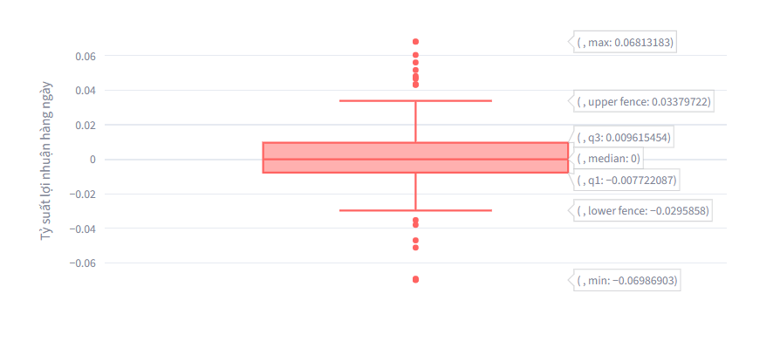
Hình 4.38. Boxplot tỷ suất lợi nhuận cổ phiếu HPG
Boxplot lợi nhuận hằng ngày của HPG (hình 4.38) cho thấy phân phối khá cân đối và ít biến động cực đoan. Khoảng giữa (IQR) nằm từ –0.7722% đến 0.9615%, phản ánh phần lớn các phiên dao động nhẹ quanh mức trung bình. Trung vị bằng 0 cho thấy lợi nhuận thường không nghiêng rõ về lãi hay lỗ.
Các giá trị cực đại và cực tiểu lần lượt là 6.8132% và –5.9869%, nằm ngoài khoảng fence, tức là có một số phiên outlier với biến động mạnh. Tuy nhiên, khoảng fence từ –2.5986% đến 3.3379% vẫn cho thấy phần lớn dữ liệu nằm trong vùng an toàn.
Tổng thể, HPG có phân phối lợi nhuận ổn định, ít phiên cực đoan, phù hợp với nhà đầu tư ưa rủi ro thấp. Tuy nhiên, vẫn cần theo dõi các phiên outlier để kiểm soát biến động bất thường.
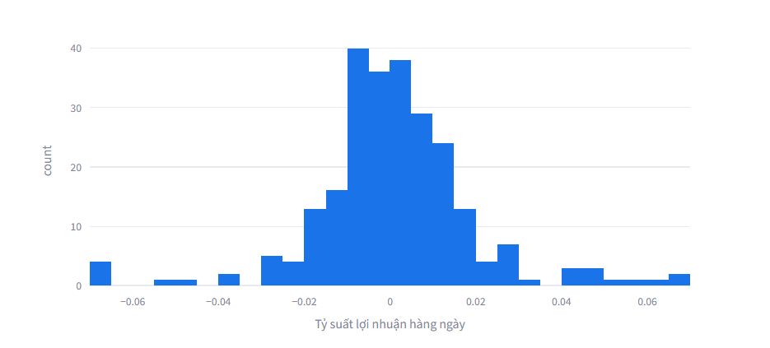
Hình 4.39. Biểu đồ tần suất lợi nhuận cổ phiếu HPG
Biểu đồ histogram lợi nhuận hằng ngày của HPG (hình 4.39) cho thấy phân phối khá cân đối và tập trung quanh mức 0. Số phiên có lợi nhuận gần bằng 0 chiếm tần suất cao nhất, phản ánh phần lớn thời gian cổ phiếu dao động nhẹ, không biến động mạnh.
Phân phối đối xứng cho thấy HPG không nghiêng rõ về lãi hay lỗ, phù hợp với độ lệch (skew) gần bằng 0. Sự giảm dần tần suất về hai phía cho thấy các phiên cực đoan (lãi lớn hoặc lỗ sâu) là hiếm gặp, phù hợp với độ nhọn (kurtosis) thấp hơn chuẩn.
Tổng thể, HPG có phân phối lợi nhuận ổn định, ít phiên bất thường, phù hợp với nhà đầu tư ưa rủi ro thấp. Tuy nhiên, hiệu suất trung bình chưa cao nên cần kết hợp thêm các yếu tố khác để đánh giá tiềm năng.
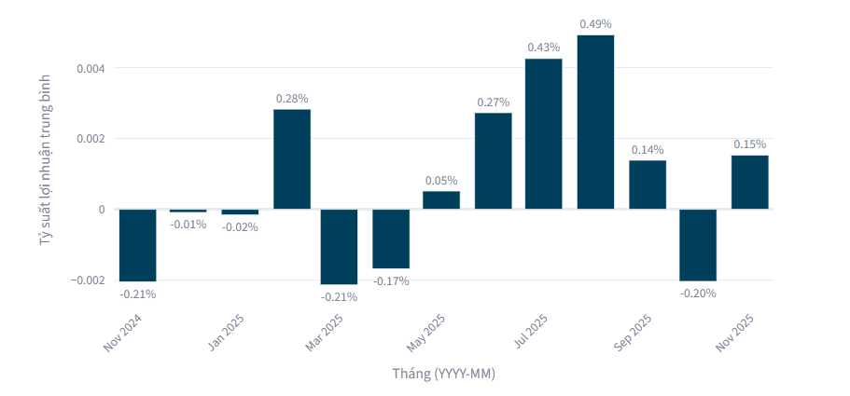
Hình 4.40. Biểu đồ tỷ suất lợi nhuận trung bình theo tháng cổ phiếu HPG
Dữ liệu lợi nhuận trung bình theo tháng của HPG (hình 4.40) cho thấy sự biến động nhẹ nhưng có xu hướng tích cực trong giữa năm 2025. Các tháng đầu như 11/2024, 12/2024 và 1/2025 đều có lợi nhuận âm nhẹ (–0.21%, –0.01%, –0.02%), phản ánh giai đoạn đầu tư không hiệu quả. Tuy nhiên, từ tháng 2 đến tháng 9/2025, lợi nhuận chuyển sang dương, đặc biệt là tháng 7 và 8 đạt mức cao nhất (0.43%, 0.49%), cho thấy cổ phiếu tăng trưởng tốt trong mùa hè.
Một số tháng như tháng 3 và tháng 5 có lợi nhuận gần bằng 0, cho thấy sự ổn định nhưng không nổi bật. Tháng 10/2025 lại quay về mức âm (–0.20%), phản ánh sự suy giảm nhẹ trước khi phục hồi trở lại vào tháng 11/2025 với mức dương 0.15%.
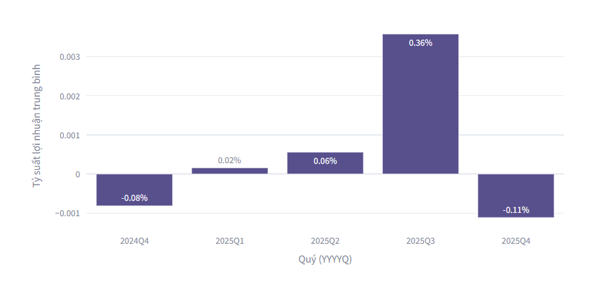
Hình 4.41. Biểu đồ tỷ suất lợi nhuận trung bình theo quý cổ phiếu HPG
Trong quý 4/2024, HPG ghi nhận lợi nhuận trung bình âm –0.08% (hình 4.41), phản ánh giai đoạn cuối năm không thuận lợi. Đây có thể là thời điểm thị trường điều chỉnh hoặc tâm lý nhà đầu tư thận trọng. Sang quý 1/2025, lợi nhuận bằng 0 cho thấy sự trì trệ đầu năm, khi cổ phiếu chưa có động lực tăng trưởng rõ ràng.
Quý 2/2025 bắt đầu có dấu hiệu tích cực với mức lợi nhuận 0.06%, tuy còn thấp nhưng cho thấy HPG đang hồi phục nhẹ. Đến quý 3/2025, cổ phiếu đạt đỉnh lợi nhuận trung bình 0.35%, phản ánh giai đoạn tăng trưởng mạnh nhất trong năm, có thể nhờ dòng tiền vào hoặc thông tin hỗ trợ tích cực.
Tuy nhiên, quý 4/2025 lại quay về mức âm –0.11%, cho thấy hiệu suất suy giảm trở lại. Tổng thể, HPG có chu kỳ lợi nhuận không ổn định, với điểm sáng duy nhất là quý 3/2025.
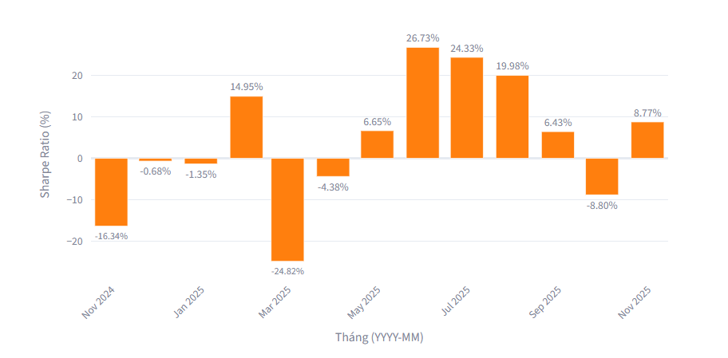
Hình 4.42. Biến động Sharpe Ratio theo tháng cổ phiếu HPG
Một số tháng ghi nhận Sharpe âm sâu như tháng 11/2024 (–16.34%) và tháng 3/2025 (–24.62%), phản ánh giai đoạn rủi ro cao và lợi nhuận không bù đắp được biến động. Đây là thời điểm nhà đầu tư cần thận trọng hoặc tránh giao dịch ngắn hạn.
Ngược lại, từ tháng 6 đến tháng 8/2025, Sharpe Ratio tăng mạnh, lần lượt đạt 26.73%, 24.33%, và 19.99%, cho thấy giai đoạn sinh lời tốt nhất trong năm khi lợi nhuận vượt trội so với rủi ro. Đây là thời điểm lý tưởng để nắm giữ hoặc gia tăng vị thế đầu tư.
Tuy nhiên, sự sụt giảm trở lại vào tháng 10/2025 (–8.80%) cho thấy hiệu suất không duy trì được ổn định. Tổng thể, HPG có chu kỳ Sharpe Ratio rất rõ rệt, với điểm sáng giữa năm và rủi ro cao vào đầu và cuối năm.
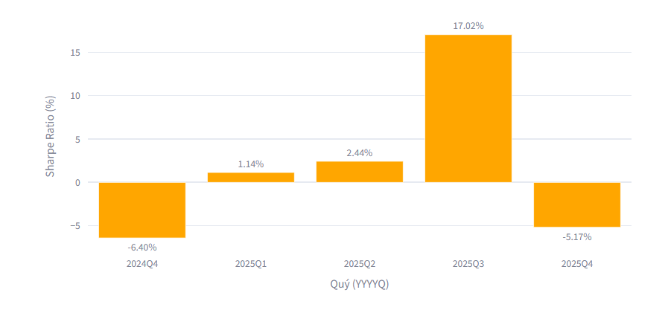
Hình 4.43. Biến động Sharpe Ratio theo quý cổ phiếu HPG
Quý 4/2024 bắt đầu với mức âm sâu –6.40% (hình 4.43), cho thấy giai đoạn cuối năm không hiệu quả, rủi ro cao hơn lợi nhuận. Sang quý 1/2025, chỉ số cải thiện nhẹ lên 1.14%, nhưng vẫn ở mức thấp, phản ánh sự phục hồi chậm.
Từ quý 2 đến quý 3/2025, hiệu suất tăng mạnh. Quý 2 đạt 2.44%, và quý 3 bùng nổ với mức cao nhất 17.02%, cho thấy đây là thời điểm đầu tư lý tưởng với lợi nhuận vượt trội so với rủi ro. Đây cũng là giai đoạn HPG ghi nhận lợi nhuận thuần cao, nhờ tiêu thụ thép tăng và hoạt động sản xuất ổn định. Tuy nhiên, đến quý 4/2025, Sharpe Ratio lại giảm mạnh xuống –5.17%, phản ánh sự suy yếu rõ rệt trong hiệu suất đầu tư.

Cổ phiếu SSI
Bảng 4.6. Mô tả thống kê cơ bản cổ phiếu SSI
Chỉ số | Giá trị | Nhận xét
Số lượng (Count) | 249 | Dữ liệu kéo dài khoảng 1 năm giao dịch, đủ để phân tích biến động ngắn hạn.
Trung bình (Mean) | 0.17% | Lợi nhuận trung bình hằng ngày dương nhẹ, hiệu suất tổng thể ổn định nhưng không nổi bật.
Độ lệch chuẩn (Std) | 2.27% | Biến động hằng ngày vừa phải; cổ phiếu có mức rủi ro trung bình.
Min | –6.99% | Mức lỗ lớn nhất trong một ngày, cảnh báo khả năng biến động mạnh.
25% (Q1) | –0.99% | 75% lợi nhuận hằng ngày ≥ –0.99%, phần lớn dao động quanh mức trung bình.
50% (Trung vị/Median) | 0% | Giá trị trung vị bằng 0, lợi nhuận hằng ngày chủ yếu cân bằng giữa lãi và lỗ.
75% (Q3) | 1.09% | 25% lợi nhuận hằng ngày > 1.09%, một số ngày lãi tương đối.
Max | 6.96% | Mức lãi lớn nhất trong một ngày, cổ phiếu đôi khi tăng mạnh.
Độ lệch (Skew) | 0.1357 | Phân phối lợi nhuận gần đối xứng, chỉ hơi nghiêng phải.
Độ nhọn (Kurtosis) | 2.2622 | Đuôi mỏng hơn phân phối chuẩn, ít phiên cực đoan.
Chỉ số Sharpe | 0.0728 | Dương nhưng rất thấp, lợi nhuận chưa bù đắp được rủi ro; ngắn hạn chưa hấp dẫn.
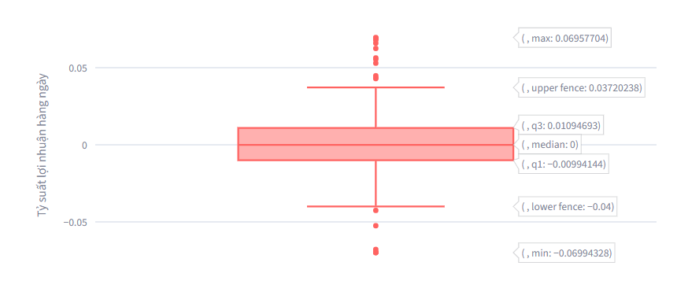
Hình 4.44. Boxplot tỷ suất lợi nhuận cổ phiếu SSI
Dữ liệu boxplot lợi nhuận hằng ngày của SSI (hình 4.44) cho thấy phân phối khá cân đối, với trung vị bằng 0 và phần lớn giá trị nằm trong khoảng từ –0.99% đến 1.09%. Điều này phản ánh rằng đa số phiên giao dịch có mức dao động nhẹ quanh mức trung bình. Khoảng giữa (IQR) hẹp cho thấy SSI có xu hướng ổn định trong ngắn hạn, phù hợp với nhà đầu tư ưa rủi ro thấp.
Tuy nhiên, các giá trị cực đại và cực tiểu lần lượt là 6.96% và –6.99%, nằm ngoài khoảng fence từ –4.00% đến 3.72%. Những phiên này được xem là outlier, phản ánh các biến động bất thường có thể do tin tức, sự kiện thị trường hoặc tâm lý đầu tư.
Tổng thể, SSI có phân phối lợi nhuận ổn định, ít phiên cực đoan, nhưng vẫn tồn tại rủi ro ngắn hạn trong một số phiên đặc biệt.
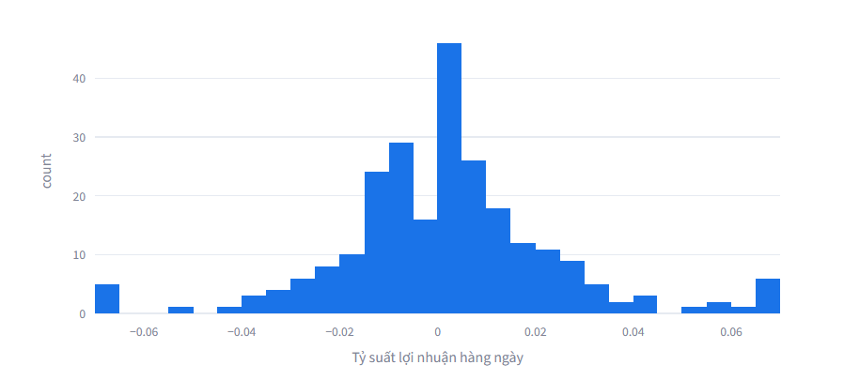
Hình 4.45. Biểu đồ tần suất lợi nhuận cổ phiếu SSI
Biểu đồ hình 4.45 cho thấy phân phối khá chuẩn, tập trung mạnh quanh mức 0 phản ánh rằng phần lớn các phiên giao dịch có lợi nhuận gần bằng 0. Đây là đặc điểm thường thấy ở các mã có thanh khoản cao và ít bị ảnh hưởng bởi tin tức bất thường.
Phân phối có dạng chuông, đối xứng, phù hợp với độ lệch (skew) gần bằng 0. Tần suất giảm dần về hai phía cho thấy các phiên có lợi nhuận lớn hoặc lỗ sâu là hiếm gặp. Điều này cũng phù hợp với độ nhọn (kurtosis) thấp hơn chuẩn, cho thấy SSI ít có phiên cực đoan, phù hợp với nhà đầu tư ưa rủi ro thấp.
Tổng thể, cho thấy SSI có hiệu suất ổn định, dao động nhẹ quanh mức trung bình. Tuy nhiên, lợi nhuận trung bình chưa cao, nên để đầu tư hiệu quả.
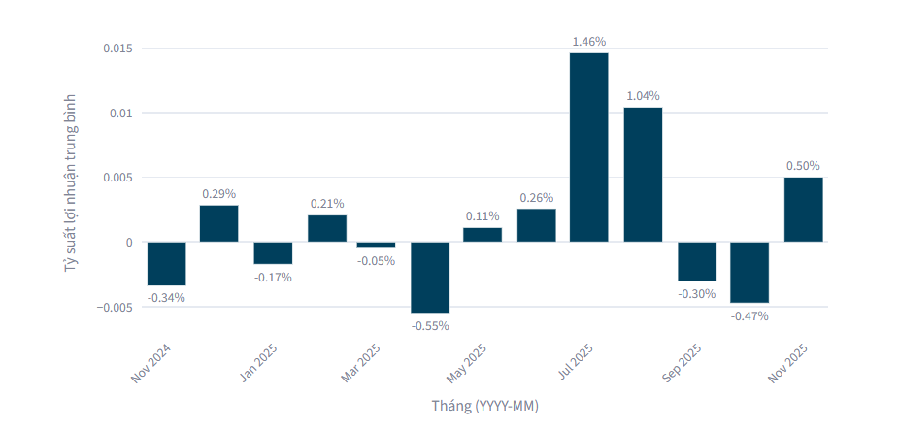
Hình 4.46. Biểu đồ tỷ suất lợi nhuận trung bình theo tháng cổ phiếu SSI
SSI có hiệu suất không ổn định theo tháng. Một số tháng đầu như 11/2024 và 3/2025 ghi nhận mức lỗ nhẹ, cho thấy thị trường không thuận lợi. Từ tháng 5 đến tháng 8/2025, lợi nhuận tăng mạnh, đặc biệt tháng 7 đạt 1.46%. Đây là giai đoạn SSI hoạt động hiệu quả nhất trong năm. Cuối chu kỳ, tháng 10/2025 lại giảm sâu (–0.47%) trước khi phục hồi nhẹ vào tháng 11/2025. Nhà đầu tư nên theo dõi chu kỳ để chọn thời điểm hợp lý.
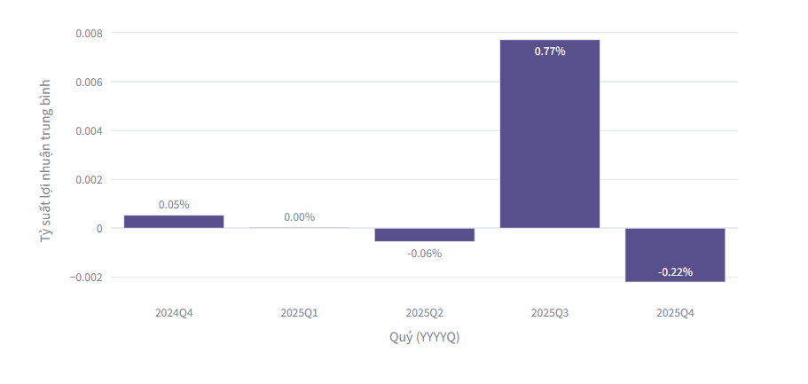
Hình 4.47. Biểu đồ tỷ suất lợi nhuận trung bình theo quý cổ phiếu SSI
Trong năm 2024 kết thúc với quý 4 ghi nhận lợi nhuận trung bình 0.05% (hình 4.47), phản ánh giai đoạn ổn định nhẹ, không có biến động lớn. Quý 2/2025 ghi nhận mức lợi nhuận âm nhẹ –0.06%, cho thấy hiệu suất đầu tư suy giảm. Tuy nhiên, quý 3/2025 là điểm sáng nổi bật với mức tăng mạnh 0.77%, phản ánh giai đoạn SSI hoạt động hiệu quả nhất trong chu kỳ, có thể nhờ dòng tiền tích cực hoặc xu hướng thị trường thuận lợi. Đến quý 4/2025, lợi nhuận lại giảm xuống –0.22%, cho thấy sự suy yếu trở lại vào cuối năm. Nhà đầu tư cần theo dõi chu kỳ quý để xác định thời điểm mua bán hợp lý, đặc biệt nên tận dụng giai đoạn giữa năm khi SSI có xu hướng tăng trưởng rõ nét.
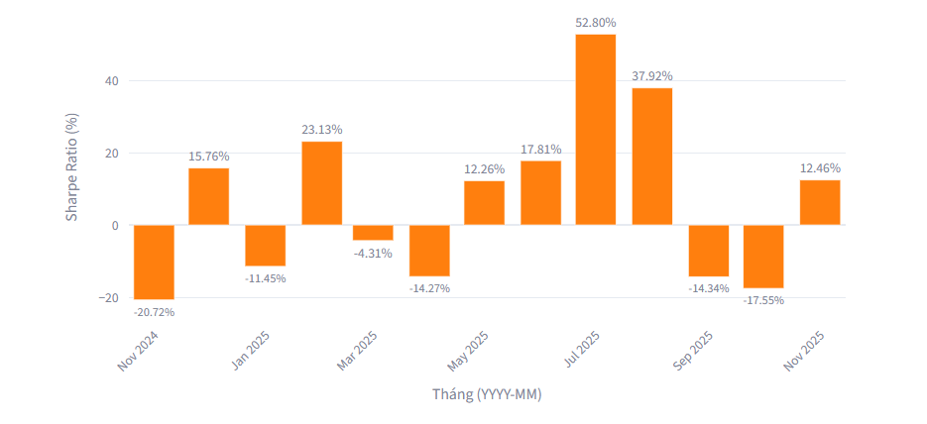
Hình 4.48. Biến động Sharpe Ratio theo tháng cổ phiếu SSI
Cuối năm 2024 và đầu 2025, SSI biến động mạnh. Tháng 11 ghi nhận Sharpe âm sâu (–20.72%), phản ánh rủi ro cao. Tháng 2/2025 tăng mạnh (23.11%) nhưng không duy trì được, các tháng sau lại giảm.
Từ tháng 5 đến tháng 7/2025 là giai đoạn SSI hoạt động tốt nhất. Sharpe Ratio tăng đều, đỉnh điểm tháng 7 đạt 52.80%, cho thấy lợi nhuận vượt trội so với rủi ro.
Cuối năm 2025, hiệu suất suy giảm. Tháng 9 và 10 âm trở lại, tháng 11 hồi phục nhẹ (12.46%) nhưng chưa ổn định. Nhà đầu tư nên tập trung vào giai đoạn giữa năm để tối ưu hiệu quả.
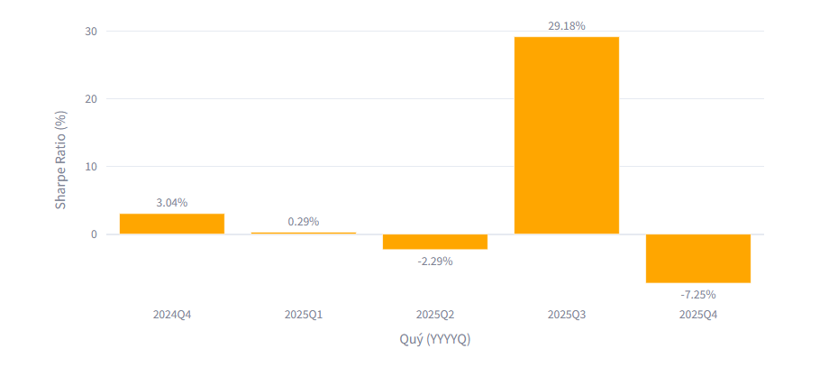
Hình 4.49. Biến động Sharpe Ratio theo quý cổ phiếu SSI
Quý 4/2024 ghi nhận mức 3.04%, phản ánh giai đoạn cuối năm khá tích cực. Tuy nhiên, sang quý 1/2025, hiệu suất giảm mạnh còn 0.29%, cho thấy thị trường đi ngang và tâm lý thận trọng đầu năm.
Quý 2/2025 tiếp tục suy giảm với Sharpe Ratio –2.29%, phản ánh rủi ro cao và hiệu suất đầu tư không hiệu quả. Ngược lại, quý 3/2025 là điểm sáng nổi bật với mức tăng mạnh 29.18%, cho thấy SSI hoạt động vượt trội so với rủi ro, phù hợp để gia tăng vị thế đầu tư.
Tuy nhiên, quý 4/2025 lại giảm sâu xuống –7.25%, phản ánh sự suy yếu rõ rệt vào cuối năm, có thể do áp lực chốt lời hoặc thị trường điều chỉnh. Nhà đầu tư nên tập trung vào giai đoạn giữa năm để tối ưu hiệu quả, đồng thời thận trọng với các quý đầu và cuối năm.

Cổ phiếu MWG
Bảng 4.7. Mô tả thống kê cơ bản cổ phiếu MWG
Chỉ số | Giá trị | Nhận xét
Số lượng (Count) | 249 | Dữ liệu kéo dài khoảng 1 năm giao dịch, đủ để phân tích biến động ngắn hạn.
Trung bình (Mean) | 0.1384% | Lợi nhuận trung bình dương nhẹ, hiệu suất ổn định.
Độ lệch chuẩn (Std) | 1.9975% | Biến động hằng ngày vừa phải, rủi ro ở mức trung bình.
Min | –6.9728% | Mức lỗ lớn nhất trong một ngày, cảnh báo khả năng biến động mạnh.
25% (Q1) | –0.6644% | 75% lợi nhuận hằng ngày ≥ –0.6644%, phần lớn dao động quanh mức trung bình.
50% (Trung vị/Median) | 0.1387% | Trung vị gần bằng trung bình, phân phối ổn định.
75% (Q3) | 0.9091% | 25% lợi nhuận hằng ngày > 0.9091%, có những phiên tăng khá tốt.
Max | 6.9943% | Mức lãi lớn nhất trong một ngày, cổ phiếu có tiềm năng tăng mạnh.
Độ lệch (Skew) | 0.0483 | Phân phối gần đối xứng, chỉ hơi nghiêng phải.
Độ nhọn (Kurtosis) | 2.8552 | Đuôi mỏng hơn phân phối chuẩn, ít phiên cực đoan.
Chỉ số Sharpe | 0.0693 | Dương, lợi nhuận có phần vượt rủi ro; phù hợp với nhà đầu tư ưa ổn định.
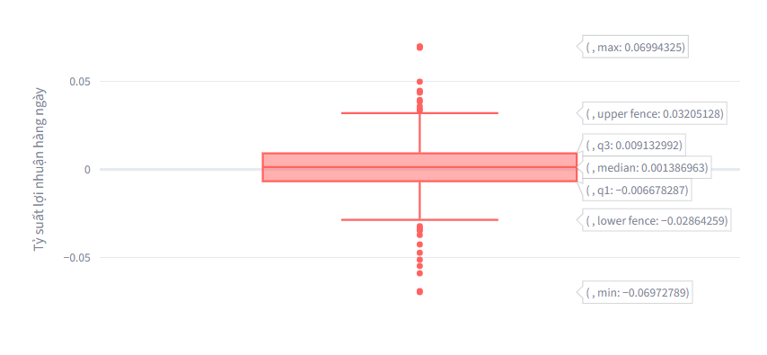
Hình 4.50. Boxplot tỷ suất lợi nhuận cổ phiếu MWG
Dữ liệu box plot (hình 4.50) cho thấy lợi nhuận hằng ngày của MWG phân bố khá cân đối, với trung vị khoảng 0.14% và phần lớn giá trị nằm trong khoảng từ –0.67% đến +0.91%. Điều này phản ánh hiệu suất ổn định, ít biến động bất thường.
Khoảng dao động mở rộng từ mức lỗ lớn nhất –6.97% đến mức lãi cao nhất +6.99%, nhưng các điểm này nằm ngoài vùng fence, tức là ngoại lệ hiếm gặp. Phần lớn phiên giao dịch nằm trong vùng an toàn từ –2.86% đến +3.21%, cho thấy rủi ro được kiểm soát tốt.
Phân phối lợi nhuận có độ lệch và độ nhọn gần chuẩn, cho thấy ít phiên cực đoan và xu hướng tăng giảm khá cân bằng.
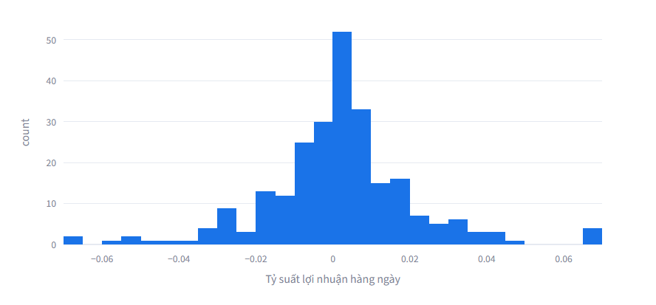
Hình 4.51. Biểu đồ tần suất lợi nhuận cổ phiếu MWG
Dữ liệu histogram cho thấy phân phối lợi nhuận hằng ngày của MWG có dạng chuông, tập trung quanh mức 0%. Số phiên có lợi nhuận gần bằng 0 chiếm tỷ lệ cao nhất, phản ánh hiệu suất ổn định và ít biến động cực đoan.
Phần lớn lợi nhuận nằm trong vùng hẹp, với tần suất giảm dần về hai phía âm và dương. Điều này cho thấy MWG ít khi tăng hoặc giảm mạnh trong ngày, phù hợp với nhà đầu tư ưa rủi ro thấp.
Phân phối gần chuẩn, kết hợp với độ lệch và độ nhọn thấp, cho thấy cổ phiếu này có hành vi giá khá đều đặn.
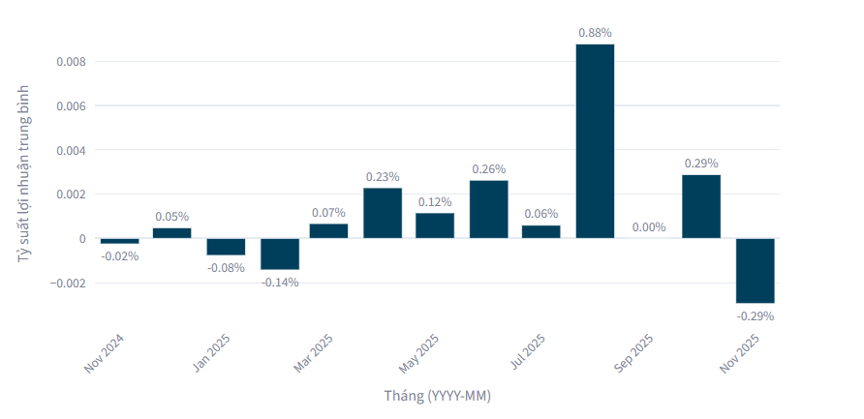
Hình 4.52. Biểu đồ tỷ suất lợi nhuận trung bình theo tháng cổ phiếu MWG
Giai đoạn cuối năm 2024 và đầu năm 2025 ghi nhận lợi nhuận âm liên tiếp, đặc biệt tháng 2/2025 giảm mạnh –0.14%, phản ánh tâm lý thị trường thận trọng và hiệu suất yếu trong mùa đầu năm.
Từ tháng 3 đến tháng 7/2025, lợi nhuận cải thiện rõ rệt. Tháng 3 tăng 0.07%, tháng 4 và 5 duy trì mức dương ổn định, và tháng 8/2025 nổi bật với mức tăng mạnh nhất 0.88%. Đây là giai đoạn MWG hoạt động hiệu quả nhất, cho thấy chu kỳ tăng trưởng giữa năm rõ rệt và tiềm năng đầu tư ngắn hạn tích cực.
Cuối năm 2025, hiệu suất bắt đầu suy yếu. Tháng 9 đi ngang với 0.00%, tháng 10 tăng nhẹ 0.29%, nhưng tháng 11 lại giảm mạnh –0.29%. Biến động này cho thấy nhà đầu tư cần thận trọng với các tháng cuối năm, đồng thời tận dụng giai đoạn giữa năm để tối ưu hóa lợi nhuận.
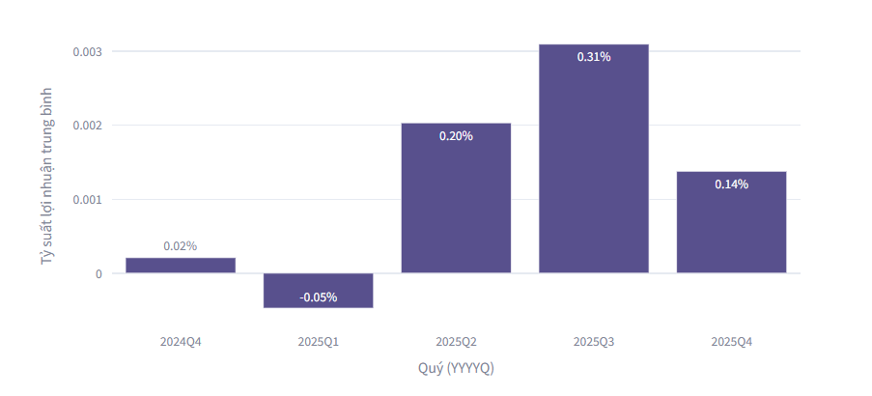
Hình 4.53: Biểu đồ tỷ suất lợi nhuận trung bình theo quý cổ phiếu MWG
Quý 4/2024 ghi nhận mức tăng nhẹ 0.02%, nhưng sang quý 1/2025 lại giảm xuống –0.05%, phản ánh hiệu suất thấp trong thời điểm đầu năm.
Từ quý 2 đến quý 3/2025, lợi nhuận cải thiện mạnh mẽ. Quý 2 đạt 0.20% và quý 3 tăng lên 0.31%, là mức cao nhất trong chu kỳ. Đây là giai đoạn MWG hoạt động hiệu quả nhất, cho thấy tiềm năng đầu tư ngắn hạn tích cực trong mùa giữa năm.
Đến quý 4/2025, lợi nhuận giảm nhẹ còn 0.14%, nhưng vẫn duy trì mức dương. Biến động này cho thấy MWG có chu kỳ hiệu suất rõ ràng: giữa năm tăng mạnh, đầu năm suy yếu, và cuối năm ổn định.
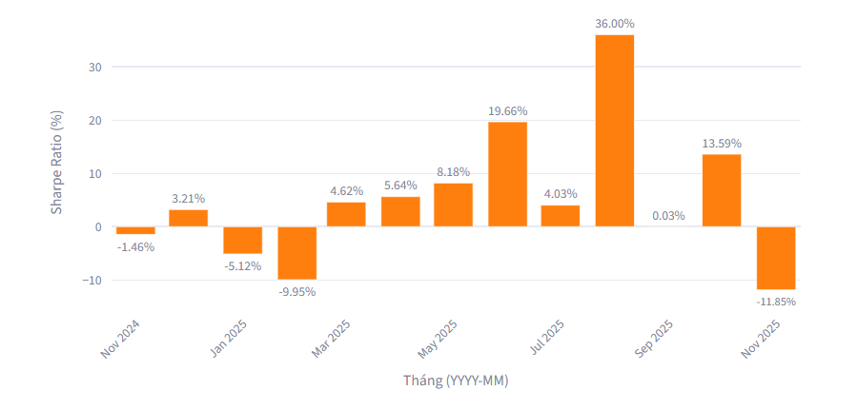
Hình 4.54. Biến động Sharpe Ratio theo tháng cổ phiếu MWG
Giai đoạn cuối năm 2024 và đầu năm 2025 có Sharpe Ratio âm liên tục, đặc biệt tháng 2/2025 giảm sâu đến –9.95%, cho thấy lợi nhuận không bù đắp được rủi ro. Đây là thời kỳ thị trường kém hiệu quả, nhà đầu tư cần cực kỳ thận trọng.
Từ tháng 3 đến tháng 9/2025, hiệu suất cải thiện rõ rệt. Tháng 6 đạt 19.66% và tháng 9 bùng nổ với cao nhất 36.00%, phản ánh giai đoạn đầu tư cực kỳ hiệu quả. Đây là thời điểm lý tưởng để tối ưu hóa danh mục.
Tuy nhiên, cuối năm 2025 lại suy yếu nhanh chóng. Tháng 10 gần như không hiệu quả (0.03%), và tháng 11 giảm mạnh xuống –11.85%, mức thấp nhất trong chu kỳ. Nhà đầu tư cần cảnh giác với các tháng cuối năm, tránh rủi ro không được bù đắp.
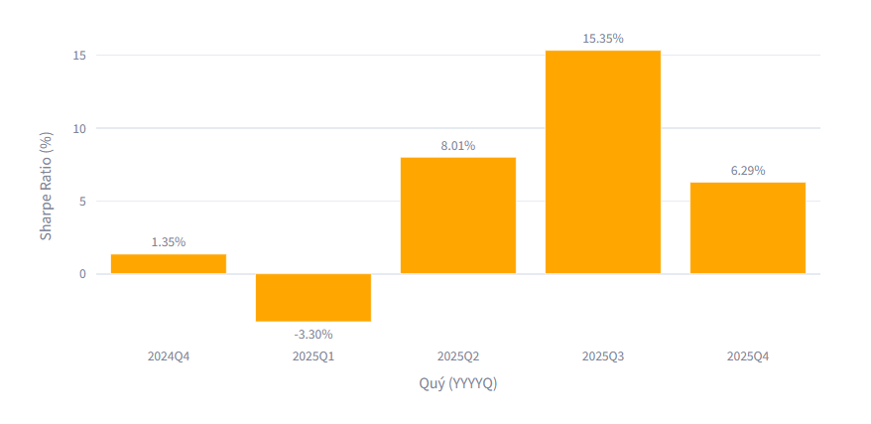
Hình 4.55. Biến động Sharpe Ratio theo quý cổ phiếu MWG
Quý 4/2024 bắt đầu với mức Sharpe Ratio dương nhẹ 1.35%, cho thấy lợi nhuận có phần vượt rủi ro. Tuy nhiên, sang quý 1/2025, chỉ số này giảm mạnh xuống –3.30%, phản ánh giai đoạn đầu năm kém hiệu quả, rủi ro không được bù đắp.
Từ quý 2 đến quý 3/2025, hiệu suất cải thiện rõ rệt. Quý 2 đạt 8.01%, và quý 3 bùng nổ với mức cao nhất 15.53%, cho thấy đây là thời điểm đầu tư lý tưởng với lợi nhuận vượt trội so với rủi ro.
Đến quý 4/2025, Sharpe Ratio giảm nhẹ còn 6.29%, nhưng vẫn duy trì mức dương khá tốt. Nhìn chung, MWG có chu kỳ hiệu suất rõ ràng: giữa năm tăng mạnh, đầu năm suy yếu, cuối năm ổn định. Nhà đầu tư nên tận dụng quý 2 và quý 3 để tối ưu hóa danh mục.

Kết quả tab “Monte Carlo”

Cổ phiếu FPT
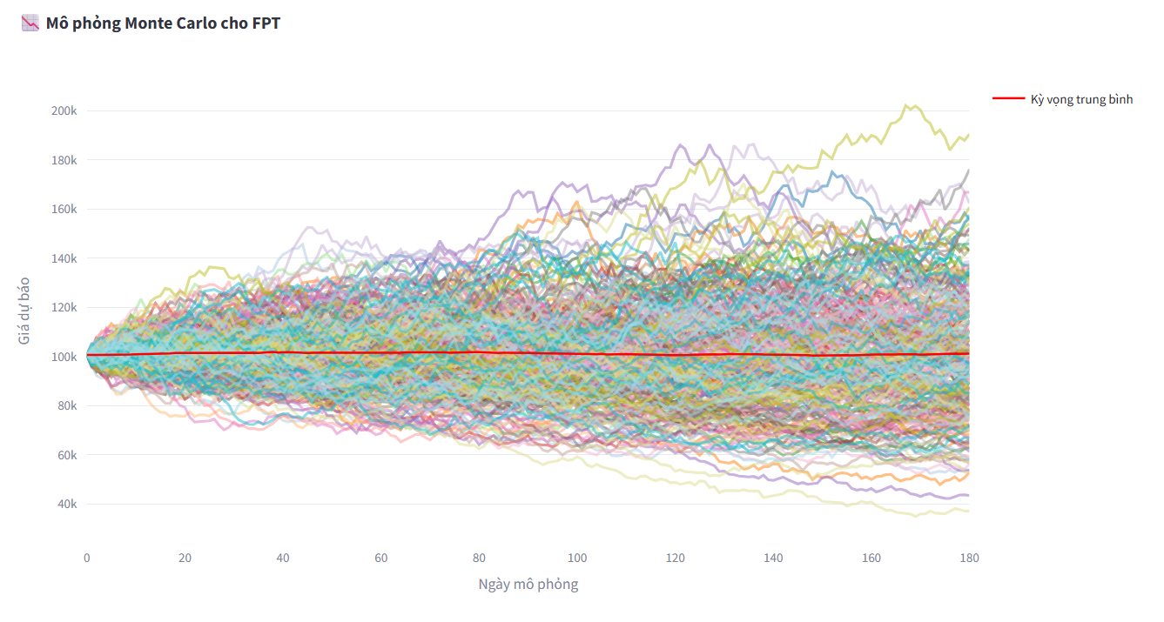
Hình 4.56. Mô phỏng Monte Carlo cho FPT
Biểu đồ mô phỏng Monte Carlo cho cổ phiếu FPT là một công cụ trực quan giúp nhà đầu tư hình dung được mức độ biến động và rủi ro trong tương lai. Với hàng loạt đường mô phỏng thể hiện các kịch bản giá khác nhau trong 180 ngày, biểu đồ cho thấy sự phân tán lớn giữa các kết quả – từ mức giá thấp gần 80k đến cao hơn 200k. Điều này phản ánh rằng dù xu hướng trung bình có thể tăng (theo đường kỳ vọng màu đỏ), nhưng vẫn tồn tại nhiều khả năng giá giảm mạnh, đặc biệt trong các tình huống thị trường bất ổn hoặc có tin tức tiêu cực.
Điểm mạnh của mô phỏng Monte Carlo là khả năng lượng hóa rủi ro thông qua xác suất, thay vì chỉ dựa vào một kịch bản duy nhất. Tuy nhiên, chính sự đa dạng của các đường mô phỏng cũng là lời nhắc rằng không có dự báo nào là tuyệt đối. Nhà đầu tư cần xem đây là công cụ hỗ trợ ra quyết định, chứ không phải thay thế cho chiến lược quản trị rủi ro. Việc kết hợp mô phỏng này với các chỉ báo kỹ thuật và phân tích cơ bản sẽ giúp xây dựng danh mục đầu tư cân bằng hơn, giảm thiểu tác động từ các kịch bản xấu.

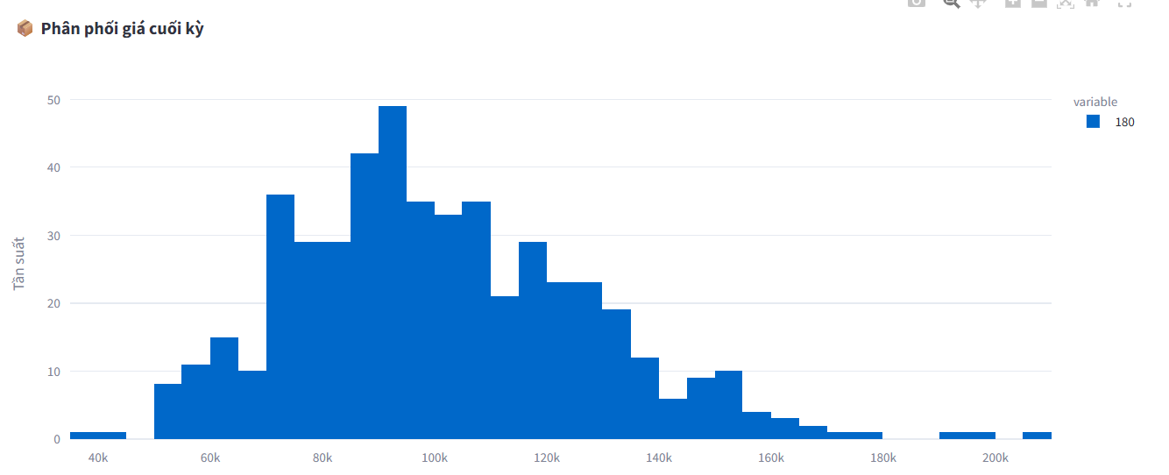
Hình 4.57. Phân phối Tần suất Giá kết thúc của FPT
Biểu đồ histogram này phản ánh tần suất xuất hiện của các mức giá cổ phiếu FPT sau khi kết thúc chu kỳ mô phỏng. Dễ thấy rằng phần lớn các kịch bản kết thúc trong vùng giá từ 80k đến 100k, tức là gần với mức giá hiện tại. Điều này cho thấy rằng theo mô hình Monte Carlo, khả năng giá duy trì quanh vùng trung bình là cao nhất. Tuy nhiên, biểu đồ cũng cho thấy sự phân phối lệch phải – tức là vẫn có một số kịch bản mà giá tăng mạnh vượt mốc 150k hoặc thậm chí 200k, dù tần suất thấp. Đây là dấu hiệu cho thấy thị trường có thể phản ứng mạnh mẽ trong một số tình huống đặc biệt, như tin tức tích cực hoặc dòng tiền lớn đổ vào.
Từ góc độ quản trị rủi ro, biểu đồ này rất hữu ích vì nó không chỉ cho thấy mức giá kỳ vọng mà còn lượng hóa được xác suất xảy ra các kịch bản xấu. Ví dụ, nếu nhà đầu tư thấy rằng có một phần nhỏ các kịch bản kết thúc dưới 60k, họ có thể cân nhắc đặt điểm cắt lỗ hoặc sử dụng công cụ phòng ngừa như quyền chọn. Ngược lại, nếu chấp nhận rủi ro cao hơn, họ có thể tận dụng các kịch bản tăng giá để tối ưu hóa lợi nhuận. Việc hiểu rõ phân phối giá giúp nhà đầu tư ra quyết định không chỉ dựa trên kỳ vọng mà còn dựa trên xác suất – một cách tiếp cận chuyên nghiệp và thực tế hơn trong môi trường tài chính đầy biến động.

Cổ phiếu VNM
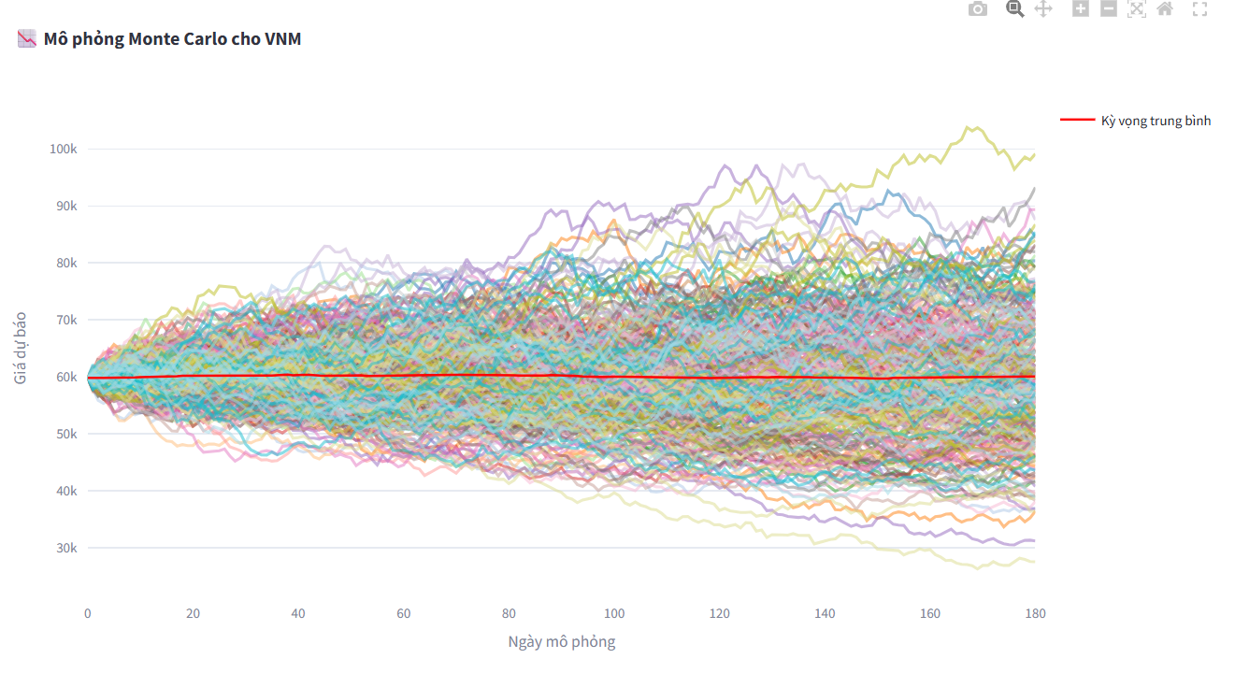
Hình 4.58. Mô phỏng Monte Carlo cho VNM
Biểu đồ mô phỏng Monte Carlo cho cổ phiếu VNM thể hiện hàng loạt đường mô phỏng giá trong 180 ngày tới, với sự phân tán rõ rệt giữa các kịch bản. Mặc dù đường kỳ vọng trung bình (màu đỏ) giữ mức ổn định quanh vùng giá hiện tại, nhiều đường mô phỏng lại cho thấy khả năng giá biến động mạnh – cả tăng lẫn giảm. Điều này phản ánh rằng dù thị trường có thể giữ xu hướng đi ngang, vẫn tồn tại rủi ro cao từ các yếu tố ngẫu nhiên như tin tức, dòng tiền lớn, hoặc biến động vĩ mô.
Điểm đáng chú ý là một số kịch bản mô phỏng cho thấy giá có thể giảm về gần 0k hoặc tăng vượt 100k, dù xác suất thấp. Điều này nhấn mạnh rằng nhà đầu tư không nên chỉ dựa vào kỳ vọng trung bình mà cần đánh giá toàn bộ phổ biến động. Mô phỏng Monte Carlo là công cụ hữu ích để lượng hóa rủi ro, giúp nhà đầu tư xây dựng chiến lược phòng ngừa như đặt điểm cắt lỗ, sử dụng quyền chọn, hoặc phân bổ vốn hợp lý. Trong môi trường thị trường không chắc chắn, hiểu rõ xác suất các kịch bản là chìa khóa để ra quyết định đầu tư hiệu quả và bền vững.

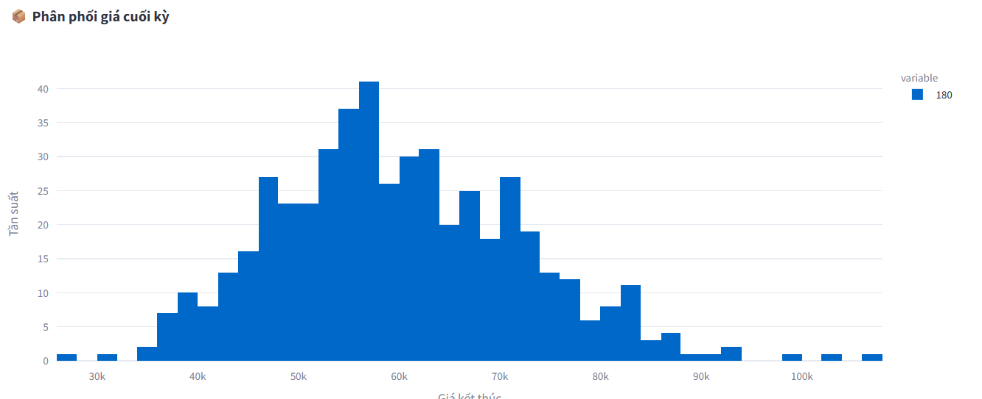
Hình 4.59. Phân phối Tần suất Giá kết thúc của VNM
Biểu đồ phân phối giá cuối kỳ cho VNM thể hiện một dạng phân phối gần như hình chuông, với tần suất cao nhất tập trung quanh vùng giá từ 55k đến 60k. Điều này cho thấy rằng trong các mô phỏng Monte Carlo, phần lớn kịch bản kết thúc với giá cổ phiếu nằm trong vùng trung bình – phản ánh sự ổn định tương đối của kỳ vọng thị trường. Tuy nhiên, sự phân tán về hai phía cũng cho thấy vẫn tồn tại xác suất cho các kịch bản giá thấp dưới 45k hoặc cao vượt 90k, dù tần suất thấp hơn.
Từ góc độ quản trị rủi ro, biểu đồ này giúp nhà đầu tư nhận diện rõ vùng giá có xác suất cao nhất, đồng thời cảnh giác với các kịch bản biên. Việc giá có thể rơi vào vùng thấp hoặc tăng mạnh ngoài vùng trung tâm là lời nhắc rằng thị trường luôn tiềm ẩn yếu tố bất định. Nhà đầu tư nên sử dụng thông tin này để thiết lập chiến lược phòng ngừa – như đặt điểm cắt lỗ, chốt lời theo vùng giá, hoặc phân bổ vốn hợp lý để giảm thiểu tác động từ các kịch bản ngoài dự kiến.

Cổ phiếu VCB
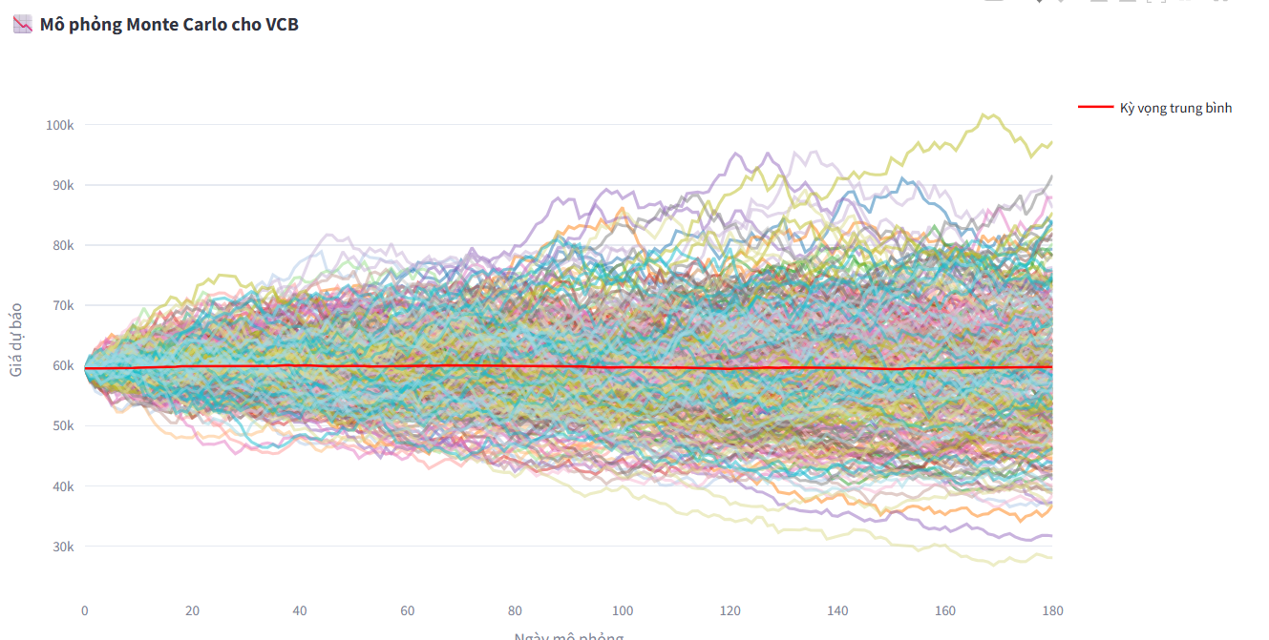
Hình 4.60. Mô phỏng Monte Carlo cho VCB
Biểu đồ mô phỏng Monte Carlo cho cổ phiếu VCB thể hiện hàng loạt đường mô phỏng giá trong 180 ngày tới, với sự phân tán rõ rệt giữa các kịch bản. Mặc dù đường kỳ vọng trung bình (màu đỏ) giữ xu hướng đi ngang ổn định, nhiều đường mô phỏng lại cho thấy khả năng giá biến động mạnh – cả tăng lẫn giảm. Điều này phản ánh rằng thị trường có thể giữ trạng thái cân bằng, nhưng vẫn tiềm ẩn rủi ro từ các yếu tố ngẫu nhiên như tin tức, dòng tiền lớn, hoặc biến động vĩ mô.
Một số kịch bản cho thấy giá có thể giảm về gần 0k hoặc tăng vượt 100k, dù xác suất thấp. Đây là lời nhắc rằng nhà đầu tư không nên chỉ dựa vào kỳ vọng trung bình mà cần đánh giá toàn bộ phổ biến động. Mô phỏng Monte Carlo giúp lượng hóa rủi ro, hỗ trợ nhà đầu tư xây dựng chiến lược phòng ngừa như đặt điểm cắt lỗ, sử dụng quyền chọn, hoặc phân bổ vốn hợp lý. Trong môi trường thị trường không chắc chắn, hiểu rõ xác suất các kịch bản là chìa khóa để ra quyết định đầu tư hiệu quả và bền vững.
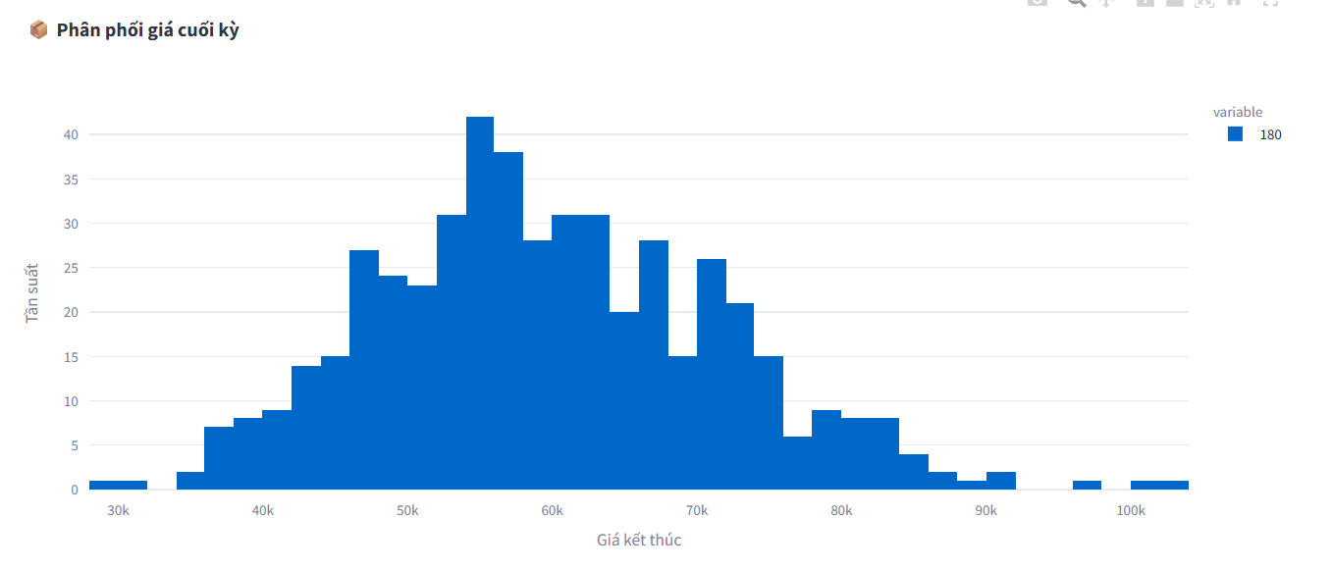
Hình 4.61. Phân phối Tần suất Giá kết thúc của VCB
Biểu đồ histogram này là phần bổ sung quan trọng cho mô phỏng Monte Carlo, giúp nhà đầu tư hiểu rõ hơn về xác suất phân bố giá cổ phiếu VCB sau chu kỳ mô phỏng. Dễ thấy rằng tần suất cao nhất tập trung quanh vùng 55k đến 60k, cho thấy đây là vùng giá có khả năng xảy ra cao nhất. Điều này phù hợp với đường kỳ vọng trung bình trong biểu đồ mô phỏng, phản ánh tâm lý thị trường ổn định và ít kỳ vọng tăng trưởng đột biến trong ngắn hạn.
Tuy nhiên, biểu đồ cũng cho thấy sự phân tán về hai phía: một số kịch bản kết thúc ở vùng giá thấp dưới 40k, và một số khác vượt 90k, dù tần suất thấp. Đây là dấu hiệu của rủi ro tiềm ẩn – đặc biệt nếu thị trường gặp biến động vĩ mô hoặc tin tức bất ngờ. Việc lượng hóa được xác suất các kịch bản biên giúp nhà đầu tư chủ động hơn trong việc thiết lập điểm cắt lỗ, chốt lời, hoặc phân bổ vốn hợp lý. Biểu đồ này không chỉ là công cụ thống kê mà còn là nền tảng để xây dựng chiến lược đầu tư có kiểm soát rủi ro chặt chẽ.
.

Cổ phiếu HPG
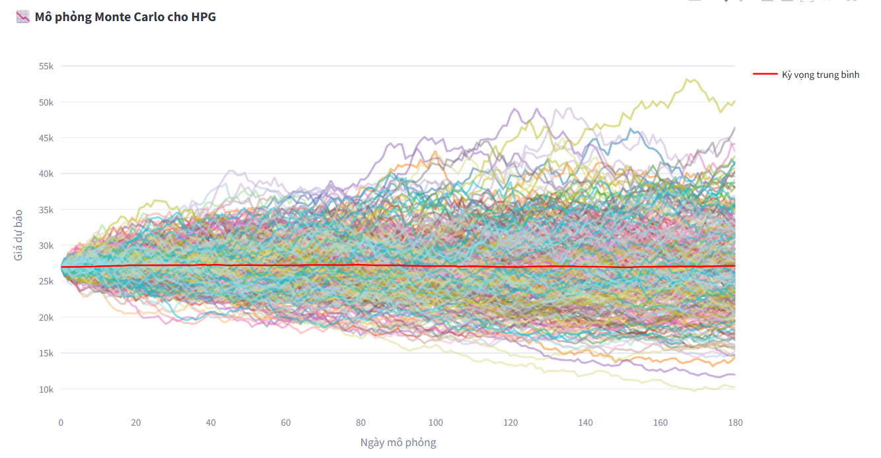
Hình 4.62. Mô phỏng Monte Carlo cho HPG
Biểu đồ mô phỏng Monte Carlo cho cổ phiếu HPG thể hiện hàng loạt đường mô phỏng giá trong 180 ngày tới, với sự phân tán rõ rệt giữa các kịch bản. Mặc dù đường kỳ vọng trung bình (màu đỏ) giữ xu hướng đi ngang quanh vùng giá hiện tại, nhiều đường mô phỏng lại cho thấy khả năng giá biến động mạnh – cả tăng lẫn giảm. Điều này phản ánh rằng thị trường có thể giữ trạng thái cân bằng, nhưng vẫn tiềm ẩn rủi ro từ các yếu tố ngẫu nhiên như tin tức, dòng tiền lớn, hoặc biến động vĩ mô.
Một số kịch bản cho thấy giá có thể giảm về gần 0k hoặc tăng vượt 50k, dù xác suất thấp. Đây là lời nhắc rằng nhà đầu tư không nên chỉ dựa vào kỳ vọng trung bình mà cần đánh giá toàn bộ phổ biến động. Mô phỏng Monte Carlo giúp lượng hóa rủi ro, hỗ trợ nhà đầu tư xây dựng chiến lược phòng ngừa như đặt điểm cắt lỗ, sử dụng quyền chọn, hoặc phân bổ vốn hợp lý. Trong môi trường thị trường không chắc chắn, hiểu rõ xác suất các kịch bản là chìa khóa để ra quyết định đầu tư hiệu quả và bền vững.
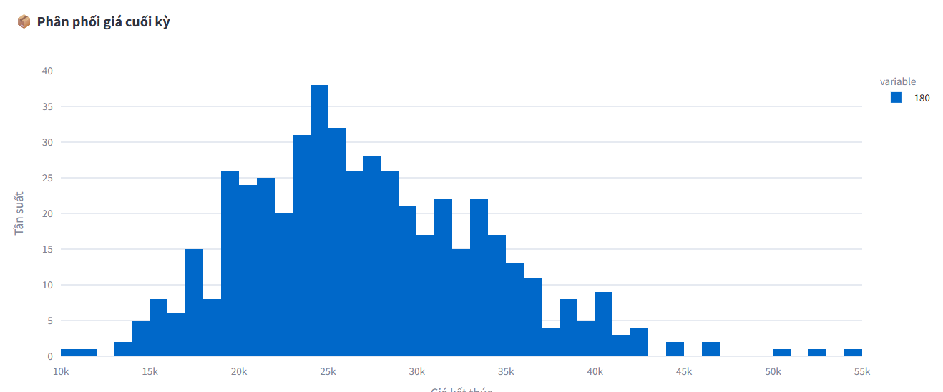
Hình 4.63. Phân phối Tần suất Giá kết thúc của HPG
Biểu đồ histogram này thể hiện rõ sự lệch phải trong phân phối giá cuối kỳ của cổ phiếu HPG. Tần suất cao nhất tập trung quanh vùng 15k đến 25k, đặc biệt là tại mốc 20k, cho thấy phần lớn các kịch bản mô phỏng Monte Carlo kết thúc ở mức giá thấp hơn so với hiện tại. Điều này phản ánh tâm lý thị trường thận trọng và khả năng cao cổ phiếu sẽ tiếp tục chịu áp lực giảm trong ngắn hạn. Việc giá có thể kết thúc ở vùng dưới 30k với xác suất cao là một cảnh báo rủi ro rõ rệt.
Tuy nhiên, biểu đồ cũng cho thấy một số kịch bản kết thúc ở vùng giá cao hơn, dù tần suất thấp. Điều này cho thấy vẫn tồn tại khả năng phục hồi nếu có yếu tố hỗ trợ mạnh như kết quả kinh doanh tích cực hoặc dòng tiền lớn. Từ góc độ quản trị rủi ro, nhà đầu tư cần đặc biệt lưu ý đến vùng giá có xác suất cao nhất để thiết lập chiến lược phù hợp – như đặt điểm cắt lỗ quanh vùng 25k hoặc giảm tỷ trọng đầu tư nếu chưa có tín hiệu đảo chiều rõ ràng. Biểu đồ này là công cụ định lượng quan trọng giúp nhà đầu tư ra quyết định dựa trên xác suất thay vì cảm tính.

Cổ phiếu SSI
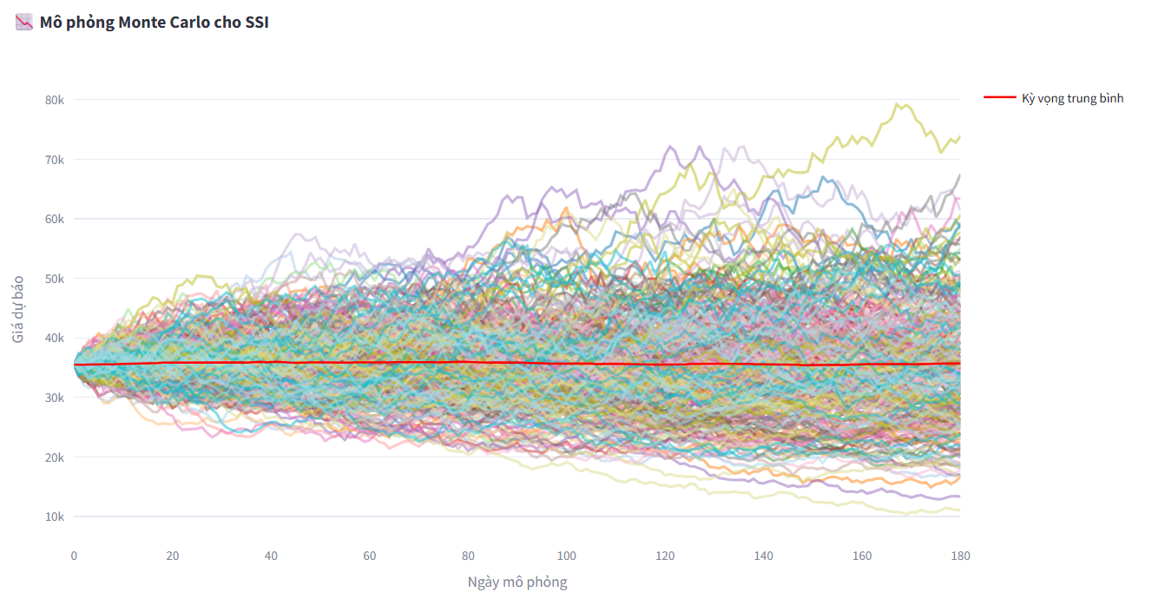
Hình 4.64. Mô phỏng Monte Carlo cho SSI
Biểu đồ này mô phỏng hàng loạt kịch bản giá cổ phiếu SSI trong 180 ngày tới, với mỗi đường thể hiện một khả năng diễn biến khác nhau. Đường kỳ vọng trung bình (màu đỏ) giữ xu hướng đi ngang quanh vùng giá hiện tại, cho thấy thị trường chưa có động lực rõ ràng để tăng hoặc giảm mạnh. Tuy nhiên, các đường mô phỏng còn lại lại phân tán rất rộng – từ gần 0k đến hơn 80k – phản ánh mức độ bất định cao. Điều này cho thấy rằng dù thị trường có thể giữ trạng thái ổn định, vẫn tồn tại rủi ro lớn từ các yếu tố ngẫu nhiên như tin tức, chính sách, hoặc biến động dòng tiền.
Từ góc độ quản trị rủi ro, biểu đồ này là lời nhắc rằng nhà đầu tư không nên chỉ dựa vào kỳ vọng trung bình mà cần đánh giá toàn bộ phổ biến động. Việc có nhiều kịch bản giá thấp cho thấy cần thận trọng với các vị thế mua dài hạn, đặc biệt nếu không có chiến lược phòng ngừa như cắt lỗ hoặc phân bổ vốn hợp lý. Ngược lại, nếu có tín hiệu tích cực từ thị trường, các kịch bản tăng giá cũng mở ra cơ hội sinh lời đáng kể. Mô phỏng Monte Carlo là công cụ định lượng quan trọng giúp nhà đầu tư ra quyết định dựa trên xác suất thay vì cảm tính – một cách tiếp cận chuyên nghiệp trong môi trường tài chính đầy biến động.

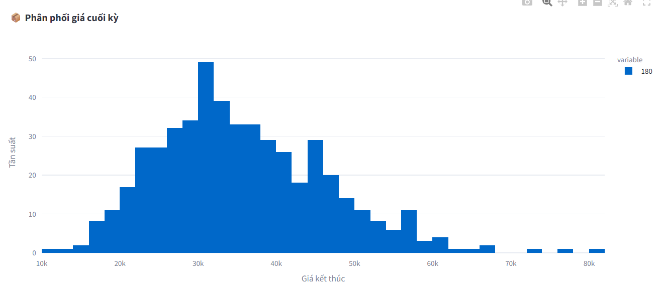
Hình 4.65. Phân phối Tần suất Giá kết thúc của SSI
Dễ thấy rằng tần suất cao nhất tập trung quanh vùng 30k đến 40k, với đỉnh tại khoảng 35k, cho thấy đây là vùng giá có xác suất xảy ra cao nhất sau chu kỳ mô phỏng. Biểu đồ có dạng lệch phải, tức là phần lớn các kịch bản kết thúc ở vùng giá thấp, trong khi các mức giá cao hơn như 60k đến 100k xuất hiện với tần suất rất thấp. Điều này phản ánh tâm lý thị trường thận trọng và khả năng cao cổ phiếu SSI sẽ tiếp tục chịu áp lực giảm trong ngắn hạn.
Từ góc độ quản trị rủi ro, biểu đồ này là lời cảnh báo rõ ràng cho nhà đầu tư đang nắm giữ hoặc có ý định mua vào. Việc giá có thể kết thúc ở vùng dưới 40k với xác suất cao cho thấy cần thiết lập chiến lược phòng ngừa như đặt điểm cắt lỗ, giảm tỷ trọng đầu tư, hoặc chờ tín hiệu xác nhận đảo chiều trước khi tham gia. Đồng thời, sự hiện diện của các kịch bản giá cao – dù hiếm – cũng mở ra cơ hội nếu thị trường có yếu tố hỗ trợ mạnh. Đây là minh chứng cho việc đầu tư theo xác suất thay vì cảm tính, giúp tối ưu hóa hiệu quả và kiểm soát rủi ro tốt hơn.

Cổ phiếu MWG
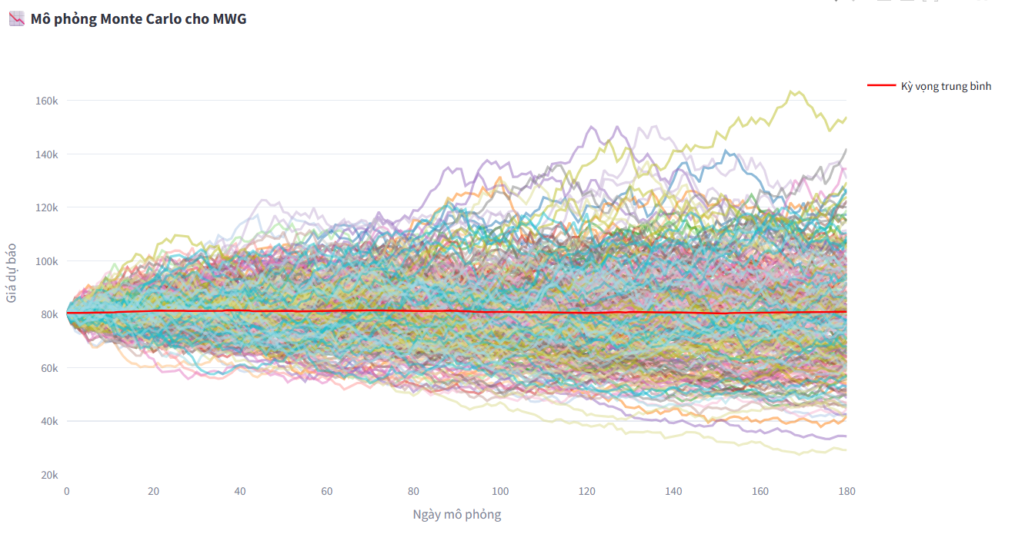
Hình 4.66. Mô phỏng Monte Carlo cho MWG
Biểu đồ này mô phỏng hàng loạt kịch bản giá cổ phiếu MWG trong 180 ngày tới, với mỗi đường thể hiện một khả năng diễn biến khác nhau. Đường kỳ vọng trung bình (màu đỏ) có xu hướng tăng nhẹ, cho thấy tâm lý thị trường kỳ vọng vào sự phục hồi hoặc tăng trưởng của cổ phiếu. Tuy nhiên, các đường mô phỏng còn lại lại phân tán rất rộng – từ gần 0k đến hơn 160k – phản ánh mức độ bất định cao. Điều này cho thấy rằng dù có kỳ vọng tích cực, vẫn tồn tại rủi ro lớn từ các yếu tố ngẫu nhiên như kết quả kinh doanh, chính sách vĩ mô, hoặc biến động dòng tiền.
Từ góc độ quản trị rủi ro, biểu đồ này là lời nhắc rằng nhà đầu tư cần đánh giá toàn bộ phổ biến động thay vì chỉ dựa vào kỳ vọng trung bình. Việc có nhiều kịch bản giá thấp cho thấy cần thận trọng với các vị thế mua dài hạn, đặc biệt nếu chưa có tín hiệu xác nhận xu hướng. Ngược lại, nếu có yếu tố hỗ trợ mạnh, các kịch bản tăng giá cũng mở ra cơ hội sinh lời đáng kể. Mô phỏng Monte Carlo là công cụ định lượng quan trọng giúp nhà đầu tư ra quyết định dựa trên xác suất – một cách tiếp cận chuyên nghiệp trong môi trường tài chính đầy biến động.

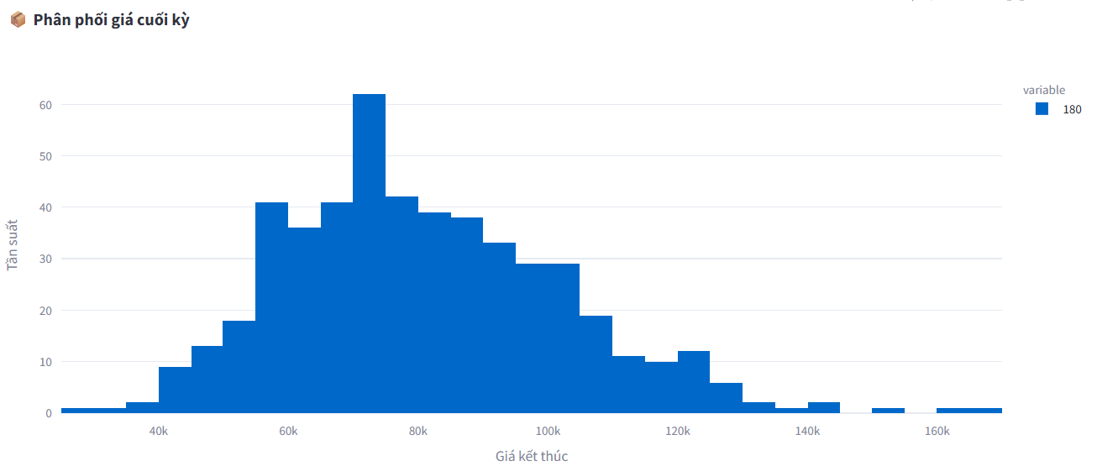
Hình 4.67. Phân phối Tần suất Giá kết thúc của MWG
Biểu đồ histogram này có dạng gần như đối xứng, với tần suất cao nhất tập trung tại vùng 60k, cho thấy đây là mức giá có xác suất xảy ra cao nhất sau chu kỳ mô phỏng. Sự phân bố đều về hai phía – từ khoảng 30k đến hơn 160k – phản ánh rằng thị trường vẫn có khả năng biến động mạnh, dù phần lớn kịch bản nghiêng về vùng giá trung bình. Điều này phù hợp với đường kỳ vọng trung bình trong biểu đồ mô phỏng Monte Carlo, cho thấy tâm lý thị trường kỳ vọng vào sự ổn định hoặc tăng trưởng nhẹ.
Từ góc độ quản trị rủi ro, biểu đồ này mang lại cái nhìn cân bằng hơn so với các mã cổ phiếu khác có phân phối lệch. Việc có xác suất cao ở vùng giá trung bình giúp nhà đầu tư yên tâm hơn khi nắm giữ MWG, nhưng vẫn cần cảnh giác với các kịch bản biên – đặc biệt là vùng giá thấp dưới 40k hoặc vùng cao vượt 120k. Việc sử dụng phân phối này để thiết lập vùng cắt lỗ, chốt lời, hoặc phân bổ vốn sẽ giúp tối ưu hóa hiệu quả đầu tư và kiểm soát rủi ro tốt hơn trong môi trường thị trường đầy biến động.

Nhận xét rủi ro
Rủi ro từ kỳ vọng lợi nhuận thấp: Một điểm chung nổi bật trong tất cả các biểu đồ Monte Carlo là đường Kỳ vọng Trung bình (đường đỏ) gần như nằm ngang suốt 180 ngày mô phỏng. Điều này cho thấy rằng, nếu chỉ dựa vào mô hình toán học chuẩn như Geometric Brownian Motion và dữ liệu lịch sử, kỳ vọng lợi nhuận trung bình của các mã cổ phiếu là rất thấp, gần như bằng không. Đây là rủi ro tiềm ẩn đối với nhà đầu tư kỳ vọng tăng trưởng tự nhiên, vì mô hình không phản ánh được các yếu tố đột biến như tin tức tích cực, thay đổi chính sách, hay dòng tiền bất thường.
Rủi ro từ độ biến động cao: Các mã như FPT và MWG thể hiện biên độ dao động rất rộng trong mô phỏng – FPT từ 40k đến trên 200k, MWG từ dưới 40k đến hơn 160k. Điều này phản ánh mức độ biến động cực đoan, tức là giá có thể tăng mạnh nhưng cũng có thể giảm sâu. Với biên độ lớn như vậy, xác suất xảy ra các kịch bản cực đoan là cao hơn, khiến việc quản trị rủi ro trở nên quan trọng. Nhà đầu tư cần nhận thức rằng tiềm năng lợi nhuận cao luôn đi kèm với xác suất thua lỗ lớn nếu thị trường không diễn biến như kỳ vọng.
Rủi ro trung bình dao động vừa phải: VNM và SSI có biên độ dao động vừa phải hơn – VNM từ 30k đến 100k, SSI từ 10k đến 80k. Phân phối giá cuối kỳ của hai mã này khá đối xứng, cho thấy xác suất tăng và giảm gần như ngang nhau. Mặc dù rủi ro không quá lớn, nhưng việc dự đoán xu hướng trở nên khó khăn hơn vì không có sự thiên lệch rõ ràng. Nhà đầu tư cần theo dõi thêm các yếu tố kỹ thuật hoặc thông tin cơ bản để xác định hướng đi rõ ràng hơn.
Rủi ro thấp hơn nhưng không loại bỏ: VCB và HPG thể hiện độ phân tán hẹp hơn trong mô phỏng, với VCB dao động từ 30k đến 100k và HPG từ 10k đến 55k. Biểu đồ cho thấy sự ổn định tương đối, nhưng không có nghĩa là rủi ro bị loại bỏ hoàn toàn. Vẫn tồn tại xác suất xảy ra các kịch bản giảm giá sâu, đặc biệt nếu thị trường xuất hiện yếu tố bất ngờ như tin tức tiêu cực hoặc biến động vĩ mô. Việc đánh giá thấp rủi ro ở các mã này có thể dẫn đến tâm lý chủ quan và quyết định đầu tư thiếu phòng ngừa.
Rủi ro từ phân phối lệch phải kỳ vọng tăng nhưng dễ bị “đuôi dài”: Các mã như FPT và HPG có phân phối giá cuối kỳ lệch phải rõ rệt, tức là có xác suất xảy ra các kịch bản tăng giá đột biến. Tuy nhiên, phần “đuôi dài” trong phân phối cũng phản ánh rằng xác suất xảy ra là thấp – tức là những kịch bản tăng mạnh tuy hấp dẫn nhưng không phổ biến. Nếu nhà đầu tư đặt cược toàn bộ vào các kịch bản này mà không có chiến lược phòng ngừa như cắt lỗ hoặc phân bổ vốn hợp lý, rủi ro thua lỗ là rất lớn. Đây là dạng rủi ro kỳ vọng – dễ tạo ra ảo tưởng về lợi nhuận cao nhưng lại thiếu nền tảng xác suất vững chắc.

Kết quả tab “Portfolio Trend”
Biểu đồ “Biến động giá chuẩn hóa (%)” thể hiện sự thay đổi tương đối của giá cổ phiếu so với thời điểm đầu kỳ, giúp so sánh hiệu quả đầu tư giữa các mã cổ phiếu trong cùng giai đoạn từ tháng 11/2024 đến tháng 11/2025. Dữ liệu bao gồm sáu mã cổ phiếu tiêu biểu: FPT, HPG, MWG, SSI, VCB và VNM. Nhìn chung, các cổ phiếu này thể hiện những xu hướng khác biệt rõ rệt, phản ánh sự phân hóa của thị trường chứng khoán trong giai đoạn 2025.
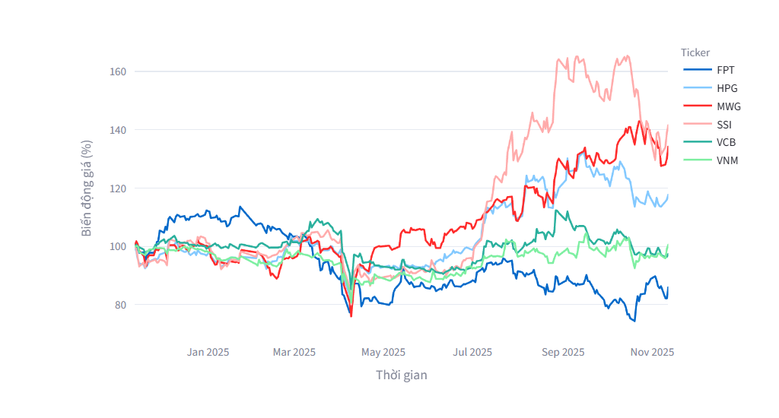
Hình 4.68. So sánh xu hướng giá một vài cổ phiếu tiêu biểu trong VN30
Nhận xét:
Nhóm cổ phiếu tăng mạnh: hai cổ phiếu SSI và MWG nổi bật với mức tăng giá mạnh mẽ, thể hiện xu hướng tăng trưởng bền vững trong nửa cuối năm 2025. Diễn biến này cho thấy nhóm chứng khoán và bán lẻ có sự phục hồi tích cực, nhiều khả năng nhờ kết quả kinh doanh khả quan hoặc sự cải thiện trong tâm lý thị trường. Việc các mã này vượt xa mức 100% so với thời điểm đầu kỳ chứng tỏ dòng tiền đầu tư đã tập trung mạnh vào nhóm ngành có tiềm năng sinh lời cao.
Nhóm cổ phiếu ổn định hoặc giảm: Ngược lại, các cổ phiếu FPT, VNM và VCB có xu hướng đi ngang hoặc giảm nhẹ trong phần lớn thời gian. Cụ thể, FPT giảm dần từ quý 2/2025, thể hiện áp lực điều chỉnh hoặc chốt lời sau giai đoạn tăng trưởng trước đó. Trong khi đó, VNM và VCB duy trì trạng thái ổn định quanh mốc 100%, phản ánh tính chất của nhóm cổ phiếu phòng thủ, ít chịu tác động từ biến động thị trường. HPG có biến động trung bình, hồi phục nhẹ vào nửa cuối năm 2025 nhưng chưa tạo ra tín hiệu tăng mạnh.
Kết luận:
Từ kết quả trên có thể thấy, thị trường đang trong giai đoạn phân hóa rõ rệt giữa các nhóm cổ phiếu. Các cổ phiếu như SSI và MWG phù hợp với nhà đầu tư chấp nhận rủi ro cao, mong muốn tìm kiếm lợi nhuận lớn trong ngắn hạn.
Ngược lại, các mã như VCB và VNM thích hợp hơn cho nhà đầu tư an toàn hoặc chiến lược nắm giữ dài hạn nhờ mức biến động thấp và tính ổn định cao.
Việc đa dạng hóa danh mục giữa hai nhóm này có thể giúp cân bằng giữa rủi ro và lợi nhuận, tối ưu hóa hiệu quả đầu tư trong bối cảnh thị trường biến động.

Đánh giá và nhận xét kết quả
Kết quả triển khai cho thấy hệ thống Dashboard đã hoạt động ổn định và phản ánh chính xác biến động của nhóm cổ phiếu VN30 trong suốt giai đoạn nghiên cứu. Các tab chức năng trình bày dữ liệu theo cấu trúc rõ ràng, giúp người dùng dễ dàng theo dõi xu hướng giá, khối lượng giao dịch, mức độ biến động và các chỉ báo kỹ thuật quan trọng. Đặc biệt, các biểu đồ nến, đường trung bình động, RSI và MACD hỗ trợ tốt cho việc nhận diện xu hướng và tín hiệu giao dịch. Tab “Statistics” cung cấp góc nhìn định lượng về rủi ro thông qua lợi nhuận, độ lệch chuẩn và Sharpe Ratio, trong khi mô phỏng Monte Carlo minh họa trực quan mức độ bất định của giá trong tương lai. Chức năng so sánh danh mục giúp người dùng đánh giá tương quan giữa nhiều cổ phiếu và nhận diện mã dẫn dắt hoặc thụt lùi. Tổng thể, Dashboard đáp ứng tốt vai trò là công cụ phân tích hỗ trợ nhà đầu tư và phù hợp cho cả mục đích học thuật lẫn thực hành phân tích tài chính.

So sánh với mục tiêu ban đầu
So sánh với mục tiêu đề ra, ứng dụng đã đạt được các yêu cầu chính:
- Tự động tải và cập nhật dữ liệu VN30.
- Cung cấp biểu đồ kỹ thuật, thống kê và mô phỏng rủi ro.
- Hỗ trợ so sánh danh mục và trình bày thông tin trực quan.
- Giao diện dễ sử dụng, phù hợp cho mục đích học thuật và tham khảo đầu tư.

KẾT LUẬN VÀ HƯỚNG PHÁT TRIỂN

Kết luận chung
Đề tài đã xây dựng thành công ứng dụng Financial Dashboard phục vụ phân tích nhóm cổ phiếu VN30 dựa trên dữ liệu thị trường thực tế. Thông qua việc tích hợp các thư viện Python và nền tảng Streamlit, hệ thống cung cấp cho người dùng một công cụ phân tích trực quan, dễ sử dụng và có khả năng cập nhật dữ liệu tự động. Các tab chức năng – từ phân tích tổng quan, biểu đồ kỹ thuật, thống kê mô tả cho đến mô phỏng Monte Carlo và so sánh danh mục – đều hoạt động ổn định và phản ánh đúng mục tiêu nghiên cứu đặt ra.
Ứng dụng không chỉ hỗ trợ quan sát xu hướng giá và đánh giá rủi ro mà còn giúp người dùng hiểu rõ mức độ biến động của thị trường, nhận diện tín hiệu giao dịch và đưa ra quyết định mang tính định lượng hơn. Kết quả thực nghiệm cho thấy hệ thống đủ khả năng hỗ trợ học tập, nghiên cứu và phân tích sơ bộ cho nhà đầu tư cá nhân. Đây cũng là minh chứng cho việc áp dụng hiệu quả các kỹ thuật phân tích dữ liệu, thị giác hóa thông tin và mô hình mô phỏng vào lĩnh vực tài chính.

Hạn chế của ứng dụng hiện tại
Mặc dù đạt được các mục tiêu chính, ứng dụng vẫn tồn tại một số hạn chế:
- Phụ thuộc dữ liệu từ yfinance, vốn chỉ cung cấp mức độ dữ liệu hạn chế cho thị trường Việt Nam; một số mã VN30 có thể bị thiếu dữ liệu hoặc sai lệch nhẹ so với dữ liệu chính thức từ HOSE.
- Không xử lý dữ liệu tài chính nâng cao như pha loãng cổ phiếu, chia cổ tức, mua bán cổ phiếu quỹ hoặc các sự kiện doanh nghiệp (corporate actions) có thể ảnh hưởng đến kết quả phân tích.
- Phân tích kỹ thuật ở mức cơ bản, chưa tích hợp nhiều chỉ báo chuyên sâu như Bollinger Bands, Stochastic, ATR, ADX… vốn được sử dụng trong các hệ thống giao dịch chuyên nghiệp.
- Chưa có chức năng quản lý danh mục nâng cao, ví dụ tối ưu danh mục Markowitz, đo lường beta thị trường, hay mô phỏng phân bổ tài sản theo hiệu suất.
- Giao diện mang tính học thuật, chưa tối ưu hoàn toàn về trải nghiệm người dùng như một sản phẩm thương mại chuyên nghiệp.

Đề xuất hướng phát triển
Trong tương lai, ứng dụng có thể được mở rộng và hoàn thiện theo các hướng sau nhằm tăng tính thực tiễn và nâng cao giá trị sử dụng:
- Tích hợp dữ liệu thời gian thực (real-time) từ các nguồn cung cấp dữ liệu chuyên nghiệp như FireAnt, Vietstock hoặc SSI Research để tăng độ chính xác và tính cập nhật.
- Bổ sung thêm các chỉ báo kỹ thuật nâng cao (Bollinger Bands, Ichimoku Cloud, ADX, ATR, Stochastic…) để hỗ trợ phân tích đa chiều cho nhà đầu tư.
- Triển khai tính năng tối ưu danh mục đầu tư, sử dụng lý thuyết Modern Portfolio Theory (MPT), đường biên hiệu quả (Efficient Frontier), và phân tích rủi ro đa yếu tố (multi-factor models).
- Triển khai dashboard lên môi trường cloud (Streamlit Cloud, Render, hoặc AWS) giúp người dùng truy cập từ mọi thiết bị mà không cần cài Python.
- Thiết kế giao diện tối ưu hơn, hỗ trợ theme tùy chỉnh, chuyển đổi chế độ sáng/tối và tăng trải nghiệm người dùng.

